SME
Literárny a kultúrnospoločenský Časopis Demokratického zväzu Slovákov v Maďarsku
Za vydanie zodpovedá
MÁRIA JAKABOVA
generálna tajomníčka DZSM
REDAKCIA
Šéfradaktor ALEXANDER KORMOŠ
Členovia
IMRICH FUHL
MICHAL HRIVNÁK
ŠTEFAN KRASLÁN
GREGOR PAPUČEK
Ilustrácie
ANDREJ LEHOCKÝ (Str. 26, 32, 34, 50)
ONDREJ LUKOVICKÝ (Str. 6, 8, 20, 60)
JÁN MUŠTO (Str. 42, 46, 48, 62)
Budapešť november 1988, ročník 1, číslo 1
Obsah
Mária Jakabova: „Rozvraveli sa nemí" (Slovo na cestu) 5
Alexander Kormoš: Sme 7
Sme a budeme! 9
ZELENÉ VÝHONKY NA SUCHEJ RATOLESTI?!
Michal Hrivnák: Desať rokov od vydania Výhonkov 15
Gregor Papuček: Výhonky (Nad našou prvou antológiou) .... 19
Alexander Kormoš: Naraz (Vítanie antológie Výhonky) 21
Imrich Fuhl: Výhonky 22
Mária Fazekašová: Sú takí 22
CESTY (Beletria)
Gregor Papuček: Chod, báseň moja! 23
Neprajníkovi 25
Oldŕich Kníchal: Gaudeamus (Úryvok). . 27
Juraj Dolnozemský: Sme .. 33
Básnici 35
Nad umretou matkou 35
Ochudobnení 35
Michal Hrivnák: Kati moji 36
Mária Fazekašová: Studený hamburger 37
Gabriel Hattinger: Korene . 43
Imrich Fuhl: Ne/pre/dám sa! 44
Oldŕich Kníchal: Z „prestavbových" aforizmov 47
Mária Fazekašová: Slovo je kúzlo 49
Jemne 49
Veronka Halušková: Po troch rokoch 51
Riadky 52
Polnoc 52
Sťahovanie 53
Aj takto sa dá 53
Vegetácia 54
Alexander Kormoš: Na dvoch brehoch barikády 55
Báseň zbraň 56
Márnotratné deti všemohúcej hmoty 57
Znova a znova a sa stvorme 59
SCHODY (Tvorba mladých)
Juraj Badín: Spomienky 61
DOTYČNICE (Prekladová tvorba)
Boualem Souibes (Maroko): Identita 63
Clement Lépidis: Počúvať 65
Muž s opaskom 65
Pšenica 65
Sny 66
Láska 66
Iván Boldizsár: Škola strachu (Úryvok z novely) 67
Béla Balázs: Béla Bartók 72
László Nagy: Bartók a dravci 74
VÁHY (Recenzie a kritiky)
Rozália Čipková: Dozrievanie básnika 75
Mária Fazekašová: Prečo predávame slová? . 78
Alexander Kormoš: Dobrá poézia si nárokuje
dobrého čitatela 81
ZRKADLÁ (Publicistika)
Imrich Fuhl: Vladimír Mináč o nás 87
Alexander Kormoš: Edičná činnosť DZSM 89
Gregor Papuček: O deformovaní našich priezvísk 95
Anna Divičanová: Opustiť rodný dom a zostať Slovákom 99
Alexander Kormoš: Syn Európy v rodnej zemi 109
INFORMÁCIE 119
Poznámka: Na počesť VHI. kongresu DZSM autori, redaktori, ilustrátori a jazykový lektor 1. čísla sa zriekli honoráru.
„Rozvraveli sa nemí"
(Slovo na cestu)
„Hľadám ťa, slovo vykúpenia" — hovoríme si potichúčko stojac pri kolíske novorodeniatka, časopisu SME.
Sám titul nám vnujuce, že slovenská menšina v Maďarsku žije a chce využívať všetky možnosti, dané ústavou a zákonom.
SME — obstojí aj ako samostatné slovo, ale môže sa ponímať aj ako skratka výpovede: Slováci v Maďarsku existujú. Musí sa to dokazovať? Pochybuje niekto o tom? Áno. Niekedy aj sami Slováci si kladieme otázky: Je to vôbec život, ktorým žijeme? Nielen úbohá vegetácia?
Závisí to od toho, čo pokladáme za žitie. Mohli by sme povedať, že žije ten, kto má všetky zmysly zdravé a používa ich. Vidí, počuje, cíti a myslí, ale zbadá, vypočuje si aj druhého a vyjadruje svoje vlastné city a myšlienky. Tak potom: žijeme.
Dosť dlho a často sme si aj my vzdychali spolu s básnikom: „Beda nám, otcom nemých detí". A tešilo nás aj ,,nemé dieťa", ak aspoň čítať vedelo. Niekoľko rokov však už hovorí, ba aj píše, a my sa nesmierne tešíme, že vie nielen plakať, ale nás oslovuje, úprimne a presvedčivo spieva. V jeho speve počujeme dych vlastných citov a myšlienok. Je to dieťa vitálne a naše.
Prajeme nášmu novorodeniatku, aby rástlo, silnelo, aby svojím šarmon rozohrievalo aj skrehnuté srdcia, aby sa jeho slovo dotklo struny, ktorá je vo všetkých nás napnutá k súzvuku.
Mária Jakabova
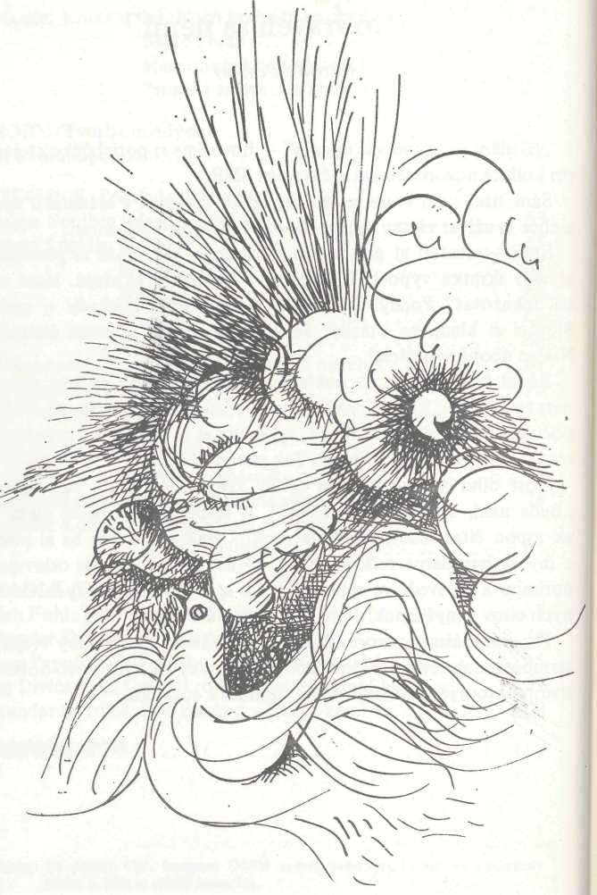
Alexander Kormoš

Sme
Sem sa všetci, z rôznych ciest do tej našej obce, kto sa nedá za nos viesť, zvykne vedieť, čo chce.
Slnko letí v ústrety dotyčniciam viery, spolok o lúč opretý do blankytu mieri.
Prísne nebo nad nami, pod nohami váhy, ohnivými schodami svedomie sa náhli.
Naše rezké tykadlá nájdu pravdu svätú, vieryhodné zrkadlá predložíme svetu.
Poznámka: Kurzívou vysádzané slová sú názvy rubrík nášho časopisu.
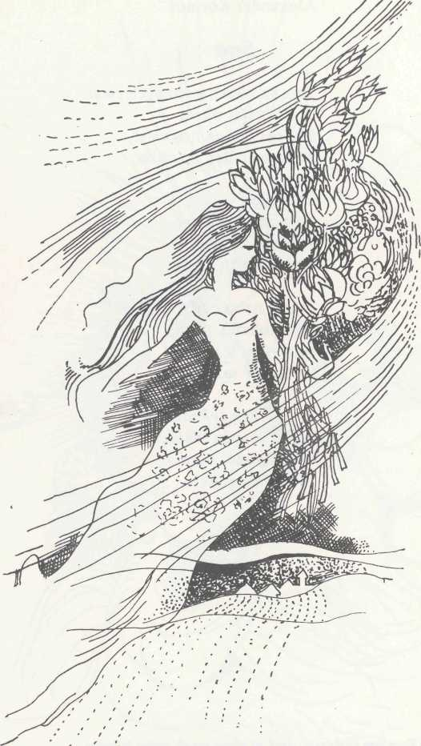
Sme a budeme!

„Je toto súlad nesúladu?" (P. Sámuel)
SME: Slováci v Maďarsku existujú. Áno, to je fakt. Ale otázka je, či pri dnešných podmienkach budú môcť existovať i zajtra. Nie je jedno, či je táto existencia púhou vegetáciou alebo plným národnostným životom. Životom dôstojným človeka. Človeka rovnocenného, u ktorého je národnostné povedomie organickou a prirodzenou zložkou ľudského povedomia, ľudskej dôstojnosti.
Starší príslušníci našej národnosti, ktorí sa mohli vzdelávať iba v maďarských školách, kde všetci učitelia a všetky učebnice upevňovali v nich maďarské národné povedomie, nemohli disponovať sebamenším slovenským národnostným povedomím ani napriek tomu, že maďarčinu ovládali iba zle a chybne. „Oni nikdy neprešli tým národnoobrodným procesom, — tvrdí Aladár KRÁLIK v svojom príspevku odznelom na jubilejnej konferencii Matice slovenskej v Bratislave, -~v~"ktorom kmeňoví Slováci sa skonšti-tuovali v novodobý národ. O vyhranenie ich vedomia identity a o ich jazyk sa dlho nestaral nikto, ba také vedomie bolo častokrát pošliapané. Oni boli naj direktnej šie a najdlhšie vystavení účinkom politiky založenej na koncepcii jednotného politického národa maďarského, ktorá v radoch našich Slovákov urobila svoje a ktorá aj keď bola oficiálne zrušená, pretrvávala a ostala názorovým východiskom mnohých ľudí u nás až podnes." Veď naši Slováci, ktorí boli a sú v prevažnej väčšine roľnícki obyvatelia ďedín a poľnohospodárskych miest, zo sociálnych dôvodov nemali možnosť vzdelávať sa na vyššom stupni ani v maďarskom jazyku. Vy chodili obyčajne 3—4 roky elementárnej školy, kde sa naučili po maďarsky čítať, písať a počítať. A ešte to, že oni sú tiež Maďari, keďže žijú v Maďarsku a , jedia maďarský chlieb". Samozrejme, pri takýchto podmienkach nemohli vychovávať v slovenskom národnostnom duchu ani svojich potomkov, až na ojedinelé výnimky,
ako napr. v Békésskej Čabe a Slovenskom KomlóŠi, kde na prelome storočia sa rozprúdilo národnostné hnutie, ktoré však vrchnosť prenasledovala a nakoniec i celkom zakázala. Po prvej svetovej vojne pretrvávalo vo forme ochotníckeho divadelníctva, ktoré ostalo jediným spojivom predvojnovej a povojnovej histórie hnutia čabianskych a komlóšskych Slovákov. Spisovnú slovenčinu poznali len na nízkej úrovni, preto aj prví slovenskí rudovi básnici a prozaici, známi z Čabianskeho kalendára (1920—1944), písali v prevažnej väčšine nárečím. R. 1945 títo autori v svojich príspevkoch oduševnene vítali a ospevovali oslobodenie, ktoré zbavilo Slovákov dvojitej ťarchy sociálneho a národnostného útlaku. S radosťou vítali Slobodu, týždenník Antifašistického frontu Slovanov v Maďarsku, ktorý sa neskôr s názvom Naša Sloboda stal týždenníkom Sväzu demokratických Slovákov v Maďarsku a od r. 1957 zasa týždenníkom Demokratického zväzu Slovákov v Maďarsku s názvom Ľudové noviny. Popri ročenke Náš kalendár až po r. 1978 tento týždenník predstavoval jedinú publikačnú možnosť našich literárnych snaživcov. V rokoch 1946—1948 v rámci výmeny obyvateľstva medzi MER a ČSR sa presídlilo z Maďarska na Slovensko viac než 73 tisíc Slovákov, medzi nimi aj naši ľudoví spisovatelia, ktorí ako najhorlivejší Slováci v svojich príspevkoch s veľkou uvedomelosťou propagovali myšlienku „Slováci, späť do materskej krajiny!"
V r. 1948 vytvorená sieť národnostného školstva oproti pomerom v minulosti priniesla pozoruhodný rozvoj aj v oblasti pestovania spisovnej slovenčiny. Do konca päťdesiatych rokov sa položili základy relatívne samostatného kultúrneho života našej národnosti, ktorý dokáže permanentne vychovávať dorast slovenskej národnostnej inteligencie, disponujúcej zdravým národnostým povedomím a pevným socialistickým vedomím. Postupne sa začali vytvárať podmienky aj k tomu, aby popri zbieraní, zachovávaní a popularizovaní pamiatok našej tradičnej národnostnej kultúry vznikali i nové hodnoty. R. 1955 vyšiel literárny zborník Hrušky mamovky Špiakovej, autori ktorého boli príslušníkmi novej povojnovej slovenskej inteligencie. Najvýznamnejšou osobnosťou tejto
tvorivej skupiny bol básnik Pavel Sámuel zo Slovenského Komlóša (Tótkomlós), ktorý do určitej miery predstavuje generačný, jazykový a štýlový prechod od ľudových spisovateľov z medzivojnového obdobia k niektorým súčasným predstaviteľom našej literatúry.
Od školského roku 1960/61, keď sa zaviedlo v oboch našich slovenských dvanásťročných školách (všeobecná škola + stredná škola) dvojjazyčné vyučovanie (prírodovedné predmety sa začali vyučovať v maďarskom jazyku), nastal postupný úpadok tak v pestovaní spisovnej slovenčiny ako i národnostného povedomia. Ďalšiemu rozvoju nášho národnostného bytia v mnohom prekážal aj nesprávny politický postoj k národnostnej otázke, tzv. „náhľad automatizmu", podľa ktorého v demokratických podmienkach socialistickej spoločnosti národnostná otázka sa automaticky vyrieši bez akýchkoľvek verejnosprávnych zásahov. Negatívne dôsledky tohoto nesprávneho náhľadu ďaleko siahajú do každej sféry života našej národnosti. Ich definitívne odstránenie očakávame od nastávajúceho národnostného zákona, ktorý má poskytnúť konkrétny zmysel v ústave deklarovaným národnostným právam, hlavne čo sa týka ich dôsledného realizovania v spoločenskej praxi.
Dejiny slovenskej literatúry na území dnešného Maďarska ešte nie sú dostatočne preskúmané. Preto sa zdá vývoj tejto literatúry medzerovitý, diskontinuitný. Boli časy, keď pretrvávala výlučne v nárečiach v podobe ľudovej slovesnosti. „Prv, než sa stala písmom, literatúra bola slovom. Bola najprv slovom a slovesnosťou a potom sa stala literou a literatúrou."(Corneliu Barbori-ca: Slovo na cestu, Variácie, Kriterion, Bukurešťl978). Podzemné potoky našej ľudovej slovesnosti sa dostali na povrch v podobe desiatich folklórnych zbierok (ďalšie dve sa teraz pripravujú na vydanie), vydaných v posledných troch desaťročiach.
R. 1978 na /. krajinskej konferencii národnostných pedagógov štátny tajomník János Gosztonyi o. i. povedal: „ Urbanizácia nemôže spôsobiť nevyhnutné zrýchlenie asimilačného procesu. Realizovanie národnostnej politiky závisí aj od uvedomelosti ná-
rodnostných pedagógov. Najhlavnejším cieľom má byť znižovanie počtu typu národnostných škôl, v ktorých sa vyučuje národnostný jazyk ako jeden z predmetov a zvyšovanie počtu škôl s vyučovacím jazykom národnostným." Od tej doby prešlo viac ako desať rokov, ale v tomto smere sa neurobilo skoro nič. Preto nemôžeme zazlievať našim básnikom a prozaikom, že sa v svojich dielach zaoberajú aj bystostnými otázkami našej národnosti. Dobre cítia totiž, že ak sa nezavedú v blízkej budúcnosti jednojazyčné slovenské Škôlky a Školy v potrebnom počte a na žiadúcej úrovni, v tom prípade naša národnostná literatúra ostane iba posledným svedectvom o tom, že na území Maďarska dakedy žili aj Slováci. Nanajvýš bude ona trápnou kronikou ich tragického zániku. Ale ak sa tie školy nezadlho dostanú do prevádzky, aj naša literatúra dostane svoju dôstojnú a perspektívnu funkciu, ktorá jej prináleží. Bude ona nielen citlivým meradlom a efektívnym stimulátorom nášho národnostného sebapoznania a povedomia, ale aj hodnoverným zrkadlom hospodárskeho, politického, spoločenského a kultúrneho života našej národnosti, v jej organickom vzťahu so životom väčšinového národa.
Od vydania antológie Výhonky (1978) je u nás zabezpečené sústavné a plánovité vydávanie národnostnej literatúry. Tým sa otvorila nová etapa aj v rozvoji slovenskej literatúry v Maďarsku, o čom svedčia literárne diela, vydané v rámci desaťročnej edičnej činnosti DZSM. Sú to dalšie 3 antológie, 17 samostatných zbierok básní, resp. próz a 2 romány. Táto mimoriadna tvorivá a publikačná explózia priniesla so sebou nielen kvantitatívny, ale i kvalitatívny rast. O tom svedčí fakt, že zo začiatku oprávnená skepsa literárnej kritiky na Slovensku voči našej literatúre sa začala postupne rozplývať. Našu literatúru propagoval aj bratislavský rozhlas, rôzne (aj popredné literárne) časopisy, ba vo vydavateľstve Slovenský spisovateľ vyšli samostatné knižky dvoch našich básnikov. Medzi potešiteľné výsledky tejto tvorivej aktivity patrí aj to, že r. 1981 sa utvorila Literárna sekcia DZSM, ktorá o dva roky neskoršie založila literárny almanach ZROD, predchodcu nášho nastávajúceho časopisu SME.
Slováci v Maďarsku existujú. Existujú v svojom materinskom jazyku a v svojej literatúre. Pestujú svoju tradičnú kultúru, pestujú svoje nárečia a spisovnú slovenčinu. Vieme, že „umelá" literatúra sa nedá pestovať — tak ako ľudová slovesnosť— v nárečí, jednako, musíme si vážiť aj všetkých tých literárnych snaživcov, ktorí pre nedostatok slovenských škôl nemali možnosť osvojiť si slovenský spisovný jazyk a svoje literárne pokusy písali v nárečí. Taký je i dnes Ján Petróci z Kestúca (Kesztölc), autor niekoľkých ľudových divadelných hier, ktoré s velkým úspechom predstavil v posledných dvoch desaťročiach obecenstvu mnohých Slovákmi obývaných obcí svojím ochotníckym divadelným súborom. Taký je aj Ladislav Klaus z Mlynkov (Pilisszentkereszt), autor epického cyklu 12-slabičných daktylotrochejských veršov s názvom Hrozná vojna bola, v ktorých pohľadom dedinského roľníka zobrazuje tragické udalosti druhej svetovej vojny (ZROD, 1985 str. 178).
Žijeme v dobe plnej napätí a konfliktov. V boji reakčných síl so silami pokrokovými niektorí hazardní politici, ktorí sú ochotní riskovať ešte aj budúcnosť ľudstva, ohrozujú Život na našej planéte totálnym zánikom. Pre tých, ktorí hlasujú za život, je odvrátenie a znemožnenie nukleárnej katastrofy príkazom doby. Pre tých je Bartókova idea zbraíania národov príkazom doby. Ten, kto verí v budúcnosť ľudstva a vo víťazstvo spoločenského pokroku, nevyhnutne musí veriť i v túto ideu a podniknúť všetko v záujme jej uskutočnenia. A každý spisovateľ, ktorý bojuje za práva svojej národnosti v demokratickom rámci danej spoločnosti, aj nechtiac slúži tomuto cieľu, tejto ušľachtilej idei.
Zosúladiť záujmy menšiny so záujmami väčšiny je nielen možné, ale aj nevyhnutné. Ak naša národnostná menšina chce existovať aj v budúcnosti, sama sa musí cieľavedome snažiť vypätím všetkých svojich síl o uskutočnenie súladu na všetkých úrovniach a vo všetkých sférach spoločenských vzťahov, v ktorých jedným z faktorov SME i my. Najskôr musíme v svojich vlastných radoch zosúladiť rôznorodé názory na vytvorenie optimálnych podmienok k zachovaniu a zveľadeniu nášho národnostného bytia. Musíme zosúladiť záujmy jednotlivcov so záujmami nášho národnostného
kolektívu. Naše národnostné záujmy musíme zosúladiť so záujmami materskej krajiny a so všetkými slovenskými menšinami mimo nej, v rámci užitočnej vzájomnej spolupráce. Naše národnostné záujmy musíme zosúladiť so záujmami väčšinového národa pod heslom: Ostaňme verní našej slovenskej národnosti a našej maďarskej vlasti! Formou tejto aktívnej snahy bude boj, ktorého najvhodnejšou metódou, taktikou a stratégiou má byť užitočná práca. Užitočná tak pre menšinu ako i väčšinu. Práca fyzická a práca duševná. Nebude to úloha ľahká, ale sotva si môžeme predstaviť-krajší a bohatší program pre náš nastávajúci literárny časopis SME: Súlad musí existovat! Lebo iba po uskutočnení takéhoto súladu si môžeme povedať: SME A BUDEME!
Alexander Kormoš
Zelené výhonky na suchej ratolesti?!
Desať rokov od vydania Výhonkov
Bolo vydanie prvej antológie pôvodnej literárnej tvorby slovenských národnostných literátov v Maďarsku svojho Času naozaj také významné, aby sme si dnes museli pripomenúť 10. výročie tejto udalosti? Túto otázku si kladieme niekedy až s nemalou obavou, že budeme obvinení z preháňania. Lenže pravda je pravda: Po desaťročnej literárnej odmlke v kruhu našej národnosti išlo vtedy o prvý krok adeptov slovenskej literatúry v Maďarsku vo vytváraní samostatného literárneho života, bolo to hľadanie cesty, a preto pochopiteľne tieto úsilia boli najčastejšie poznačené nedostatkami začiatocníctva.
Dnes, keď sme si vedomí určitých faktov, môžeme smelo povedať, že vydanie prvej samostatnej antológie našich literátov bolo medzníkom slovenského literárneho života v Maďarsku. Lebo ako všetko, aj táto skutočnosť má relatívnu hodnotu; tam, kde niet vody, aj tá najmenšia studnička môže byť veľmi vzácna! Význam vecí nespočíva veľa razy v nich samých, ale v tých potenciálnych možnostiach, ktoré sa skrývajú v tom, čo prípadne môžu ovplyvniť, priviesť do pohybu. Po desaťročia sme si zvykli na to, že nemáme literárny život, že u nás takmer niet možnosti publikovať knihy v slovenčine. Už sme ani len nepremýšľali o príčinách tejto skutočnosti ako ani o mnohých nedostatkoch nášho národnostného bytia. Po vydaní Výhonkov v roku 1978 sme si razom uvedomili, že určité možnosti sebarealizácie existujú. Tak sa mohlo stať, že za pomerne krátky čas sa prihlásili so svojimi príspevkami ďalší autori, ba o niekoľko rokov aj so samostatnými zbierkami. Je nepopierateľné, že prvá antológia v tomto prudkom aktivizovaní literátov zohrala rozhodujúcu úlohu. Keby teda v roku 1978 neboli vyšli Výhonky, začiatkom osemdesiatych rokov by sme neboli
mali ani ďalšie publikácie našich autorov, neboli by dozreli podmienky ani pre založenie Literárnej sekcie pri Masovokomunikačnom výbore Demokratického zväzu Slovákov v Maďarsku. Ba dokonca dnes už niektorí činitelia nášho literárneho života by pravdepodobne dôsledkom nedostatku publikačných možností boli stratení pre našu národnosť vôbec.
Národný umelec Vladimír Mináč na jar tohto roku bol na priateľskej návšteve v našej vlasti. Túto príležitosť využil na to, aby sa stretol s predstaviteľmi slovenskej literatúry v Maďarsku. Isteže to nebola náhoda, bolo to gesto voči tej činnosti, ktorú vykonávajú naši literáti. Platí to i vtedy, keď sa V. Mináč vyjadril v tom zmysle, že to, čo sa v oblasti pestovania slovenskej literatúry v Maďarsku koná, ešte nie vždy dosahuje úroveň „vyspelej" literatúry, ale po istej dobe iste dospejeme k tak povediac „profesionálnej" literatúre. To znamená, že to, čo robíme, je niekedy na „amatérskej" úrovni? Možno. Ale nie je isté, že to nemá svoj význam perspektívy. Hodnota tejto činnosti teda spočíva v potenciálnych možnostiach, ako to bolo aj v prípade našej prvej antológie pôvodných slovenských literárnych prác. Ak sa dnes ešte hádam ani nevyznačujeme „veľkými" literárnymi dielami, ak sme občas aj sami skeptickí voči vlastnej literárnej tvorbe, sme presvedčení, že keď v súčasnosti môže vôbec niečo pôsobiť pozitívne na formovanie národnostného povedomia príslušníkov našej národnosti, potom naša literatúra má tu nenahraditeľnú úlohu. A keď túto svoju funkciu bude môcť spínať aj v budúcnosti, táto skutočnosť bude iste aj spätne pôsobiť na jej ďalší rozvoj a za takýchto okolností sa raz aj táto literatúra určite zaradí do širšieho kontextu.
Vydanie literárnej antológie Výhonky patrí už k histórii slovenskej literatúry v Maďarsku a možno o nej hovoriť s určitým odstupom, uvidieťju trošku v inom svetle než doteraz.
Pravda, nemali sme to jeďnoduché ani vtedy, keď sme pripravovali rukopis tejto antológie; aj vtedy nás znepokojovali otázky: Nie je predčasné vydávať takúto publikáciu? Nemali by sme počkať, aby pribudlo viac a kvalitnejších literárnych príspevkov? Za-
16
stupujú diela, ktoré máme k dispozícii, takú hodnotu, aby mohli byť vydané knižne? Prejavuje sa vôbec v kruhu našej národnosti nárok na takúto publikáciu? V odpovediach na tieto a ďalšie . otázky sme neboli ani zďaleka jednotní. Avšak najvýraznejšie sa rozchádzali názory pokiaľ išlo o obsah pripravovanej antológie. Možno, že dnes sa to už zdá trošku Čudné a neuveritelhé, predsa to patrí k celkovému obrazu vtedajšej situácie. Otázka sa konkrétne nadhodila takto: Co sa má pokladať v Maďarsku za slovenskú literárnu tvorbu? Podľa jednej mienky malo stačiť, keď je autor príslušníkom slovenskej národnosti alebo keď je pôvodom Slovák a v tom prípade jeho pôvodne maďarsky napísaný literárny príspevok môže byť v antológii uverejnený v preklade, ale ako pôvodné slovenské dielo. Odmietnuť takéto dielo, prijať alebo neprijať takýcho literátov za slovenských autorov sa vtedy ešte ponímalo ako národnostnopolitické stanovisko.
A čo odpovedať na výčitky, že sme boli netrpezliví?
Námietka sa určite zdala byť oprávnená. Veď medzi vybranými rukopismi boli zaradení iba traja básnici a dvaja prozaici a ani tí neboli zastúpení veíkým počtom básní a poviedok. Ale keby sme boli Čakali, príspevky by pravdepodobne neboli pribúdali v rýchlejšom tempe ani v budúcnosti ako dovtedy. Preto značný vzrast by sa bol „odložil" na viacero rokov. To znamená, že aj literátov by bolo pribúdalo pomalšie, aj založenie Literárnej sekcie by bolo Čosi meškalo a pravdepodobne oneskorene by sa boli hlásili aj autori so svojimi samostatnými publikáciami. Lebo, ako sme to už spomenuli, práve vydanie prvej antológie znamenal impulz, ktorý podnecoval milovníkov literatúry k písaniu a v konečnom dôsledku vznietil začiatkom osemdesiatych rokov spomínaný rozmach.
Slovom, vytvárať literárny život v sedemdesiatych rokoch, snažiť sa aspoň o relatívne homogénnu antológiu nebolo tak jednoduché, akoby sa to pozdávalo. Pri plánovaní prvej našej samostatnej antológie sme si povedali, že má význam iba vtedy, ak bude mať pokračovanie. Boli však takí, ktorí v to neverili, podceňovali zaangažovanosť autorov rukopisov, domnievali sa,
že je to iba také vzplanutie, bez zvláštnej tvorivej vytrvalosti. Vtedy mnohí by boli sotva uverili, že o desať rokov budeme oslavovať jubileum našej práce, a to za takých okolností, keď máme celý rad ďalších kníh, aj samostatných zbierok, ba keď sa dvaja naši básnici už predstavili svojimi knižkami aj pred verejnosťou na Slovensku, ba máme aj Literárnu sekciu a práve sme dospeli tam, že začíname prvú kapitolu nášho prvého literárneho časopisu.
Možno, že ešte stále nie sme v každom prípade na stupni vyspelej literatúry, ale iste aspoň o stupeň vyššie, ako sme boli v čase vydania prvej našej antológie a veríme, že za ďalších desať rokov spravíme ďalší významný krok v tomto smere.
Hovorili sme o okolnostiach a význame vydania našej prvej antológie. Ako sa nám darilo odvtedy, počas desať rokov? Hovorili sme len o úspechoch. Na základe toho by sa mohol vytvoriť taký obraz, že sme spokojní, snáď sme trošicu aj hrdí, veď za krátku dobu sme spravili pomerne velký krok dopredu; zdá sa, že náš vývoj je priamočiary, máme ambície, i podmienky k ďalšiemu napredovaniu, že našu vieru v budúcnosť nikto a nič neruší. Nie je to ani zďaleka tak. Máme aj teraz problémy, s ktorými deň čo deň musíme zápasiť. Sme ako človek, ktorý je dnes ešte aspoň zdanlivo zdravý, teší sa z menších-väčších radostí života, ale skúma budúcnosť, vidí dopredu, vie, že všetko je v nepretržitom pohybe, všetko sa mení, aj život sa blíži ku koncu... Co bude potom?! Cítime sa občas v neistote, 6i dokážeme vytvoriť dosť zaujímavého, príťažlivého pre našu národnosť... Nuž, ale pri takýchto slávnostných príležitostiach sa nepatrí hovoriť o ties-nivych stránkach života! Beztak, pracovať sa dá iba s vierou, presvedčením, že čo robíme, má svoj význam. Dúfame, že život nám bude ešte dlho žičiť.
Michal Hrivnák
Gregor Papuček
Výhonky
(Nad našou prvou antológiou)

Do tvrdých hrúd
padali semená
aj jalové
aj nejalové
z biedneho plemena.
Poniektoré
mali rady slnko
a ruvali sa preň.
Mnohým z nich však
ušiel sa iba tieň,
nezmúdreli,
dopadli na kameň.
Nevedeli
svoj život ďalej vliecť,
až nakoniec
puklo ich iba šesť.
Túžili spievať
že život je milý
a klíčky svoje
k slnku namierili.
Vyhnali stebla
trošičku vyše zeme
pre radosť všetkých
čo žiť a veriť chceme
aj pre tých Čo sú
stále ešte primalí
k poznaniu seba,
aby ten prerod
aspoň vnímali,
ten múdry život tých
co majú
aspoň svoj hlas
a svoj dych
čo klícia rastú
hoc aj na suchu
a z nich
aby im život pripomínali
a rozviazali jazyk,
tú podstatu
ľudského plemena.
Ach,
z tvrdej pôdy vzišli,
no vzišli,
klíčia
naše semená.

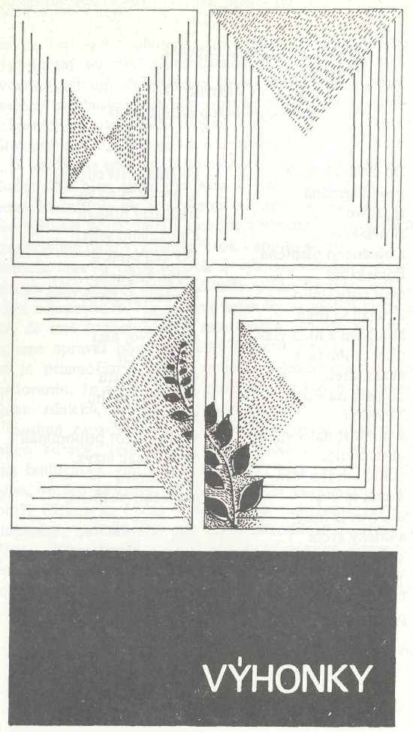
Alexander Kormoš

Naraz
(Vítame antológie Výhonky)
Niečo sa začalo. Niečo sa skončilo. Stalo sa to naraz.
To Čo sa začalo, chcelo, aby sa neskončilo to čo sa skončilo.
To čo sa skončilo, chcelo, aby sa nezačalo to čo sa začalo.
Voľakto voľačo dostal. Voľakto voľačo stratil. Stalo sa to naraz.
Rozvraveli sa nemí. Rečníci nenájdu slová. Je taká radosť čo bolí.
Niečo sa začalo. Niečo sa skončilo. Stalo sa to naraz.
Imrich Fuhl Výhonky
nálady svietiaceho mesiaca sviatočne oblečené city
staré lásky premietnuté sadené do záhrady
na bielom plátne mozgu veršov rýmov a rytmov
túžby veriacich sŕdc predpovedajúce rozkvet novoročných púčkov
Mária Fazekašová Sú takí
Sú takí čo môžu i keď nevedia
Sú takí čo musia i keď nemôžu
Sú takí čo sa snažia i keď nemusia
Sú takí čo vedia ale snahy niet
Našťastie
sú i takí ktorí musia napriek tomu že nesmú lebo inak nemôžu
Cesty (Beletria)
Gregor Papuček Choď, báseň moja!
Choď, báseň moja, medzi našich fudí nastúp na svoju vierozvestskú púť. Ak tvoja snaha iskierku v nich vzbudí, na večné časy požehnaná buď
Choď, povedz všetkým: pán boh Pravdy vie že trpký je menšinový chlebíček. Že drví dušu, chabý jazyk reže. Žiaľ, prijať musíme aj trpký liek.
Skoda sa zrieknuť života len preto, že sa nám ušlo horkých piluliek. Vôkol nás pravdy síce veľa nieto, tá iste čaká lepší, krajší vek.
A práve preto stále veriť treba, Že ešte pravda nie je prepitá. A predovšetkým prežiť, prežiť treba a nezahodiť flintu do žita!
Zbraň našej pravdy je náš dobrý jazyk. Treba ho rýchlo naspäť spoza dvier! Vycúdiť, lebo nedbalosť ho kazí. To odhadzuje iba dezertér!
Na dobu prišlo ťažké vajatanie. Neľahko znášať denne tisíc múk. Predsa sa máme držať našej zbrane, a nedať šiju nikdy vyrvať z rúk!
Zbraň-reČ si stratiť— ako spadnúť z neba, vo vlastnej koži čupieť ako hosť. Kto túto zbraň už stratil, stratil seba. Premárnil svoju česť, aj minulosť.
Choď, báseň moja, zobuďnašich ľudí, spln svoju svätú vierozvestovskú púť. Ak tvoja snaha vieru v ľuďoch vzbudí, na večné časy požehnaná buď!
Neprajníkovi
Daj pozor, priateľ, na vážky pri deľbe nášho imania! Jak pridáš o gram sebe viac, hneď jazýček ti vyplazia.
Neklaď nám blufy na misku, keď sebe zlato prikladáš! Bluf nevyváži poklady, márne sa o to pokúšaš.
Nevystatuj sa pred svetom, netvár sa pred ním anjelom, zbytočné sú to snahy.
Anjelské rúcho márne je. História ťa vyzlečie, a budeš zase nahý.
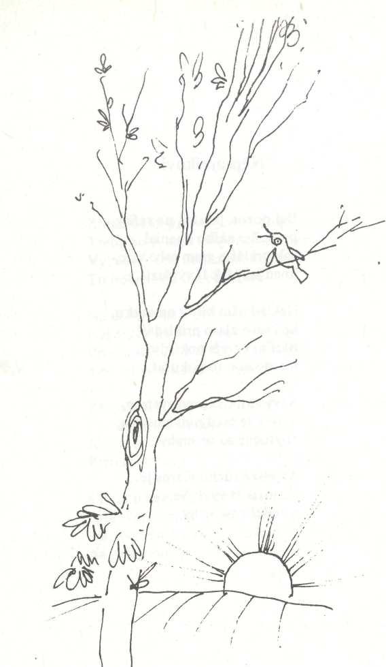
Oldfich Kníchal

Gaudeamus
(Úryvok)
Vysedávame s Vilom a Zdeničkou vo vieske pod lesom a stranou, je to naša druhá spoločne prebdená noc a ak ma pamäť neklame, zároveň aj posledná. Vilo ešte stále otáľa, čo by mohol podniknúť na svojom, v tejto chvíli už bývalom učiteľskom pôsobišti. Z pitvora ešte stále razí spomienka na slivkovú vôňu. Zdenička sa veľmi zdržanlivo usmieva a hodiny sa náhlia kamsi k brieždeniu. Premohla nás únava a rozhovor uviazol, ale vyzeralo to tak, ako keď sa celkom náhodou započúvame do tikotu nástenných hodín.
Tak sa predsa potúžte, nože, aspoň jednu na dobrú noc, pri-strčil Vilo karafu a ospanlivo zdvihol zrak k svojej žene. Slabuéko mu odporovala. Ale choď, Vilko, veď už je ráno, to len ty nevieš, lebo máme zatemnené. Aby o nás nerozširovali, že sme noční vtáci. Pozri — a podišla k oknu. Radšej na chvííku otvorím, je tu taký tažký vzduch od fajčenia. Nechcete sa prejsť? Než sa vrátite, pripravím nejaké jedivo, kávu a chlieb s maslom, no?
Zdenička, ty si náš poklad, ZdeniČka, ty máš srdce zo zlata a ani to nevieš, človek si ťa jednoducho nedocení, rozplýval sa Vilo chválou, ako to bývalo jeho zvykom, pokiaľ išlo o ženu. Ale jeho Zdena sotva počula niečo z tej veľkej chvály, lebo práve v tom okamihu sa dvíhala s rachotom ďalšia roleta a bolo po nočných tieňoch.
Má iba mňa, pochválil tentoraz Vilo seba, už na prahu do predsiene, a kamkolVek pôjdem ja, tam pôjde aj ona. Neurobíme krok jeden bez druhého. Aj keby bolo ešte horšie, aj keby sme sa museli uskromniť s izbietkou ako bola tá naša v internáte, pamätáš, a ukázal si pritom na malíček. Bola by samučičká ako ten prst, keby nemala mňa, chápeš? Rodičia dávno pod zemou, brat je daleko. Zarazil sa. To ona len tak hovorí, len tak naoko, vieš, totiž ten jej braček, keď im zomreli rodičia, si myslel, že Zdenka príde ako za ním. Čo ja viem.
Bol koniec leta, zato ešte včera večer chladný a nevľúdny. Až teraz, keď sa rozvidnievalo, primiešalo sa do tej Šedi v povetrí-trochu jasnejších farieb. Nakoniec by mohlo byť ešte aj pekne.
Vilo sa s pôžitkom a odovzdane nadýchol sviežeho rána, ktoré na nás pršalo už od dverí. Ale noc sa dosiaľ pripomínala citeľne, okúňala stále kdesi za staviskami a v prípotočnom kroví, sršala na nás chladom. Triaška nás spočiatku úplne premkla. Všimol som si, ako sa Vilo najprv otvára tomu vzdušnému priestranstvu pred sebou, necháva ho, aby ním celkom prenikol a potom náhle, akoby zaskočený, sa začína chúliť pokorne do seba, zapína si na košeli všetky gombíky, oblápa sa na predlaktí a pritom si dlaňami Šúcha ramená a plecia.
Vdychovali sme takto chvíľu výdatnú vôňu svitania aj so všetkými dedinskými pachmi a zápachmi, čo sa rodili len niekoľko desiatok metrov odtiaľto, v stajniach a chlievoch, nad ktorými sa ešte v tejto chvíli zubil bied/ kosáčik mesiaca. Tieň Zeme kĺzal nižšie a nižšie, hviezdy sa vytrácali a ustupovali do nedozierna. Ultramarín obzoru začínal pomaličky belieť.
V tom nesmiernom priestore, ktorý sa otváral pred nami nad líniou polí, sme takmer ochotne pozabudli na všetečné slová, domŕzajúce tam dnu za stolom. Roztrpčené prejavy nevôle v nás tíchli a tuhli pod mrazivou vyskou oblohy. Pri svižnom kroku sme začali rýchle okrievať. Slová, 6i už podané uvážene, alebo pohodené s odporom i so zadosťučinením, strácali na svojej sile pred čarovaním úsvitu, unikali z mysle ako prepelice práve vyplašené zo svojej pokojnej chvíle.
Strata dôvery? Ale u koho. Hádam preto, že chcel učiť tých, ktorí mu dôverovali, len a len pravdu a nič nepredstierať, to je to. Len jednu pravdu a len jednu morálku a nie dve. Aj život, ten náš, je len jeden jediný.
Vilo iba prízvukuje, sám sa už vyhovoril do hojnosti, o koľko ľahšie sa mu teraz dýcha, to odvtedy, Čo nemusí dýchať spoločne vzduch s tými pokrytcami, ktorí ho skúšali z mravov, s tými Napoleonmi bez vojska.
Vychádzkový krok sme vystriedali zrýchleným pochodom, nie je to omnoho lepšie ako vylihovať a dospávať, ľahnúť si môžeš aj
potom a hoci aj uvažovat, koľko sa ti zachce? Trebárs o tom, ako ta ociachovali, a to len preto,^že si iný, nie stádny, nie pekne do ohrady a bučať s ostatnými. Človeče, veď ty mi raz musíš porozprávať, čo všetko ste si so Zdeničkou užili v tom zapadákove. Budeš mať o Čom a komu, no nie?
Nemohli ťa vystát, čo? Oni jedine medzi sebou, o Čom by sa mali dohadovať s ostatnými, no povedz, veď iných nepotrebujú na to, aby si určovali, čo aj tak vedia a čo si aj tak určia a bašta... To je teda brieždenie, chlapče, ako namaľované, človek ako keď sa znovu narodí, môcť sa tak narodiť ešte raz, ešte aspoň raz a môcť bývať na takomto čistučkom vzduchu.
Už mi nebolo vôbec zima. Na čele ľahké mrazenie keď pod vanutím vetra uschýnajú perličky potu. Nie každý deň sa pritrafí takáto včasná prechádzka a ešte po poľnej cestičke. Neuvažovali ste so Zdeničkou o tom jej bratovi? Čože, bratovi, to že myslíš vážne? Vetrík prečesáva obilie, chladí na Čele, len čo sa zastavíme. Počuješ? Hej, počujem. Ani mi to nenapadlo, prečoby. Ty v tom vidíš nejakú súvislosť? A čo keď áno. Ktovie ako sa to všetko vyvŕbi.
Vieš čo, mne sa tá prechádzka už akosi nepozdáva. Vilo sa náhle zastavuje, ako keď niečomu načúva. Nemyslíš, že by sa mohla po nás zháňať?
V tvári nemá červeň, zvláštne, po takej prechádzke, naopak, ako keby sa mu krv z nej vytratila a vrazila sa kamsi do nôh, váhavo prešlapuje z jednej na druhú, očividne mu to pôsobí námahu.
Vilo si sadá na medzný kameň, skladá okuliare (odvtedy co učí, stále nosí okuliare) a utiera si pot z čela.
Príliš dlho sme ponocovali, tým to je.
Pootočí hlavu, díva sa na mňa tak trochu zospodu, neprítomné.
Netreba sa o tom, vieš čo myslím. Doma.
Viem, pravdaže viem.
Lebo by musel k doktorovi a čo s doktorom, toho teraz potrebuje najmenej.
Ale predsa len, opáčim, nemal by to podceňovať, nemuselo by sa to vyplatiť. Veď vie o čo ide.
To je podlá neho otázka kože. Tvárim sa, že nerozumiem z toho ani slovo. Akej kože.
V hrošej koži by bol omnoho zdravší a nemusel by dnes uva
žovať, kam zajtra.
Zviecha sa z nepohodlného sediska. Už je to lepšie.
V najhoršom prípade by mohol robiť tu, na dedine, uvažuje
nahlas. Je to síce len východisko z núdze, ale nech. Pred dvadsia
timi rokmi unikal osudu a unikol mu sem, kde líšky dávajú dobrú
noc. Teraz mu chce uniknúť opäť a história spred dvadsiatich
rokov sa opakuje. Ako v kruhu. Odísť odtiaľto, to by bolo to isté
ako nemať kde zložiť hlavu. Tu má strechu nad hlavou. Mohol by
sa rozhodnúť pre každodenné dochádzanie. Kam, to zatiaľ nevie.
Ale bolo by to v každom prípade tam a naspäť a denne. Ten pô
žitok z cestovania, nesedieť na jednom mieste ako doteraz. To
večné odchádzame a prichádzame. Kde? Co by tam robil. A čo by
mohol robiť tu, v osade pod lesom.
Počúvam krik okolo seba. Operenci ako by sa navzájom povzbudzovali do nového dňa. Keby som teraz spal, vravím, aj tak; by ma prebudilo to nebeské vtáctvo.
Vila znechutí pohľad na topánky. Úplne premočené. To je teda skvelé, treba nechať pred dvermi na slnku.
A pritom niektorí — hneď som vycítil, že hovorí o inej nepríjemnosti — sa ti tvária ako všemohúci. Aj sú. Môžu ťa — a urobil pritom neurčitý pohyb — kedy sa im zapáči. Ale potom, keď sa im už zapáči, sa usmejú a zahovoria to. Pustili sa za mnou ako svorka za zajacom. Komisia... Aby som si nevyskakoval. Záujmy celku predovšetkým. Staré vecičky. Chceš cukrík? Ale musíš byť rozumný.
Mám už hlad ani vlk, odfrkol si spokojne Vilo, keď za nami zapadli dvierka na dvorec. Ak je tomu tak, usúdil som, že Vilo má apeťít, potom sa musí cítiť dobre a život ide ďalej.
Zdenička, ty kúzelnícka jedna.
V izbe zavládlo na chvíľu ticho pri pohľade na to čisté a biele
ticho v tušení čohosi príjemného. Vilo prehliadol ten prestretý
stôl a tváril sa ako kráľ v rozprávke, ktorému práve splnili aj ta
tretie a posledné želanie a teraz už môže odovzdať Šťastnému výhercovi polovičku kráľovstva. A ja blázon som si robil starosti, čo ponúknuť hosťovi. Na bielom obruse krajíčky chleba, tvarohové a makové koláče a lekvárové buchty, v hrnčekoch biela káva. To si si, ZdeniČka, požičala, alebo ti to upiekli škriatkovia,
medzitým Čo sme obchádzali humná?
Chudák, naša suseda — zalomila Zdenka ruky. Pre<5o chudák a prečo suseda — úprimne sa čudoval Vilo. Keby to počula. Asi by sa jej niečo stalo. Nevieš, že som si to včera od nej vlastnoručne priniesla?
Vilo zrozpačitel. Asi som unavený. Vidíš, dočista mi to vyšumelo z hlavy.
Vilko, mali by sme niečo podniknúť. Načo stále čakať V neistote. Ona myslí brata, poslúžil mi Vilo vysvetlením, a Zdenka sotva znatefne prikývla.
Čo keď to nie je také ružové, Čo keď to nevyjde, kde sa potom podejeme. Viac bratov predsa nemáš.
Tu budeš platiť stále za odbojníka. Musel by sa stať zázrak, lenže ten sa nestane. Inak by sa museli aj ostatní zachovať ako ty a bolo by hneď po buričoch. Na taký zázrak ja neverím a ty ten múr hlavou neprerazíš. Veď si to poznal na vlastnej koži. Zachovali sa ako iní, ako keby si nevedela... Ale koľkí. Na zázrak je to príliš málo. O zázrak však teraz nejde, ale o nás dvoch.
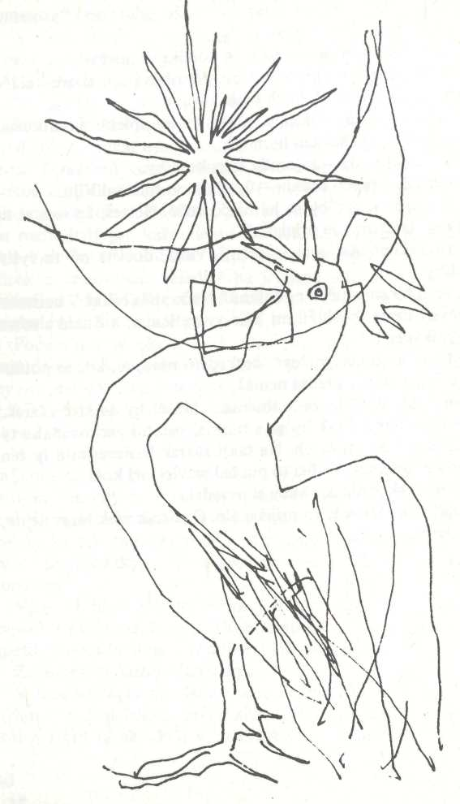
Juraj Dolnozemský Sme

Nie hrdinovia,
iba potomci,
tí povinnosťou presvedčení ľudia.
Slabosť v nás
iní súdia.
Plece k plecu
nosíme iskru tých,
ktorých lákajú všedné dni,
hľadíme do tej tmy,
cítime čo čaká na tých,
čo stále mlčia.
Naše kroky do budúcnosti
vedie múdrosť samouka,
nie vlčia krv.
Máme súcit s časom,
ale aj základy svoje.
K pokroku vedieme oje voza,
a v tom súlade
aj to slovenské bytie
smelo položíme
na náš spoločný stôl,
lebo: SME.
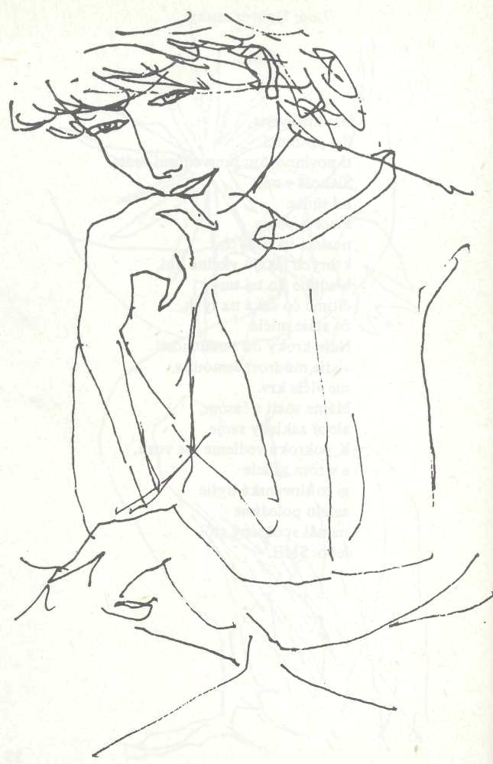
Básnici

S otvorenými srdcami
chodíme denne
po svojich cestách
po tie naše
roztrúsené zástupy,
čo už narýchlo
sa stratiť chcú
spred očí,
lebo na ťarchu im je
bremeno reči
tvrdých predkov,
tej spoločnej minulosti
svedkov.
Ochudobnení
to nové
čo ešte tešiť môže
už tvrdo klíči
zo suchej pôdy
čas ako veliteľ lásky
rozdelil hojnosti
a doráňanú skúsenosť
obmedzujú sa možnosti
zo dňa na den
stále skúpej šie
Michal Hrivnák Kati moji

Som z hmoty
z prachu
mäsa
ako vy
kati moji
milujem
hreším
nenávidím
denne
márnotratničím
ako vy
kati moji
zúrim bijem
kántrim pijavice
ale vy
kati moji
sajete krv
z mozgu
tela
boha sa nebojíte
ste hriešni
líškohlaví
vlci zubatí
čo pre mňa
elixír
pre vás
jed
z krvavého
potu
umiesený chlieb
oči vyvaľujete
zuby čeríte
poďte
berte
bite
hádžte bahno
špinu
nesklopím zrak
šiju
neskloním
svätokupci
kati moji

Mária Fazekašová
Studený hamburger
Vyčkal posledné chvíle skúšky, reflektory ešte nezhasli a on sa už poberal. Nenáhlivo. Uvedomoval si však každú minútu. U vrátnika nechal odkaz, že ide domov, ak by ho niekto hľadal, dnes sa už nevráti.
- Dobrú noc — pozdravil sa zamyslene a vyšiel na ulicu. Vrát
nik sa za ním zarazene pozeral, podišiel k bráne, pootvoril ju,
a keď ho videl obzrieť sa, v pomykove sa odzdravil:
- Dovidenia, pán Daniel.
- No tak dovidenia... prepáčte — zbadal sa Nathan, mykol
plecom a rezko vykročil na horúci poludňajší asfalt. Som ja ale
blbec! To ona ma tak pomýlila. Vraj zajtra prídem. Ani kde,
ani o koľkej, kde ma bude hľadať, bude aj večer kým sa nájdeme.
A potom nám ostane už iba noc, aby sme si všetko povedali. Iba
jedna noc... A vrátnikovi sa pozdravím dobrú noc. Blbec!
Takto hútal zbehnúc dolu schodami hereckej akadémie. Potom chvíľu myslel na ňu, aká vlastne je. Keď mu ju Kamil predstavil, mal dojem, že je to améba. Ako tak sedela pri kaviarenskom stolíku, mliaždila v pohári zmrzlinu, aby sa jej roztopila na kašu. Pridala k nej zo dve lyžičky kávy a sústredene miešala. Vyzerala ako malé zlatovlasé dievčatko, zabraté do hry, ktoré pečie pieskové koláče a mieša puding z blata. Keď podišiel k stolu, pri ktorom sedel Kamil s ňou, a okolo ktorého bolo takmer viditeľné napätie z očakávania, zdvihla pomaly hlavu a ako ju dvíhala, tak sa menila. Každým pohybom, každým drobuckým gestom menila tvár, výraz, charakter. Zdalo sa mu, že za ten krátky moment ostarla o niekoľko rokov. O nemálo. Z dievčatka v Šortkách, s lopatkou v ruke sa stala mladá žena dychtiaca po niečom. Keď jej stískal ruku, ešte nevedel, čo znamená ten smädný výraz jej tváre, ale keď sa predstavila —jej hlas prichádzal zdola a nijako nesvedčil
jej veími svetlým vlasom hneď pochopil, že ten závoj v hlbokom hlase je napätie, ktoré chce ukryť.
- Čakáme vás už od nepamäti — povedala, akoby bola o tom
presvedčená a Nathaniel si všimol, že po celý čas, Čo sa naň po
zerala ani raz nemihla viečkami. Akoby sa bála, že čési prepasie
v tom zlomku sekundy, keď privrie oči. Potom, keď sa znova
sklonila nad svoju zmrzlinu, mal dojem, že má pridlho zažmúrené
oči. „No samozrejme, musí si to vynahradiť..."
- Skutočne? Ani minútu som nemeškal — odvetil na jej slová
a znelo to príliš sucho, trocha nepriateľsky. Prebehlo mu mysľou,
ako by mohol zmierniť tento nepríjemný tón.
- Večnosť — dodala, akoby ani nebola počula čo odvetil. Nathan
jej bol za to povďačný. Bola ako chvejúca sa dažďová kvapka na
liste, z ktorého sa čoskoro skotúía, a keď chytro nevystrie dlaň,
aby do nej spadla, roztriešti sa na zemi na drobné kvapôčky.
Vystrel ruky, chytil jej tvár do dlaní. Teraz bola veľmi krehká.
Kamil vstal, nahol sa k nej, Čosi jej pošepol, ona súhlasne privrela oči — zase dlhšie, ako sa zvyčajne privierajú viečka na súhlas — usmiala sa naň, stisla mu ruku a v pohľade mala toľko radosti, nedočkavosti, toľko bláznivej Mikosti, že Nathan pustil jej tvár a zvedavo čakal, či praskne, alebo sa vznesie ako mydlová bublina.
Chlapci si podali ruky a Kamil spokojne odišiel.
— Večnosť — zopakovala, ked už boli sami tentokrát dôrazne,
ako výzvu. Uvedomil si, že na túto amébu zapôsobil, a to ešte;
dodalo váhy jeho i tak nemalej sebavedomosti.
Prešiel dve zastávky pešo, prebehol cez ulicu klučkujúc medzi autami, ktoré Častejšie stáli ako napredovali. V podjazde kúpil puk žltej ruže, dal si ho elegantne zabaliť, aby neskôr doma celofán zlostne pokrčil a hodil do koša. Vošiel do bytu, pribuchol za sebou dvere. Buchnutie sa ozývalo cez tri poschodia širokého schodišťa. Strhol z kvetu obal, ružu položil do kresla a kým ho nerozhodne krkval obzeral sa, či ho hodiť do koša, alebo rovno do šachty na smeti. K tomu by musel vyjsť na chodbu. „Vedel som to. Vedel som, že ma ten sprostý celofán zase rozčúli. Pokrčíš,
hodíš do smetí a ešte i po hodine ti šuchorí v koši. Príde sem? Do divadla? To je ženská! To aby som si vymyslel, kde ju čakať! Čo som úplne zblbol? Pre jednu amébu?"
Vošiel do kúpeľne. Zmyl zo seba popoludňajší prach a horúčavu, a tak ako bol neoblečený, chodil eáte mokrý po byte, hľadajúc Čosi, sám nevedel čo. Vlastne ani nehľadal, iba čakal s pôžitkom, kým sa mu kvapky vody na tele usušia. Občerstvený príjemným chládkom izby, obliekol sa. V predizbe si pred zrkadlom zahrabol do vlasov, aby mal dojem, že sa učesal, mávol rukou a celkom spokojný so sebou vyšiel z bytu. Dvere za sebou pribuchol, siahol po vrecku, či v ňom má kľúče a ľahko zbehol po schodoch.
Cestou do reštaurácie si spomenul na dnešnú skúšku a trocha ho mrzelo, že nechal kolegov bez slova, bez pozdravu. Kvôli amébe. Čo je to za ženu? Kamilova priateľka? Spáva s ňou? „Somár!" Nadával si. „Na tom predsa nezáleží. Povedal jej Kamil kde bývam? Ak pôjde do divadla, alebo do akadémie, tam jej to hocikto povie. Lenže ona tam nepôjde." Zrazu mu prišlo na um, že mohol nechať lístok vo dverách. To nevadí, objedná si obed, zabehne domov a o pätnásť minút je naspäť. Čašník Lojzo mu rezervuje stôl a kým sa dohadovali na obede, Nathaniel zmietal neviditeľné omrvinky z obrusu.
Vychutnával príjemné popoludnie a to, že aspoň raz za čas sa môže normálne, pokojne naobedovať. Nemusí do seba pchať vychladnutý hamburger, sediac vo vychladnutom, prázdnom hľadisku. Pozrel na hodinky. O päť minút trištvrte na dve. Mal by si dať ešte jednu kávu.
Toto je večnosť. On čaká večnosť. A vôbec, čo je to za hlúposť odkázať, že zajtra prídem. Ani čakaj, ani o koľkej, ani kde! To je celá ona. Zatelefonuje Kamilovi. Kým vytáčal óíslo ústavu, pre-mýšlal, čo sa chce vlastne opýtať.
- Kamil? Tu Nathan. Dnes by mala prísť.
-Kto?
- Odkázala, že dnes príde, ale neviem kedy a kde ju čakať.
U teba nebola? Améba.
- Nie. Neviem. Nehnevaj sa kamarát, ale tebe odkázala, nie mne.
Nemyslím, že sa u mňa ohlási, ak ide k tebe. To už je vaša vec.
- Ale kde ju mám čakať?
- Nečakaj, ona si ťa nájde. Veľa šťastia! — zasmial sa veselo
a takmer uspokojujúco. Hneď nato zavesil.
„Kamarát! Vari žiarli? S akou istotou ma upokojoval. No dobre, však on ju lepšie pozná. To som teda zvedavý, kde ma nájde! V tom prekliatom meste!" Zrazu šiju uvedomoval, drobnú, stratenú v dave, príliš krehkú, slabú. Chcel jej pomôcť, chcel jej ísť naproti, uchrániť si ju. „Hlúpa hus!" — zlostil sa hlavne na seba, že sa trápi nad vecami, ktoré nie je schopný ovládať. A táto jeho nemohúcnosť ho hnevala najväčšmi. Nervózny, vrátil sa k telefónnej btídke. Vytáčal Číslo.
- Mina? To somja...
- Nathan! Máš šťastie, že si ma zastihol. Už som skončila. Práve
sa chystám odísť.
- Mina, máš čas na chvíľočku?
- O čo ide?
- Chcel by som skúmať ženskú logiku. S tvojou pomocou.
- To si celý ty! Pod¹ sem, vyšetrím ťa! — zašvitorila.
- Ordinácia je už pol hodiny prázdna, čítam noviny.
- Mina, vážne. Stretnime sa o dvadsať minút v obrazárni pri
korze. Krásne štúdie — povedal s náznakom posmechu. — Čakám
ťa — ani nepočul odpoveď, zavesil. „Čakám ťa, čakám ťa. Nez
mysel. Nie Minú čakám. Mina je len náhrada. Mina je skvost,
Rudi ani nevie čo má. A je spokojný. Hlupák! Nevie Čo stratí,
ak ju raz stratí."
Napriek tomu, že bola maličká, zďaleka ju zbadal, ako poskakovala, nedospelo pribehla, bez pozdravu sa mu zavesila na rameno, so smieškom štebotala nezmysly, ktoré ho zaujímali, lebo ich vedela rozprávať farebne, voňavo — keď bol v jej blízkosti, vždy sa nadýchal jej večne Čerstvej vône — s nebadanou iróniou v zvonivom hlase. Mina ho uchvacovala svojou ženskosťou, ktorá bola v silnom rozpore s jej chlapčenským účesom, príliš úzkymi bokmi a večným pohybom.
_ To bol nápad, práve sem! — Zablýskala ocami a trochu sa zachichúňala.
- Práve. Chcem sa s tebou pozrieť, ako ťa vidí tvoj muž.
Vošli do výstavnej siene, kde bolo niekolko známych, priateľov, s ktorými sa denne stretávajú a preto nepovažujú za povinnosť zdraviť sa. Pomaly chodili od obrazu k obrazu, potichu sa zhovárali. Mine navidomoči robilo ťažkosti byť potichu. Nathaniel zastal pred sériou piatich aktov, zobrazujúcich Minú. Bolo to skôr dvanásť-trinásťročné chlapča, tenké, pružné, bez oblín ale i bez hrán, jemné ťahy istej ruky grafika, ktorý v svojej žene vidí len pekné pohyby, údy, tiene, život — ale nie ženu. Nabokovova Lolita. Do pamätnej knihy napísal: „Hlupák!" a podpísal sa Nathan. S dátumom. Ťahala ho preč. Akoby ju to celé nezaujímalo, akoby mala toho už nadnes dosť. Videl však, že jej to dobre robí, keďju tak skúma, porovnáva so skutočnosťou.
- Dosť už, poďme k nám. Ostalo ešte z včerajších chlebíčkov, to
nám trom na večeru bude stačiť. Dnes ani Rudi nemá nijaký
program.
- Nie, Čakám niekoho.
- Kedy? Prídte obaja! — povedala rýchle Mina, a akoby odpo
veď ani nečakala.
- Neviem, nedohodli sme sa.
To ju zarazilo, ale len na chvíľu. — No poď!
- Ale veď ťa nájde! — povedala s určitosťou, a iba on vedel aké
je to absurdné. — Zastavili. Pobozkal ju na čelo, ako malé dieťa.
- Ďakujem, ženská logika. Maj sa dobre.
Rozišli sa. Nathaniel pozrel na hodinky. Pol piatej. Mal by zavolať vrátnikovi, či ho nehľadali, mal by zájsť domov, či je tam lístok, ale vykročil k Lojzovi. Vošiel do reštaurácie, ale rozmyslel si to. Radšej si sadne vedľa do kaviarne, prečíta si Kritiku a pôjde domov. Servírka mu priniesla kubánsky rum a Pepsi Colu. Prehodil s nou zopár slov o dovolenke a zabral sa do čítania.
(Pokračovanie)
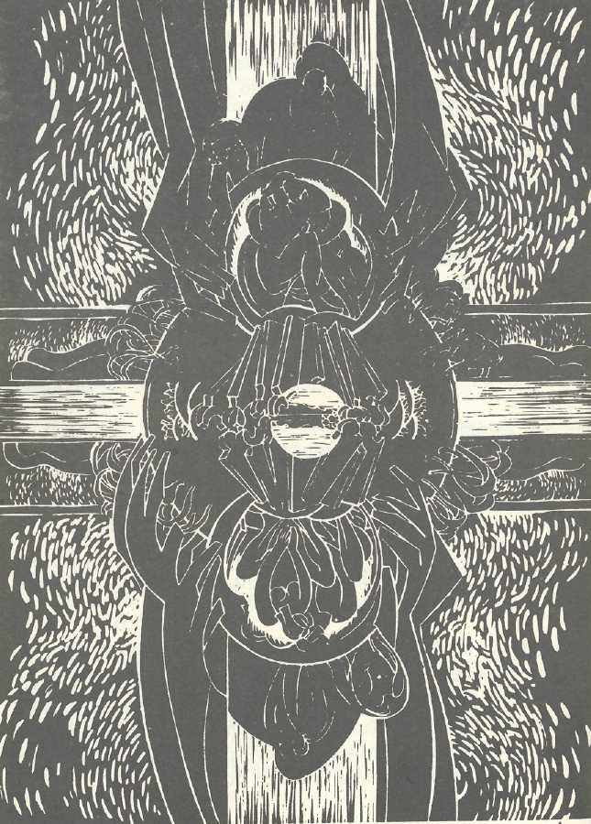
Gabriel Hattinger Korene

krása krás miliónkrát verná dcéra Zemplín a vábiš ma a preklínaš
keď ma zviedla hviezda vyletel som z hniezda opustil som tvoje hory dnes viem je to krivda zrada ktorá bolí ako let bez krídla
dedinské
uličky
detstva
už utíchli
po tých
chodníkoch
pamäti
k tebe sa chcem
vrátiť
a zostať naveky
blažený
z tej krásy
vábiš ma a preklínaš verná dcéra Zemplína
K omló šk a

Imrich Fuhl Ne/pre/dám sa!
stvoriteľ urobil najväčšiu chybu keď vám dal bič do rúk aby ste ním voľne narábali
vy ktorí
sa chcete bohom a ľudom podobať a neustále preverovať svoju moc pozeráte sa na veci zhora v presvedčení že ste neomylní
vy ktorí
sa vyhýbate zmenám a tvrdíte že všetko je v poriadku dokonalý je tento svet aký je iba tých protivníkov by mohlo byť menej
vy ktorí
ste dostali svoje postavenie za isté pochybné zásluhy o ktoré sa stále opierate ako slepec o palicu
vy ktorí
ste naozaj slepí hluchí a podfa potreby i nemí naučili ste sa hrať s nervami srdcami a česťou poctivých ľudí
vy ktorí
viete získať kŕdel podlízačov dobre platíte za zrady a ak treba zradíte i seba nielen najlepšieho priateľa
vy ktorí
píšete tie chýrne anonymné listy zozadu picháte do nepriateía nepoznáte žiadnu priamu cestu splietate nite vždy z pozadia
vy ktorí
znásilňujete panenku pravdu a hádžete kúkoľ do očí nepochybujete o svojej dokonalosti veď stojíte na najvyššom stupni rebríčka
vy ktorí
sa naoko čestne dostávate k zisku chránite svoje vkladné knižky v slamníku a chceli by ste z nich žiť aj na tom druhom svete
vy ktorí
sa bojíte zániku a vôbec každej zmeny chceli by ste stáť navždy pod slnkom piecť svoje gaštany užívať plody ktoré ste si z práce iných nahrabali
vy ktorí
ste najväčšou chybou stvorenia čo chcete odo mňa kúpili by ste ma vsak som hlúpy ne/pre/dám sa
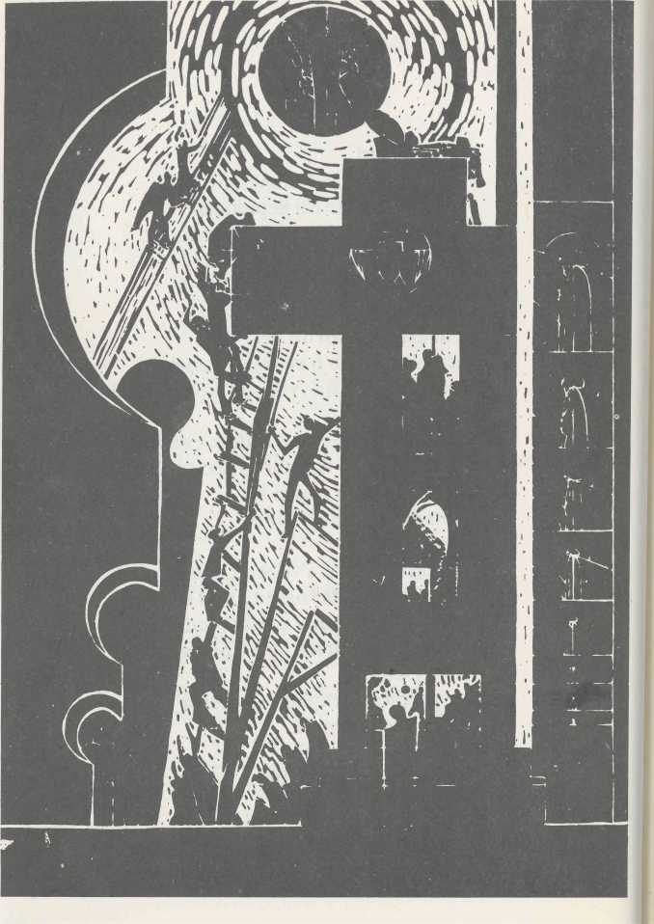
Oldŕich Kníchal

Z „prestavbových" aforizmov
Najväčšie rezervy budú najskôr v odhaľovaní pravdy.
Tlačové chyby neznamenajú takmer vôbec nie v porovnaní s chybami tlače.
Pôdorysom špirály je kruh.
Pôdorysom špirály dejín je začarovaný kruh: Desiatky — Reformácia — Protireformácia — Reforma — Daňový systém
Je iba jedna droga, ktorá sa nepasuje: vidina Šťastnej budúcnosti.
Spravodlivosť má oči zaviazané iba z útrpnosti — je totiž slepá.
*
Ľudia, ktorí počúvajú, sa volajú poslucháči, ľudia, ktorí počúvať odmietajú, sa volajú chuligáni.
Aj koruna, ktorú kedysi stvoriteľ údajne nasadil tvorstvu, je tŕňová.
Niektoré dobre myslené experimenty už stáli milióny ľudí. A predsa sa zdá, že človek ešte nepovedal svoje posledné slovo.
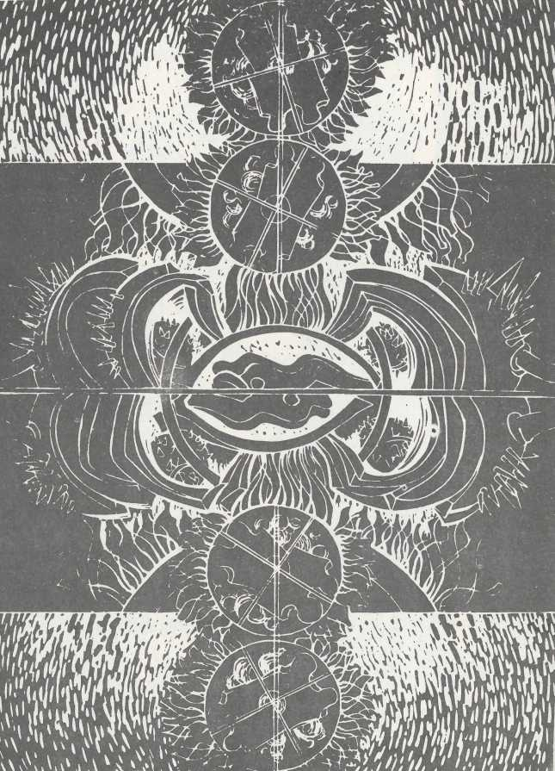
Mária Fazekašová

Slovo je kúzlo
Jemne

Ako ťa nazvať pravým menom
Teraz po prvýkrát a naraz toBco poznačených slov
Topím sa v tichu vlastných teplých dlaní
Som veža
hruď ako zvonica
(A vo mne zvonia na poplach)
Telá nám svietia Ako mesiac
Precitneš zo zarosenia hlboko sa usmejeŠ akoby noc bola na to o čom stromy snívajú
Vykradnem ti slová z očí vykradnem ti hmlu v kútiku kíaČiac zlúpem z teba lístie
Tak ako jablonka v zime nahuóká a tenká zlomíš sa mi v prstoch nárocky.

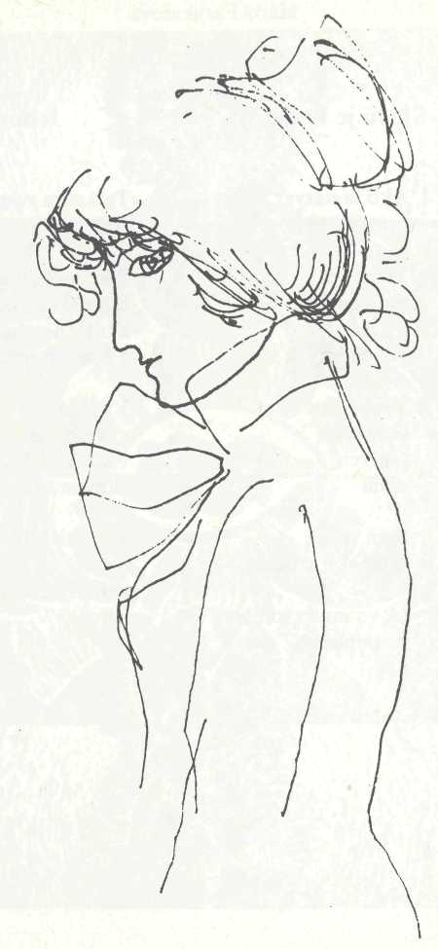
Veronka Halušková Po troch rokoch

ahoj
už neplačem nenariekam
pochopenie ma dostalo von z jamy i keď sme si nerozumeli
Čo múdra hlava odhodila nemá bolesť vylovila
pod storakou ťarchou padám klesám neverím naivne ochotným rukám
bo bola som medzi prstenníkmi prstom
teraz však už nechci ani vedieť kde zmizla očarená duša kde sa podela prvá báseň ktorá nadpis premôcť mala
už neplačem nenariekam
Riadky
ako zlodej
vkrádam sa do hĺbky svojho dna
tam v tej tme zdolám
bludičky i labyrint
pomaly si prisvojujem omrvinku echa
prichádzam tajnostiam na kĺb
chytám hlásky slabiky slová
opriem si ich o kandeláber
vo svetle slabulinkom
darujem im farby dúhy
telo i dušu
prešmyknem sa na povrch skloním sa pred riadkami
Polnoc
V bublinkách náš čas sa míňa, vypime si pohár vína
— hoc prekypel kalich dosť —
na tú zrelú nemladosť;
o polnoci —
— naposledy,
Sergej Jesenin!
Sťahovanie
zanechané dvere kajúcne zaškrípu váhy dokrivkajú bez prístrešia
batoh primrza k spotenému telu a úsmev k tvári
omdlievajúca cieľavedomosť
baží už iba po harmančekovom obklade
s ubíjajúcim cynizmom zahráme si na život
budem vandrovníkova prskavka po zatmení slnka
v šírom svete bez prístrešia
Aj takto sa dá ...
chameleóni sa plazia kľučka kHičke ruku dáva od Annása po Kaifáša tichosť
zametá
zjednané
schody a potom búrka v pohári vody
Vegetácia
rukami podopretá hlava nechty špárajú tvár nebolí
ustatá zrnitá piesčina ustelie si v glóbusoch očí nezaspí
blčiace svetlo
zatancuje si na hrote noža
nespadne
nenájdené podmienky vydávajú sa za strašidelný kfud nehybne
na ich sobáši nervy drkotajúcimi zubami si popíjajú krv
v blízkosti pomätenosti vyskúšava sa nosnosť obstane
vo chvíli prelomovej je už všetko jedno predbežne
Alexander Kormoš
Na dvoch brehoch barikády
aby ste boli tou sofou.
ktorá sa nesype do oka, ani do rany, ale ktorou sa solia vybrané jedlá strednej Európy, je vašou povinnosťou, aj vaším zmyslom."
Vladimír Mináč
Nepotrebujeme mosty, ak nás spoja rieky samy, ak nás spoja drahé kosti našich predkov oplakaných.
Letí pieseň okrídlená, okúpaná v zašlých vinách, letí pieseň, páru nemá v podkarpatských domovinách.
Nepotrebujeme mosty, múdry Dunaj všetko zriadi, buďme hostia našich hostí na dvoch brehoch barikády.
Letí pieseň okrídlená, okúpaná v zašlých vinách, letí pieseň, páru nemá v podkarpatských domovinách.
Báseň zbraň
Dal som vám do rúk divnú zbraň.
Nožom sa dá krájať i chlieb.
Krajec pre seba, pre iných.
Nožom sa dá náhodou porezať prst. Nožom sa dá prerezať hrdlo.
Atómová energia poháňa motory. I motory družby a slobody. Náhodou môže všetko i zničiť: aj družbu, aj slobodu, aj seba.
Dal som vám do rúk divnú zbraň.
Márnotratné deti všemohúcej hmoty
Kozmické siroty si hľadajú stratených rodičov ako márnotratné deti rozštiepených atómových jadier svoje rozbuchnuté hniezdo.
Vzbúrené protóny zjašene svištia v komorách nukleárneho srdca hmoty
ako keď ostré patróny vášnivo prestreľujú vždy ďalšie a ďalšie tróny ľudského tyranstva.
Krvavé rieky sa vlievajú
do mora bezsenných nocí
ako lavina
do raja smerujúcich snažení
predčasne umŕtvených svätcov.
Jadrovými nábojmi rakiet
otehotnela atmosféra
zvíja sa
v pôrodných kŕčoch
a jej osudovým plodom sme my
kozmické siroty
potratové deti
našich umlčaných rodičov.
My, ktorí tak náhlivo umierame
ešte pred svojím nevyhnutným narodením
zjašene hladáme svojho spasitela
v práci, láske, materinskej reči,
v svojich stratených koreňoch.
Híadáme Spasiteľa, ktorý by pomohol prežiť túto hodinu, tento deň, tento čas, tento úžas, tento smäd, aby sme sa aj zajtra mohli obávať o veci, na ktorých ešte záleží.
Energia sa nestratí,
iba človek sa môže stratiť
tak ako sa strácajú márnotratné deti
v jadrovom výbuchu
všemohúcej hmoty.
Lebo naším každodenným peklom sa stal totálny zánik, s ktorým sa nijako nevieme ani zmieriť, ani spriateliť.
Naším trojjediným spasiteíom môže byť jedine viera, slovo a čin.
Znova a znova sa stvorme
Letím k svojej večnej dievčine s odvekým mučivým smädom vychutnávať slasti liečivé odolné storakým jedom.
Letné slnko pláva nad nami, pod nami volajú hroby, rodná zem nás drží na dlani na prahu desivej doby.
Hoc nás mrzké časy splodili, držme sa verne i svorne, znova a znova sa stvorme.
Naše skutky sliedia mohyly, do ktorých orieme brázdy, sejeme plamene pravdy.
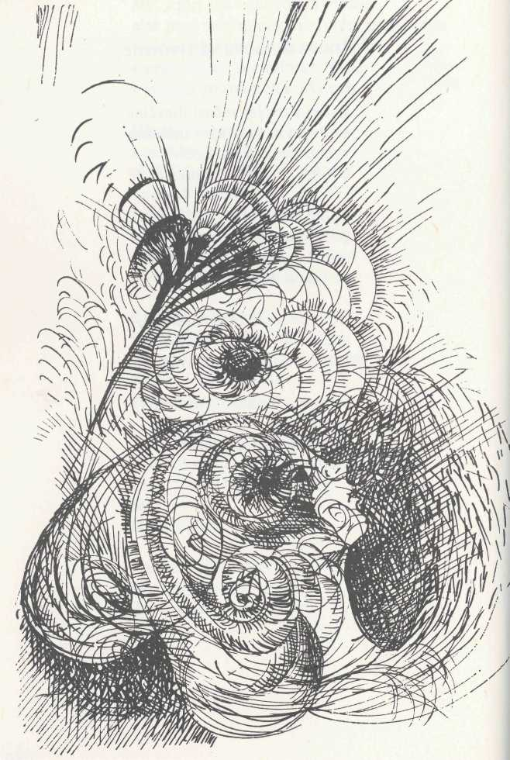
Schody (Tvorba mladých)

Juraj Badín SPOMIENKY
1.
Prechádzam sa starým parkom, alejou šumiacich líp, mlčí kaštiel, AmorČek však chystá mi ľúbostný šíp.
2.
Priamo do srdca náhle streliť chcel by, no ja som teraz príliš ďaleko, márne tu znejú jeho tiché streľby, všetko sa stráca jak hmla nad riekou.
3.
Prchajú časy, Človek stále cez ne, ja iba stojím — duch môj víťazí; či to už spieva svoje večné piesne, ci proste kvet si kladie do vázy.
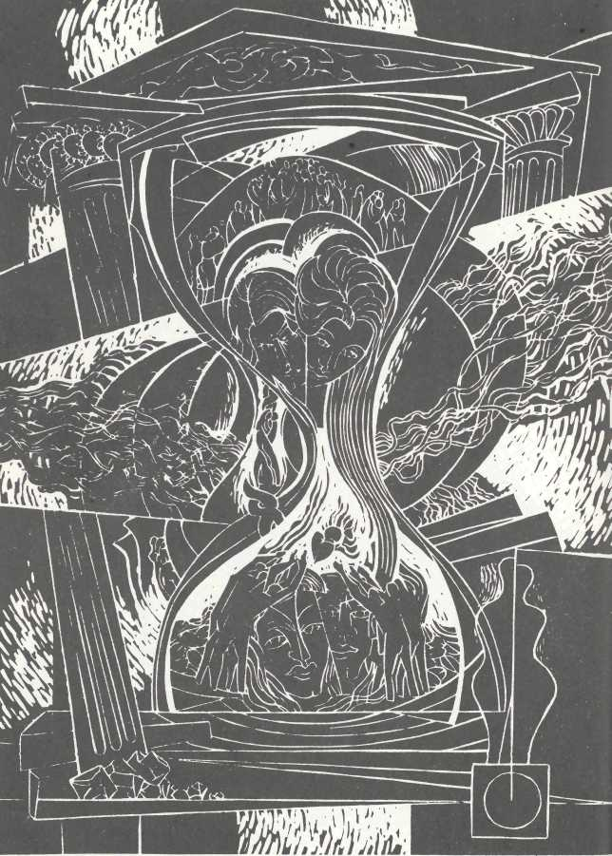
Dotyčnice (Prekladová tvorba)

Boualem Souibes (Maroko)
Identita
Moje srdce je roztrúsená ozvena každej hymny tiesne
Moje srdce je kopa horúčok visiacich na zbytočných čakaniach
Moje srdce je rozsiahla oáza smädiaca po tisíckach vecí
Moje srdce je neistý osud brániaci sa ísť svojou cestou
Moje srdce je pieseň vyblednutá od hanebných sťažností
Moje srdce je hrob otvorený
nezvestným oblečeným do vlastného tieňa
Moje srdce je mrzutá jar vznášaná nebezpečnými hviezdami
Moje srdce je zostarnutá almužna tragickými rokmi premrhaná
Moje srdce je pozlátená stopa
jedného ešte horúceho storočia v mojich žilách
Moje srdce je zlostné srdca ktorého výbuchy premieňajú obzor
Moje srdce je veselý falošný herec osudov určených na odklad
Moje srdce je jednoduché srdce
ktoré vysloví svoje meno a prizná svoju slabosť
Priateľu, dobre viem, že ty to vieš: Moje srdce je nezmyselné opúšťanie
Moje srdce je podobné tvojmu srdcu A tvoje srdce je ako moje
Z francúzštiny preložila Mária Fazekašová
Clement Lépidis Počúvať
Počúvajte tlkot srdca S uchom tesne pri hrudi Prekvapíte smrť ktorá nalieha na víťazstvo života
Muž s opaskom
Muž s cynickým úsmevom Zlodej mojich nocí Nosí hrubý opasok Drevorubačov Ktorí rúbu stromy Opasok tých, čo lámu sny.
Pšenica
Pšenica ktorú mám rád Vôňa pecí
Pšenica ktorú nenávidím Bolesť - hlad.
Sny
Protestovať proti masakrám
Roztrúsiť lásku ako semiačko
Neujsť
Prosíkať tvoju večernú ruku
Pomôcť mi zaspať
Nechať ten bláznivý svet
Odohnať strach
Z tvojich viečok
Darovať si kryštály
Keď sneží
Vidieť na obzore dym
Tvoju tvár rysujúcu sa na stene
Tak veľmi spať.
Láska
- láske vidím
Rozvinutý vrkoč
Súlad revolúcií
Dieťa nájdené
- strede tisícich mečov.
Z francúzštiny preložila Mária Fazekašová

Iván Boldizsár
Škola strachu
(Úryvok z novely)
Gábor Medvéi sedel oproti písaciemu stolu, na stoličke bez bočného operadla, a cítil sa nepatrným. Za stolom muž s holou lebkou a medveďou šijou, územčistý, o dobrej pol hlavy nižší. Ako to len urobiť? Gábor Medvéi mal už päť minút na to, aby o tom hútal. Jeho hostiteľ ho nechal čakať tentoraz iba dvadsať minút, zato on už sedel v tej predsieni aj dve a štvrť hodiny. Teraz ho nechal zavolať hneď a posadil ho na stoličku s koženým operadlom. Medzi ním a písacím stolom stál ešte jeden nižší kus nábytku na spôsob stolíka na písací stroj, na ktorom by však nikdy nemohli písať, pretože ho, rovnako ako pozdĺžnu stranu písacieho stola, zdobili intarzie. Gábor Medvéi uvažoval ešte v predsieni p posledných mesiacoch. Čo spravil zle? Kde asi povedal to, Čo nemal? Dlho sa nad tým zamýšľal. Za tie roky spoznal pravidlá hry. Od jari tisíc deväťsto š'tyridsiatehodeviateho si kládol na svoje poznámky náhubok. Ešte aj medzi chlapcami hovorieval opatrne, a pritom by bol vložil ruku do ohňa za každého. No jednako je dobré dávať si pozor, zostávať v cviku, ústne svaly stále napäto uzavreté, mozgové bunky na hranici ustrnutia kritickosti. Sú to už dva roky, od júna predlanského roku sa odrazu hrali na prostorekých, temer všetko o všetkom a o každom bolo možné povedať. Veľký Šéf už nebol ozajstným veľkým šéfom, hoci vraveli pozor, jednako on je pán. Staré pravidlá hry zanikli, ale nové neustále menili. Gábor Medvéi kdesi zapotrošil svoj náhubok a už ho nenašiel. Ani som ho vskutku nehľadal, myslel si, kým čakal na vpustenie. Teraz ho stisnú.
Tulipány a ruže na stole boli aranžované zo svetlejšieho dreva než samo pozadie. Patrilo by klepnúť cez prsty tomu fuŠerovi, ktorý projektuje takýto nábytok. Ak nenastane veíká pohroma, poviem to veľkému šéfovi. Že lupene tulipánov a ruží ešte neznamenajú maďarské umenie. Nie, jednako mu to nemôže povedať.
No podlá tohoto môžem predpokladať, že sa vyzná v maďarskom umení menej ako ja.
Beznádejne vzhliadol na stôl. Uvidel iba holú lebku, veflcý Šéf si robil poznámky na okraj papiera. Keď teraz zdvihne zrak, vidí ho zhora v miernom uhle. V desať-pätnásťstupňovom uhle, velký Šéf je o dvadsať centimetrov nižší. Je. Tulipánová stena stola sa dotýka podlahy, ale vedľa, na malom pódiu, stojí kreslo velkého šéfa. O tulipánoch mu ani nemukne, veíký Žéf by si myslel, že naráža na pódium.
Už vie, Čo sa stalo. Na novej budove rady v Károlyfalve nepro-jektoval stĺpy. Ešte horšie. V pôvodnom pláne podopierali balkón tri dvojice dórskych stĺpov. Projekt prepracoval. Ale Čo, povedal Tibor Bontha hlavnému konštruktérovi, keď sa tento opovážil poznamenať, že bez stfpov to bude kozmopolitná stavba. Odkedy ho vymenovali za riaditefa Ústredného projekčného ústavu pre výstavbu miest, dal si ho predvolať iba raz, keď dostal poverenie. Teraz určite preto, lebo...
- Počúvajte, priateF Medvéi. S vami je to veľmi zlé. Ani som vás
nemal volať. Zatykač bol vystavený už včera. Lenže viete, my si
vážime niekdajšie zásluhy. — Hovoril hlbokým hlasom, láskavo,
takmer žartovne a bez vyhrážania. — Neodpoviete? Ani nemusíte.
Sám viete a ja tiež, o čo ide.
- O dórske stĺpy — zamrmlal Gábor Medvéi.
- Čo to tárate za gebuziny? — Hlas mu zdrsnel, ale ešte stále
znel otcovsky.
- Verte mi, prosím, že nikde na svete už nestavajú so stĺpmi.
Ak nezavážia moje slová, potom si nechajte, prosím, ukázať
akýkoľvek odborný časopis zo zahraničia.
- Tu teraz nejde o stavebníctvo, ale o vašu druhú profesiu.
— Zmĺkol. V mozgu Gábora Medveiho sa roztočili kolesá pekelné
ho mlyna. Akú druhú profesiu? Na Čo naráža?
- Mlčíte? Lepšie pre vás. Oui tacet, consentire videtur.¹ Viete
po latinsky, však? A po francúzsky tiež. A po anglicky a nemecky
tiež. Viete? Odpovedzte predsa!
- Áno viem.
- Tak potom viete aj to, o akej druhej profesii to hovorím.
Mlynské kolesá sa zastavili, ale Gábor Medvéi stále počul ich kla
pot. — Neviem, prosím.
- Povedal som, že nemá zmysel robiť okolky. Medvéi, poznáte
tento rukopis? Otvoril fascikel, otočil ho a položil pred neho.
_ Vstaňte a pozrite sa zbližšia. — Gábor Medvéi vystrel ruku.
_ Dotýkať sa je zakázané. Aby aj nie, ešte by ste mi pokrkvali,
roztrhali na kúsky a zničili usvedčujúce dôkazy.
Gábor Medvéi povstal, založil si ruky za chrbát a naklonil sa nad fascikel. Navrchu ležal list papiera popísaný rukou. Naklonil sa ešte nižšie, že si ho prečíta, ale papier spred neho odtiahli.
- Pomaly s telom. Poznávate tento rukopis? — Vybral naj
vyššie položený list papiera a spustil ho bližšie pred Medveiho. Ten
sa naň pozorne zahľadel a prečítal dve slová: uránová ruda.
- Písmo je známe, len neviem koho.
- Skvelý herec! Bravo. Dobre vás vyškolili v tej druhej profesii,
naozaj, priateflco. Nepoznáte vlastné písmo?
Ako študent sa učil boxovať. Raz majstrovi zasadil prudšiu, než by sa bolo patrilo. Ten mu vzápätí vrazil jednu do žalúdka. Zatočila sa mu hlava, došiel dych. — To nie je moje písmo.
Podal mu kockovaný list papiera z písanky. Mohla to byť druhá alebo tretia strana textu, pretože riadok sa začínal hneď od kraja malým písmenom: „...pokračujúc smerom na severozápad, za úžľabinou ľahko naďabia na DK ..."
- Nečítajte text, priateľke Zvonku ho aj tak poznáte. Vybral
som ďalší, mali by ste si naň spomenúť. Pozrite sa na ten rukopis.
Trochu vyčkával, potom sa rozkričal:
- Je váš, alebo nie?
-Nie.
- Klamete. Spoznali ste ho. Vidím, že sa vám trasie ruka.
Gábor Medvéi sa pozrel na ruku. Triasla sa mu.

- Písmo je podobné, ale nie je moje. Pozrite, prosím, ja nikdy
nerobím na gé takú klobásu. Prepíšem tento riadok, môžete si to
porovnať.
- Láry-fáry. Už len to by chýbalo. Netreba. Viete, čo je v tom
to balíku?
Gábor Medvéi neodpovedal. Musel sa obrátiť v hliníkovej rúre. Neviem, chcel povedať, no len čo otvoril ústa, naplnili sa mu vodou.
— Poviem vám to: vaše Špionážne hlásenia.
Mal by sa dostať z rúry, ale nejde to. To je koniec.
— Vždy ste nám boli podozrivý tými svojimi rozsiahlymi jazy
kovými znalosťami. Nejaký Čas ste to robili šikovne, ale potom
sme zachytili každé hlásenie. Mohli sme si myslieť, že vašich
klientov zaujíma maďarská uránová ruda. Preto bola pre vás ústav
taká dôležitá stavba školy v Pécsi, čo?
Gábor Medvéi neodpovedal. Odvezú ho, umučia, obesia. Lepšie by bolo tam, v Balatone. Alebo namiesto práporčíka Valóa pri Kursku. Vo vode by som bol už po tom. Nebolo by to horšie, než Čo som iba inak cítil. Výbuch míny pri Kursku bol rýchlejší než myšlienka na smrť. No teraz to dlhé čakanie do vykonania rozsudku. Istota smrti. Poníženie. Byť úplne vydaný napospas, doživotne.
Doži... nie, to ja nemôžem dostať. Aj keď zomriem, vypoviem to. Odrazu ho voda vyrazila z rúry. Hlboko sa nadýchol. Žijem. Žijem. Na tretí raz hlasito vykríkol.
- Áno, ešte žijete. Uľavte si. Priznajte sa. Povedzte mi, kto sú
vaši dôverníci. Vaše styky. Kto to organizoval. Co ste organizo
vali vy. Pomôžte nám. Pomôžte mne. Vy viete, odkiaí fúka vietor.
Viete, koľko mám práce, koľko starostí a nepriateľov? Ak mi
pomôžete, budem uvažovať, čo by som predsa len mohol pre vás
podniknúť.
- Nemám čo priznať. To nieje moje písmo. Nikdy nikomu som
nenapísal žiadne hlásenie.
Chvíľu je ticho. Pozrel sa naň pichľavo, ale Gábor Medvéi nesklopil zrak. Kolesá v mozgu opäť do seba zapadali, lenže tentoraz nemleli naprázdno, ale pšeničnú múku. Veíký šéf hovoril o špionážnych hláseniach len všeobecne. To sa mu nepodobá. Musím sa otočiť v hliníkovej rúre.
— Počujete? Zo zamlčovania robíte cnosť ? Aj tak dobre. Však
na príslušných miestach a pred príslušnými osobami všetko pekne
vysypete. Chcel som iba vaše dobro.
70
- Ďakujem. Viem, že časom poviem a podpíšem to, Čo si odo
jflňa želajú. Ale niečo k tomu este dodám.
- Nože. Predsa ste sa umúdrili?
Gábor Medvéi si založil ruky dozadu, triasli sa mu väčšmi než kedysi, a vnútornosti akoby sa skracovali. Keby sa mohol vypýtať, zašiel by na záchod. Niet času, voda ho strháva, teraz musí nasadiť tempo.
- Chcel by som povedať, že som sa vo vás hlboko sklamal. Po
viem to pri každej výpovedi, vykričím, vyrevem, že som vás
považoval za neomylného. Vedel som, že vidíte do každého. A te
raz vás vodí za nos nejaký malý provokatérsky smrad.
- Vy ste sa pomiatli, priateľke Mám zavolať stráž ?
- Hneď v predsieni vykričím, že vás podviedli, oklamali...
Jeden šikovný advokát skúsil napodobit moje písmo a vy ste mu
naleteli. Opäť bol dobrotivý. — Milý chlapče. Prečo by to robili?
- Chceli vás vyskúšať. Chceli vyskúšať, Či si naozaj všimnete
všetko. Podarilo sa im to.
Pri tej reči povstal, rozkladal rukami akoby plával. Domine non sum dignus.² — No vidíte, priateľ Medvéi, to mám rád. Nikdy si neželám od ľudí nič iné než otvorenú reč. Na úprimné slovo úprimným slovom. Dobre ste obstáli. Na výbornú. Iba v tom ste sa mýlili, kecf ste sa nazdávali, že som sa ozaj nechal nachytať. Poznám ja vaše písmo, videl som ho mnohokrát. Falzifikáty sa podarili, ale hneď som ich spoznal. Vás som potreboval preto, aby som odhalil týchto... ako ste to povedali? Malých provoka-térskych smradov. V záujme toho som vás musel trochu popretriasať. Tuje ten papier. Napíšte na okraj: „To nieje moje písmo, ale obyčajný falzifikát" — a svoje meno.
Medvéi napísal.
Veflcý šéf sa pozrel, potom si nasadil okuliare a skúmal.
- Znamenitá práca. Pochválim toho, kto to urobil. Teraz už
môžete ísť, priateľ Medvéi. Ale dávajte na seba pozor. My vieme
vždy o všetkom.
Preložil Oldŕich Kníchal
₂Kto mlčí, ten svedčí. ^{p}ane, nie som hoden, (lat.)
Béla Balázs Béla Bartók
Detská tvár archanjela, neúprosná. Útočný ostrý život sťa čepel vyrezaná zo živého mäsa. Tie tvoje míkve ústa bez úsmevu. Čože ťa bolí?
Krehucký drobný obor. Telo trčí do priestoru
kostičkou vpichnuté a pôsobiace vôkol
jatrivý zápal.
Nosíš sa ako vytasený meč.
Prečo sa hneváš?
Tá tvoja hudba veru nie je čicíkajúci omám, lež neúprosná oceíová konštrukcia, spod smutnej zeme rachotiaca vzbura. Ručiaca, divá bolesť. Ktože ťa týral?
Tie tvoje husle režú, trúby džugajú. Pazúrmi orla trháš klávesnice a rozplašia sa vytrhnuté tóny. O čom to spievaš?
Bolí ťa snáď, že nik nechápe túto bolesť? Že nedokáže strpieť tvoje múky? Bijú ťa, lebo biješ, ako inak? Príjemný nie si, ani zábavný. Čo sa ti stalo?
Ja som fa videl hľadať, ja to viem. Čanádsky žobrák, videl som ťa hľadať pieseň okolo drsných míkvych taní. Ľudovú pieseň maďarskú -korene živé, pod ľadom. A nenašiel si.
Aj tú ktorú si našiel, ona našla teba.
Tá umlčaná múka sedliackeho smútku.
Tam v krajoch plavej Tisy, vlašskej snežnej vysočiny.
Už sa ťa nikdy nepustila,
zmrazila úsmev tvojho srdca.
A teraz z teba vytryskli ich búriace sa múky,
oni ich nepoznajú, nepočujú.
Komuže hráš
do neba strmiacimi štrbavými kosami
v maďarskom osamotení?
Preložil Alexander Kormoš
László Nagy
Bartók a dravci
Nie skvelí královia lesa, vzduchu a vôd, nie tieto zvery striehnu okolo nášho srdca. Prepliesť si vlasy s hrivou leva je menej nebezpečné ako sa s pochopením pozrieť na tvora vyzlečeného zo svojej ľudskosti. Tento najväčší dravec sa desivo rozplemenil v klíme nášho storočia, rozmnožujúc prefíkané inštitúcie, olupujúc i naj-skvelejšie objavy o ich poslanie. Tento nehanebný rod sa skvie nad lesmi traverz, džunglami káblov, plastickými penami, a kým reklamuje seba samého ako morálku, ako dosiahnuteľné blaho, verbuje si nových dravcov, podmaňuje si nové obete. Lebo človeka nášho storočia okúzľujú dravci — šarlatáni. V tejto orfeusovskej situácii naruby sladká hudba by znamenala iba to, že aj on drží s nimi. Bartók už ako mladý vypovie: Nie! Ani pamorálka, ani paumenie! Oceľovými prstami svojej hudby strháva sentimentálne masky. Pretože je výsostne ľudský, hašterivosť je preňho už od počiatku cudzia. So svojou novou rytmikou je ničiteľom šarkanov — povedal by som, ale takýto symbol podmieňuje programový boj. Bartók je svojbytnou zanovitou hviezdou. Nechystá sa na nijaké zúčtovanie, nevyhľadáva prekážajúce zlé mocnosti, iba sa s nimi stretáva a svojou diamantovou hlavou neustále do nich naráža. Takto sviští po svojej osudovej dráhe, ale ako umelec, víťazne. Mal on život aj trpký aj zhnusený. Bol by sa rád uchýlil ku grónskym veľrybám, či medzi revúce zvery na rudách Ohňovej zeme. Ale radšej si povedal: Nie! Človek sa nemôže vzdať. Ani mocnému smútku, ani morom nakazenej krajine. Odišiel do smrti s láskou k Človeku a s mužným hnevom. A dravci ho sledovali až po hrob. Pri jeho odsunutom kameni hudbou ranení mu zlorečia podnes a nikdy sa nemôžu od neho oslobodiť. Bartók je pre nich nevyhnutným úderom. Pre mňa je vzorom a spásou, ako boli i najskvelejšie siroty: Ady a József. Vidím ho v závratnej výške, jeho vlasy žiaria belobou a zrak preniká stratosférou. Na dlani má hodinky: meria a kontroluje hudbu vesmíru.
Preložil Alexander Kormoš
Váhy (Recenzie a kritiky)
Dozrievanie básnika
Imrich Fuhl: Čiernobiela mozaika
(Tankönyvkiadó, Budapest, 1988,
náklad 1000 výtlačkov, strán 173, cena 18 Ft)
Prvá samostatná básnická zbierka Imricha Fuhla Čiernobiela mozaika predstavuje ďalší článok vo vývine súčasnej slovenskej poézie v Maďarsku. Od konca seďemdesiatych rokov, keď autor ako streďoškolák uverejnil svoje prvé verše v školskom časopise Plamienok a v Ľudových novinách, uplynul iba krátky Čas, ktorý však stačil na to, aby oď prvých lyrických impresií viedla jeho cesta k experimentovaniu s básnickým výrazom a tvarom.
Fuhlovo básnenie nie je tradične vlastenecky patetické alebo ponáškovo folklorizujúce. Debutant je vzdialený od ľúbostnej poézie ideálnoromantického typu. Napriek tomu, alebo práve preto, treba vyzdvihnúť, že tému vlastenectva a lásky vyjadruje novým spôsobom. Na pomenovanie svojho protirečivého vzťahu k svetu si našiel novú básnickú reč a formu. Či treba krajšieho vlastenectva ako je opis rodiska? Vyznanie lásky k svojmu kraju? V básni Pilíš ide aj o čosi viac, je to poznanie ludí a úcta k ich práci. Neviazaný verš v národnostnej tematike osviežuje nový hlas, metafory sa strieďajú s prirovnaniami. Špecifickosť básnického obrazu spočíva v tom, že sa nepopiera ani prvotný význam slova, či výrazu: „...na čistých vozoch sa vyváža hnoj". Obrazy sú originálne a jedinečné, slová sa v básni priťahujú nielen svojím významom, ale i zvukom. Použitý kaligram — keď grafické usporiadanie upozorňuje na obsah — je funkčný, vyvoláva asociáciu vrcholu. Tu treba spomenúť, že Fuhl rád a často mení formu, resp. grafické usporiadanie básne, čo možno pokladať za novú
75
črtu jeho textu. V básni Vzdialenosť a zviazanosť oba vedľa seba postavené stĺpce nadobúdajú význam ak sú čítané po stĺpcoch osve a lineárne spolu. Jednoducho, sú to dve básne naraz. Iné znázornenie a úpravu má báseň Všetko a nič, zase odlišná od tradičného Oheň a popol a formu „majakovského" veršovania použil autor v básni Bez slova. Aj týmto potvrdil, že prináša niečo nové.
Súčasný svet, hrozba sebazničenia, ,,slovné zbrojenie dneška" sú ďalšie impresie, ktoré prepúšťa autor cez vlastnú optiku. Myšlienky naplnené pocitom úzkosti nad ohrozením bytia človeka-jednotlivca, bytia národa-národnosti sa odrážajú v básni Čiernobiela mozaika. Autor, ktorý čerpá zo súboru životných skúseností, zážitkov a poznatkov, prejavuje svoj individuálny postoj, ktorý však dokáže vyjadriť aj v mene svojich rovesníkov. Túži po ľudskej družnosti a harmónii, nie je vo svojom básnickom uvažovaní iluzívny a tým menej sentimentálny: „maľujem osudy nevinných picassovských holubíc , ktoré padajú z neba do blata".
A hoci myšlienka humanizmu preniká celou jeho tvorbou, autor sa vyhýba rozdávaniu receptov a návodov, avšak svoj postoj pritom jasne formuluje: „...nemám iné ako zovretú päsť vo vrecku, ktorá na podanie vašich rúk sa iste roztvorí". Fuhl už nemá spomienky na niečo, čo mohlo byť a nebolo, kedže Človek prišiel pozde, a pretože doba nepočkala. On pozná súčasnosť, nosí v sebe pocit nesúladu medzi ideálom a skutočnosťou, ale ani výhľady do budúcnosti nie sú zdrojom optimizmu: ,,... naše podvedomie sa vedome / prihláša k odmlčaniu jazyka". Sám ohľadom jazyka vyznáva, že je asymetrickým bilingvistom (ale aj v tomto smere sa dá pokročiť, veď len na nás záleží, či sa zmierime s touto situáciou). Sú veci, ktoré sa menia bez ľudského pričinenia, nič nemôžeme proti smrti, proti kolobehu prírody: „ ... len ja sa nechcem / rozlúčiť so suchým letom / ako ani vlani s dedom". Čo sa týka materinského jazyka, básnik je predsa len trochu optimistom: „...do zdvojnásobnenej černe noci / sa vkráda žiara — nádej úsvitu".
K tejto problematike sa autor vracia i v básni Spoločný jazyk kde prenikol k súčasným pocitom mladého človeka. Nástojčivo
sa dotýka otázok osobného a spoločenského života. Domov tu vyjadrujú spomienky na starých rodičov a tento motív presahuje u autora do postupne silnejúceho presvedčenia o kontinuite generácií, práce a ľudských hodnôt vôbec. V básni sa objavujú aj problémy našej doby, ktoré nezastihujú výslovne len mládež slovenskej národnosti: „... hlúpe starosti / s manželstvom, ... nový byt, ... pracovisko ako potrebné zlo, ... hifi veža / automatická práčka, ... umelá hmota umelý duch". Tieto verše sú spoveďou autora o súčasnom svete, svete, ku ktorému patria aj deformácie spoločenského života, o ktorých sa Fuhl zmieňuje s ostrovtipnou iróniou (Paradox, Vy a ja, Smrť).
Z ironickej tóniny smútku sa básnik prebúdza, keď hovorí o láske. Pohráva sa s asociáciami, ale vidieť, že jeho metafory zrodil hlboký cit. Má nadanie a schopnosť, aby oživil prosté veci a dojmy tak, že pôsobia ako sviatočné, vzácne udalosti (Láska rozdrobená, Jolke na narodeniny).
Fuhlove preklady do maďarčiny a jeho pôvodná maďarská tvorba je tiež porozuhodná. Svedčí o tom, že tento mladý dvojjazyčný básnik dokáže formulovať svoje myšlienky aj podľa pravidiel maďarskej poetiky. V osobitnom cykle prekladov má najviac do madarčiny preložených básní od Alexandra Kormoša. Medzi nimi je hádam najvzrušujúcejšia báseň Topoľ (Jegenye), ale vyzdvihnúť by sme mohli aj báseň Gregora Papučka Z kuchyne myšlienok (A gondolatok konyhájában). Z pôvodných maďarských básní autora si zaslúži snáď najväčšiu pozornosť báseň Magunkról (0 nás) a skladba Banális történelmi lecke (Banálna dejepisná úloha).
Mozaika, ktorá sa nám skladá pri čítaní prvej básnickej zbierky Imricha Fuhla nie je len čiernobiela. Patrí k nej aj „svetlozelená farba hory", „ružové sny" a „ružovobelasý úsvit nového dňa".
Rozália Cipková
Prečo predávame slová?
Juraj Dolnozemský: Večerný dážď
(Tankönyvkiadó, Budapest 1988
vydanie prvé náklad 1000 výtlačkov strán 80 cena 14 Ft)
Len to môžeme dať, čo je naše. Alebo: len to je naše, čo môžeme dať. Materinská reč je naša. Tú dávame (?), odovzdávame z pokolenia na pokolenie. Otázka, či je to tak, je vyjadrená otvorene i alegorický vo veršoch Juraja Dolnozemského. Najčastejšie sú to ťažké slová, ktorými nám dáva najavo svoje obavy týkajúce sa ich sily. Pretože sila slova platí len tam, kde jeho zmysel je pochopený. Dolnozemský v svojej zbierke VEČERNÝ DÁŽĎ konštatuje smutnú skutočonosť — všeobecne nízku úroveň znalosti materinského jazyka.
Nie je v mojej kompetencii kritizovať určité javy pretrvávajúce v kruhoch slovenskej národnosti v Maďarsku, a nechce to byť ani kritika básnickej zbierky. Chcela by som len postaviť do protikladu vyššie uvedené nedostatky s jazykovou úrovňou, krásou a záväznosťou slov tejto útlej zbierky. Podlá Maxa Jacoba „Nedostatok priaznivej kritiky môže spôsobiť zastavenie vývinu všeobecného vkusu." Aj preto si myslím, že je na mieste hovoriť v prvom rade o tom, čo je pekné, čo je dobré. Knižka Juraja Dolnozemského sa dobre číta. Svet jeho slov, obrazov je jasný. Vyjadruje sa priamo, bez okolov, pýta sa, žaluje sa, obviňuje a hlavne vyzýva...
Niektoré básne sa vymykajú celistvosti zbierky, ako napríklad Márnost, Klebety, V poli. Mohli by z nej kfudne vyňaté.
Najviac ma zaujali verše súvisiace s ročnými obdobiami. Metafory, obrazy prírody sú velmi pôsobivé. Natoľko, že pri ich čítaní človek priam cíti slnečné lúče zahrýzajúce sa do pokožky, čerstvú vôňu vánku, vlhko dažďa... Nie je ťažké stotožniť sa s autorským JA, možno i preto, že prosté a jasné slová autora odkrývajú
komplikovanú a mnohokrát zastieranú skutočnosť. Pravda i pri ťažkých slovách je v jeho veršoch ľahkosť rytmu, ktorá nenarúša harmóniu básní, skôr ju umocňuje. Dolnozemský sa pohráva so slovami jemne a rozhodne. Okrem básní Marec, Jar, Jesenné veršíky, v ktorých je plno básnických obrazov, vyzdvihnem báseň Búrka, ktorá je členená na tri časti. Začne ju jednoducho, prosto, tak ako sa začína v lete búrka — odrazu, tichými slovami:
„Rozospieval sa dážď."
Zvukový vnem stupňuje potokom, vetrom, korunami stromov, ktoré Šumia pod jeho náporom. Dobre využíva aj protiklad:
„a za náprstok kludi
niet v šírom okolí."
Hrmí, blýska sa — presne tak, ako to má byť v poriadnej letnej búrke. V tretej časti nachádzame další protiklad:
„Hluk sa tíši."
A „už iba mrholí". Všade plno vody, blata. Krajšie zakončenie si Čitateľ ani želať nemôže. Akoby ten prudký letný dážď pop-rešíval celé okolie. A napriek toľkej vode — sála teplo. Takmer vidím pred sebou vidiecke deti s pôžitkom sa Čabrajúce boso v teplom blate. Obraz akejsi uvoľnenosti, pohody.
Báseň Búrka podáva niekoľkými slovami, v skratke, zážitok jedného letného dňa. Zážitok, ktorý pôsobí na všetky vnemy. Zvukový — rozospieval, hudú, stonu, hrmot, plaší, hluk sa tíši; zrakový — šíre okolie, fialkový, mihajú sa, ohnivé sokoly, stopy v šírom blate, záplata. Ale dožičí aj čuchu — fialkovým parfümöm (ozónom) voňajú mraky. Vlhko je zastúpené dažďom; spomína potok, zmoknuté kriaky, mrholenie, rozmočené stopy, blato.
Čitateľ za niekoľko sekúnd prežije priebeh letnej búrky v osemnástich riadkoch veľmi peknej básničky. A tá je pekná preto, lebo autor zrejme prežíval chvíle celej premeny v jej úplnej kráse. Úsmevná, ľahká hravosť sála z Jesenných veršíkov. Dolnozemský sleduje dianie okolo seba pozorným okom. Vidí i veci, ktoré nám unikajú. V týchto troch miniatúrach je toľko dynamizmu, že nie je ťažké vžiť sa do nálady jesenných procesov, ktoré opisuje. Využíva k tomu pôsobivé slovesá ako:
„Míňa sa leto.
Asi už po jeseň beží.
Sedliak sa narovná zrobené ruky si vystrie.
Pod nohami vetrík sa nám točí gúľajú sa hrušky po úbočí."
Vyjadriť obraz vinobrania takou metaforou, ako to urobil autor, vie iba ten, kto pozná celý jeho proces i podstatu:
„Kým zbadáme jeseň že je pozdná vytečie nám leto z bobúf hrozna."
Osemriadková básnička Kohút mi znova pripomína to, čo si vážim, a čo ma s údivom prekvapuje u Dolnozemského: ako pekne sa dá písať o prostých veciach.
Báseň Už môžeme brat ako alegóriu na jazykovú kultúru. Nechcem nasilu vkladať slovám tejto básne zmysel, ktorý možno ani nemajú, ale ako by v nich boli horúce letné dni, ako by autor zazlieval slnku, že tak páli. Ako keby to slnko bol on sám, snažiaci sa pestovať na vyprahnutej pôde čo sa ešte dá. Ako keby už ani nedúfal, že sa na modrej oblohe objaví blahodarný mráčik. A tu chcem podotknúť, že takýmto mráčikom je práve jeho zbierka básní.
Zronené, velmi vážne rozmýšľa v básňach Hľadanie, Zďaleka, Precitnutie, Ešte raz. Sú to jeho najhlbšie myšlienky, problémy, ktoré ho gniavia, unavujú. S doráňaným srdcom je smutná báseň, ale je v nej — na konci — zanovitosť pretrvania. V básni Smerom k slovám je otvorená výzva:
Krajania, volám vás k slovami prikrytému stolu. Na záver dúfajme, že to nebude tak ako v jeho básni, že jeden na druhého stále tichšie voláme.
Mária Fazekašová en
Dobrá poézia si nárokuje dobrého čitateľa
Mária Fazekašová: Vynútiť úsmev
(Tankönyvkiadó, Budapest 1988,
náklad 1000 výtlačkov, strán 144, cena'20 Ft)
Ale akáže je dobrá poézia? Rýmovaná próza isteže nieje poéziou. Rýmujúce sa texty, usporiadané v rytmických šablónach, v rytmických jednotkách „verša" a „strofy" ešte nemusia byť poéziou, ba, ani nie je isté, že sú umeleckou prózou. Typický príklad na to je zveršovaný Archimedov zákon v maďarskom jazyku:
Minden vízbe mártott test
a súlyából annyit veszt,
amennyi az általa
kiszorított víz súlya.
(Každé do vody ponorené teleso stráca zo svojej váhy toľko, koľko váži ním vytlačená voda.)
Je jasné, že ide o vedeckú informáciu, obsahom ktorej je známa téza z oblasti fyziky. Výhodou takejto veršovanej formy je, že sa dá ľahko naučiť a zapamätať. Je to teda jedna z najlepších mnemo-technických metód, ale poézia to nieje.
Ľubomír Feldek, jeden z najvýznamnejších súčasných slovenských básnikov a prekladateľov, ktorý len tak sype rýmy najrôznejšieho typu a druhu a ktorému nerobí problém urobiť dokonalý preklad viazanej básne hoc aj s najzložitejším rytmickým a rýmovým vzorcom, sa raz vyjadril v tom zmysle, že pri písaní básní sa začína zámerne vyhýbať viazaným formám, lebo sa mu vraj už spriečil aj rým aj pravidelný rytmus. Potom nezadlho napísal a vydal svoju zbierku Poznámky na epos, ktorá obsahuje samé voľné básne, presnejšie básne v próze. Zdá sa však, akoby tento jav bol všeobecnou tendenciou. Najlepší majstri viazaných jambických veršov, napr. Ján Kostra, Miroslav Válek a iní, zámerne či funkčne narúšajú pravidelnosť a monotónnosť jambického
verša trochejmi alebo daktylmi.
81

Aká je teda dobrá poézia? Dobrá poézia môže byť tak viazaná ako i voľná báseň, ba i báseň v próze. Ale čo ju robí poéziou? Už sme zistili, že ani rým, ani rytmus. Zato môžu byť v nej i tieto formotvorné činitele, ale nie sú a ani nemôžu byť jej základom. Základom poézie je špecifický básnický pohľad, majstrovsky ovládaný básnický jazyk, básnické vyjadrovacie prostriedky. Samozrejme, básnik nemusí podrobne poznať teóriu poetiky, tú má poznať kritik a teoretik. Dobrý básnik dokonale používa primerané vyjadrovacie prostriedky bez toho, že by musel vedieť, čo je to metafora, hyperbola, oxymorón, synestézia, personifikácia atd. No nezaškodí z hľadiska jeho umeleckého výkonu, ak sa s nimi zoznámi aj teoreticky.
Nezvyklé, ba absurdné slovné spojenia nám núkajú nový pohľad na javy skutočnosti, otvárajú pred nami celkom nový svet. Lebo dobrá poézia je pravdivou a verejnou spoveďou o tajomstvách nášho vnútorného a vonkajšieho sveta. Lebo duša básnika, ale i čitate-la, duša každého človeka je osobitý svet, ktorý sa však tisícmi ohnivkami spája s vonkajším svetom, so svetom iných ľudí. A práve množstvo a akosť týchto spájajúcich ohniviek determinuje hodnotu osobnosti človeka.
Dobrá poézia má svoj logický kódový systém. Dobrá poézia sama podáva čitateľovi kľúč k dekódovaniu, rozlúšteniu tohto systému, kľúč do dverí básnického sveta autora, kľúč k pochopeniu básnikovho jazyka, ktorý cieľavedome narába celým arzenálom vyjadrovacích prostriedkov.
Dobrá poézia si nárokuje dobrého čitateľa. Ale akýže je dobrý čitateľ? Dobrý čitateľ musí ten kódový kľúč do dverí básnikovho sveta hľadať sám a musí ho vedieť nájsť. Dobrý čitateľ musí byť zvedavý na vnútorný a vonkajší svet básnika. Musia ho zaujíma! tie ohnivká, ktoré spájajú básnika s okolitým svetom a s jeho vlastným svetom. Dobrého čitateľa, tak ako i dobrého básnika, zaujíma celý svet vôbec. O osud človeka a celého ľudstva. Dobrý básnik a dobrý čitateľ majú spoločný cieľ. Obaja sa svojským spôsobom podieľajú na formovaní nového sveta. Obaja musia veriť v budúcnosť ľudstva, vo večný pokrok ľudského pokolenia.
Isteže, obaja sa obávajú o osud a budúcnosť ľudstva. Veria v to, že tak človek ako i celá spoločnosť sa dokáže vyvíjať, obnovovať, znovuzrodit, ba znovustvoriť. Bez tejto viery totiž človek by zničil sám seba a celé ľudstvo skôr než tá hrôzostrašná nukleárna katastrofa, možnosť ktorej nám každodenne visí nad hlavou ako Damoklov meč. Táto viera však nemá byť dajakým erárnym hurá-optimizmom s príchuťou organizovanej kampane alebo demagogickej aktualizácie, ale stálou, prirodzenou a neodlučiteľnou podstatou uvedomelého človeka. Bez nej by človek stratil seba samého, stratil by svoju podstatu a zvrhol by sa na úroveň nevedomého zvieraťa. Táto viera by mala živiť všetky ideály moderného človeka.
Slová najväčšieho slovenského klasického básnika sú aktuálne aj dnes:
Ó, mládež, drž sa verne ideálu,
bo keď sa pustíš vidiny,
zapadneš v nížiny
a v srdci nájdeš iba skalu.
Medzi dobrým básnikom a dobrým čitateľom nie je príliš veľký rozdiel, ako si to obyčajne myslíme. Totiž dobrý básnik musí byť aj dobrým čitateľom a dobrý čitateľ musí byť trochu aj básnikom.
Každý dobrý čitateľ, ktorý si prečíta prvú samostatnú básnickú zbierku Márie Fazekašovej s názvom Vynútiť úsmev, ihneď zistí, že autorka je vynikajúca poetka. Zistí, že informácia na konci záložkového textu už vopred signalizuje, že tu ide o neobyčajný básnický talent s náročným etickým, estetickým a ideovým programom, a že dobre pozná nielen slovenskú, ale i českú a francúzsku literatúru, čo znamená, že je i dobrým Čitateľom: „Autorka je nielen poetka, o slovo sa zaujíma aj z iného hľadiska. Prekladá z češtiny, slovenčiny a francúzštiny do maďarčiny, resp. z maďarčiny a francúzštiny do slovenčiny. Hľadá súvislosti medzi jazykmi, slovami i medzi ľudmi, ktorí ich používajú alebo zneužívajú."
Pre poéziu Márie Fazekašovej je vo všeobecnosti príznačná úcta k slovu, maximálna stručnosť, svieži a bohatý básnický jazyk. Jej poézia je bohatá na rozmanité básnické obrazy, originálne a mnohovýznamové metafory so stále prítomným jemným nády-
chom tajomstva, čo nijako nie je prejavom ženskej ostýchavosti, ale príznakom dobrej poézie. Ten stály a jemný nádych neurčitosti dostáva výraz o. i. v Častom používaní slovesného neurčitku a 2. osoby jednotného Čísla a ešte výraznejšie sa prejavuje v mnohovýznamových metaforách, obrazoch rôzneho druhu.
Rozlúštenie, pochopenie metafory vyvoláva pociť uľahčenia, oslobodenia. Kým sa rozlúštenie neuskutoční, rozum je v stave napätej činnosti, ale len čo rozlúšti jej význam, napätie sa zrazu uvoľní.
Pre básnický štýl Fazekašovej je príznačný aj nominalizmus. Používa málo slovies a krátke vety bez gramatických spájacích elementov. Aj tento príznak jej poézie je jedným z prostriedkov stručného výrazu, mozaikovosti a nedefinovateľnosti. Ďalším všeobecným príznakom jej poézie je indivuduálny pohľad na svet a individuálny spôsob jeho zobrazovania. Ale táto individuálnosť nie je až taká krajná, že by spôsobovala nepreklenuteľnú priepasť medzi autorkou a čitateľom.
Aj najindividuálnejší, najzaťatejší a najoriginálnejší umelec sa pohybuje v hraniciach istého dobového štýlu a konvencie; nemôže vždy robiť to, čo chce, ba, ani nemôže chcieť to, čo sa mu páči. Základné princípy jeho umenia sú spoločné s inými umelcami, a svoje diela tvorí pre kolektív viac-menej homogénneho charakteru, aspoň v jeho predstavách sa mu publikum takto javí v priebehu tvorivého procesu.
Aj Fazekašovej štýl je prístupný dnešnému chápavému čitateľovi, i keď na prvý pohľad sa zdá jej poézia tvrdým orieškom pri lúštení mnohých metafor a symbolov, ktoré ako vyjadrovacie prostriedky sú síce konvenčné, iba ich originálna osobitosť ich robí nekonvenčnými.
Z hľadiska versológie u Fazekašovej dominuje voľný verš rozdelený na nerovnomerné strofy. Jednotlivé básne, vyjadrujúce momentálny psychologický stav, majú krátky rozsah, obyčajne 10-15 slov. Výnimkou je jedine cyklus Obavy z počiatku konca, ktorý sa skladá z očíslovaných drobných básničiek bez názvu.
V jej básňach sa nedá nájsť ani jedno zbytočné slovíčko, ako to býva vo viazaných veršoch u niektorých básnikov, ktorí kvôli rytmu alebo rýmu používajú aj výplnkové slová. Aj toto je jednou z výhod jej voľného verša oproti viazanému, pričom dokáže básnickú výpoveď vyjadriť kratšie a stručnejšie než mnohí iní básnici viazanou formou.
Už aj názov knihy je sympatickým, originálnym básnickým obrazom, vyjadreným oxymorónom, u autorky oblúbeným a dosť častým vyjadrovacím prostriedkom. Krásna a veľavravná je metafora v názve cyklu ľúbostných básní Napoly prižmúreným srdcom. Mimoriadne dôležitú úlohu zohrávajú u Fazekašovej ľúbostné motívy. Nielen preto, že v jej básnickej zbierke je cyklus ľúbostných básni najrozsiahlejší, ale hlavne preto, a tu súhlasím, s Rozáliou Čipkovou, keď píše v úvode knihy, že „...v láske sa ako more v kvapke odráža svet ľudských vzťahov, príznačný pre dobu a spo-locnosP, v ktorej tento cit vzniká, žije a zaniká".
Ľúbostná, resp. rodinná poézia M. Fazekašovej vyjadruje prostredníctvom najrozmanitejčích básnických obrazov (najčastejšie synestézie) erotické zážitky a túžby, psychosexuálny život zrelej ženy, ktorý autorka organicky zaraduje do zložitej súradnicovej sútavy svojich názorov na život, na rodinu ako základnú bunku spoločnosti, na vzájomný vzťah ženy a muža, ktorý pokladá za jeden zo základných a rozhodujúcich faktorov rodinného života a ktorým je determinovaná aj úroveň a výsledok výchovy detí. Základom správneho vzťahu medzi ženou a mužom je vzájomná úcta a pochopenie dvoch rovnocenných partnerov, ktorí z hľadiska vzájomného psychosexuálneho uspokojenia nepoznajú nijaké tabuizované obmedzenia; tie sú iba Škodlivým pozostatkom primitívnych názorov na intímny život človeka, a zárukou sexuálnej mizérie v živote prevažnej väčšiny ľudí aj dnes. Autorka pri tom všetkom nepreceňuje úlohu sexuálnej kultúry, ale vie, že ju nesmieme ani podceňovať. Sexuálna kultúra je organickou súčasťou života moderného kultúrneho človeka, zohráva dôležitú a nenahraditeľnú úlohu aj vo formovaní všestranného harmonického typu ľudského indivídua.
Nenáročný básnik prostým vyjavením úspechov a neúspechov svojho intímneho života svoje psychosexuálne zážitky nedokáže pozdvihnúť na úroveň ľúbostnej poézie, ale zostáva na úrovni klebety. Fazekašová však svojím svojráznym básnickým jazykom, bohatým na výrazné a originálne obrazy, vyvoláva z fantázie čitateľa voľnú asociačnú reťaz, pomocou ktorej sa sám môže dostať k rozlúšteniu týchto obrazov, zároveň do svojrázneho básnického sveta intimity, erotiky, do očarujúceho ľúbostného vztahu pomyselnej ľudskej dvojice. Je to rozprávková skutočnosť, ktorá sa mohla alebo môže udiať s hociktorým ľudským párom. Takým spôsobom aj najintímnejšia sféra ľúbostnej poézie Fazekašovej dostáva všeobecnú platnosť. Autorka pracuje so svojráznym systémom symbolov a metafor. Medzi symbolmi ženy sa často stretávame so slovami: jablko, marhuľa, plod, ovocie, rana, atd. Symbolom muža býva u nej klas, dážď, slnečný lúč atď. Náznakom ľúbostného aktu bývajú občas celé sústavy metafor: dážď hojil pukliny pôdy; Koráby polovice jabĺk / rozhojdané na stole II; Teplom zažneš I jemne / koncert lásky // Vôňa ovocia: / ranený plameň/ v ňom //; Prídem ta ľúbiP I až v záhrade / jabĺčka // vzbĺknu / od vzrušenia // atd. Druhý cyklus zbierky Obavy z počiatku konca vyjadruje obavy autorky z nejakej blížiacej sa spoločenskej katastrofy, obavy z toho, Čo všetko môže človek stratiť.
Tretí cyklus Veci na ktorých ešte záleží nadväzuje aj tematicky, aj náladové na druhý cyklus. Autorka odhaľuje hodnoty, ktoré pokladá za základné konštanty zmyslu života, ako sú: vzájomná pomoc, súdržnosť, spolupatričnosť, družnosť, rešpekt, dôvera, žičlivosť, trpezlivosť, uznanie, atď. Dotýka sa i základných otázok spoločenskej etiky: či sme tu len sami pre seba, a či aj pre druhých.
Napriek tomu, že autorka aj v týchto dvoch cykloch sa približuje k základným otázkam života svojím svojráznym, subjektívnym básnickým pohľadom a svoju výpoveď vyjadruje podobnými poetickými prostriedkami ako v prvom cykle, výsledok jej básnického zobrazovania aj tu nadobúda všeobecnú platnosť. Zaručuje to v prvom rade humanizmus a realizmus jej poézie.
Alexander Kormoš 86
Zrkadlá (Publicistika)
Vladimír Mináč o nás
„Slovenská literatúra v Maďarsku nie je na zahodenie.
Národný umelec, predseda Matice slovenskej Vladimír Mináč bol už viackrát na priateľskej návšteve v našej vlasti, aby bližšie spoznal život Slovákov v Maďarsku. Počas svojej poslednej návštevy sa stretol aj s členmi Literárnej sekcie DZSM na neformálnej besede, hlavnou témou ktorej bol, samozrejme, slovenský literárny život v Maďarsku. Prinášame výber z jeho zaujímavých myšlienok, týkajúcich sa národnostnej politiky MLR, bytia našej národnosti a literárneho života Slovákov v Maďarsku:
„To, čo maďarská vláda začala v oblasti národnostnej politiky pred desiatimi rokmi, je vec užitočná, blahodarná pre strednú Európu, aj pre vnútornú politiku MĽR. To, čo sa v tejto oblasti vykonalo doteraz, to nie sú síce prvé, ale ani nie posledné kroky. Najmä v národnostnej školskej politike. Jej mnohé zásady sú veľmi správne, samotná prax je však nedotiahnutá, nie je dosť dôsledná, zmysluplná. Nazdávame sa však, že nikto nemá nijaký záujem o to, aby sa správne zásady neuskutočnili do svojich dôsledkov."
„Najdôležitejšie medzi ľuďmi je porozumenie. Od schopnosti porozumenia závisí osud ľudstva. My Slováci, sme malý národ, takisto ako Maďari. Myslím si, že je čas, keď si to uvedomujeme na obidvoch stranách. Uvedomujeme si, že niet inej možnosti ako možnosti dorozumenia a priateľstva. Aj vy ste článkom v tomto stredoeurópskom priateľstve, veď cez vás aj my, Slováci na Slovensku pociťujeme hlbšie a lepšie Maďarsko. Vieme, že sídlite v tejto krajine dávno, ale to, že ste Slováci, vám dodáva zvláštnu príchuť; ste do istej miery korením, soľou tejto krajiny. To, aby ste ešte existovali ako Slováci, aby ste boli tou soľou, ktorá sa nesype do oka, ani do rany, ale ktorou sa solia vybrané jedlá strednej Európy, je vašou povinnosťou, aj vašim zmyslom."
„Mnohé nedorozumenia a skeptické postoje na možnosti spolunažívania v strednej Európe vznikajú z nedostatku informácií, alebo z informačného šumu, ktorý sa rodí občas aj zámerne, aby sa z maličkých pohnútok vyvodili obrovské dôsledky."
„To, Čo sa stalo v slovenskom kultúrnom pohybe v Maďarsku v posledných desiatich, alebo pätnástich rokoch, je vec skutočne aj chvályhodná, aj skoro nepochopiteľná — ak myslíme na trendy slovenskej menšiny v Maďarsku, ktoré tu existovali už 100-120 rokov. Nás pravdaže tento obrat môže iba tešiť. Vieme, že ten obrat bez našej pomoci by nebol taký, aký je. Možno, že by sa bol stal, ale nebol by sa stal tak ako sa stal. V dejinách vždy ide aj o subjektívnu podmienku. A tou subjektívnou podmienkou v dejinách objektívneho vývinu Slovákov v Maďarsku je aj Matica slovenská. Takže my sme ten subjektívny činiteľ so Slovákmi v Maďarsku. Myslím si, že pokiaľ vznikla slovenská literatúra v Maďarsku, teda literatúra Slovákov v Maďarsku, to nie je ani náhodné. To je práve odvodené od tohoto celkového pohybu. A to, že vznikla, nás napĺňa tak trochu aj pýchou. Vidí sa nám len, že nemusíte začínať od začiatku tak ako sa vám niekedy zdá. Existujú tu tri tradície: — tradícia slovenskej pokrokovej literatúry — tradícia pokrokovej maďarskej literatúry a tradícia slovenskej literatúry v Maďarsku, ktorá tiež jestvovala, hoci nie v čistej literárnej podobe, ale napríklad v podobe kalendárovej literatúry. Táto tiež nebola na zahodenie, neponevierala sa len tak náhodne po týchto terénoch uhorských. Vy prichádzate nie z ničoho, ale z niečoho. Treba teda vedieť, že sa môžete opierať aj o tento literárny, alebo publicisticko-literárny vývin, ktorý možnože sa zastavil na niekoľko desaťročí, ale nikdy vlastne nezanikol."
„Slovenská literatúra v Maďarsku nie je len taká na zahodenie, ale miestami celkom vážna, ktorá môže prehovoriť aj do kontextu celoslovenskej literatúry."
Imrich Fuhl
Edičná činnosť DZSM
(1978-1988)
Pred dvanástimi rokmi, prvýkrát v dejinách národností v Maďarsku, sa zrodili podmienky sústavného vydávania publikácií v národnostných jazykoch, keď Ministerstvo kultúry (MK) zabezpečilo k tomu potrebné finančné prostriedky. Po zdolaní počiatočných ťažkostí v Národnostnej redakcii (NR) vydavateľstva Tankönyvkiadó (TK), kde sa dovtedy vydávali národnostné učebnice, začali sa od r. 1977 redigovať a vydávať aj publikácie národnostných zväzov.
Keďže od surového rukopisu po hotovú knihu prejde obyčajne 1,5 roka, prvá publikácia DZSM vyšla r. 1978. Bola to antológia troch básnikov a dvoch prozaikov s názvom Výhonky. Desiate výročie tejto významnej udalosti si pripomínajú členovia Literárnej sekcie DZSM práve v tomto roku, keď sa bilancuje aj edičná činnosť nášho zväzu.
Po vyriešení osobných, vecných a organizačných problémov, pod vedením a kontrolou Národnostnej redakčnej rady (NRR) pri MK, redigovanie a vydávanie publikácií DZSM sa postupne dostalo do svojich normálnych kofají. Nebol to však vôbec ani jednoduchý, ani hladký proces. Jeho disonantné dozvuky sa utíšili iba v nedávnej minulosti.
Počiatočné ťažkosti
V Národnostnej redakcii TK som mal spočiatku sám na starosti nielen redigovanie učebníc, ale aj publikácií DZSM, kdežto na ostatných národnostných úsekoch vykonávali túto prácu dvaja redaktori. Vtedajší šéfredaktor NR pri mojom nástupe do redakcie v r. 1977 sľúbil, že na redigovanie slovenských učebníc čoskoro zabezpečí ďalšieho redaktora, ale svoj sľub nesplnil ani v r. 1979,
následkom čoho po trojročnej práci pre dvoch zamestnancov som s výpoveďou opustil svoje pracovisko. Po mojom odchode šéfredaktor ihneď prijal novú pracovnú silu na redigovanie slovenských učebníc, pričom publikácie DZSM dal redigovať externým spolupracovníkom. Tým však otázka vyriešená nebola, keďže ešte zostávalo vykonávať administratívnu prácu týkajúcu sa vydávania publikácií DZSM. Zároveň vysvitlo, že z právneho hfadiska externého redaktora nie je možné brať na zodpovednosť do tej miery ako zodpovedného redaktora, ktorý je pracovníkom vydavateľstva. Preto bolo nevyhnutné zamestnať ešte jedného zodpovedného redaktora. Takto nastúpila do redakcie dr. Mária Žiláková, ktorá tu narazila na nezvládnuteľný neporiadok, pozostalý z viacerých rokov. Nečudujem sa, že asi po jednom roku aj ona stadiaľ odišla. Na dlhé naliehanie nového vedenia Národnostnej redakcie v TK r. 1984 som sa vrátil na svoje bývalé pracovisko. Popri bežných povinnostiach skoro dva roky som pracoval na usporiadaní premeškaných administratívnych záležitostí (honoráre a zmluvy autorov, lektorov, prekladateľov atď.).
Zástupca šéfredaktora ma ubezpečil, že dôvody pre ktoré som r. 1979 odišiel, už neexistujú. Mal namysli prevdepodobne osobné príčiny, a na tie najhlavnejšie ani nemyslel: neprijateľné princípy alebo bezprincipiálnosť riadenia, nedostatky vo vecných a osobných pracovných podmienkach atď. Zistil som, že určité zmeny naozaj nastali, ale niektoré z niekdajších problémov ešte stále pretrvávali napr.: neopodstatnene priorizované rukopisy, veľká zodpovednosť a skoro nijaká kompetencia zodpovedných redaktorov, prílišná zhovievavosť niektorých lektorov voči nekvalitným rukopisom, byrokratické postupy atď. Popri týchto problémoch sa objavili aj nové. Napríklad zodpovední redaktori publikácií národnostných zväzov neboli Členmi NRR, takže ich stanovisko sa nemohlo uplatniť v podstatných otázkach edičnej činnosti, hoci práve oni poznajú najlepšie formálnu a obsahovú úroveň rukopisov a tiež i odbornú úroveň lektorov a prekladateľov. Z tejto chyby vzniklo veľa zbytočných komplikácií. Ako pozitívum treba zaznamenať, že na posledné zasadnutie NRR boli pozvaní aj zodpovední redaktori.
V zrkadle čísel
Od počiatku sústavného vydávania národnostných kníh vyšlo spolu 153 publikácií (z toho 43 slovenských, 44 nemeckých, 22 rumunských a 44 v jazykoch Juhoslovanov). To znamená, že v tomto období vyšli v národnostných jazykoch priemerne 3 knihy ročne. Primer u slovenských publikácií činí 3,5. Spomedzi 43 slovenských kníh bolo 20 zväzkov z beletrie: 4 antológie (1 miešaná, 1 prozaická, 2 básnické) a 16 samostatných zbierok (10 básnických a 6 prozaických). Medzi prozaickými sú 4 zbierky krátkej prózy a 2 romány.
Na miešanej antológii (Výhonky) sa podieľali piati, na antológii básní pre deti (Fialôčka, fiala) šiesti, na básnickej antológii (Chodníky) desiati a na antológii krátkych próz (Pramene) šiesti autori. V súčasnosti máme 16 aktívnych autorov beletrie, a 6 takých,ktorí píšu o. i. aj literárnu kritiku. Literárna sekcia, založená r. 1981, má 23 členov. Jej úlohou je o. i. napomáhať edičnú činnosť DZSM.
Naše beletristické publikácie spočiatku ilustroval len jeden výtvarník (Ondrej Lukovický), avšak na žiadosť autorov sme počet ilustrátorov zvýšili. Dnes ilustrujú naše knihy okrem O. Lukovic-kého Andrej Lehocký a JánMušto. V budúcnosti zapojíme do tejto činnosti aj vysokoškoláka Michala Klbača.
Okrem beletristických publikácií vyšli vo vydavateľstve TK 2 ročníky Nášho kalendára (1977, 1978), 7 národopisných, 6 folklórnych, 2 jazykovedné a 2 historické publikácie, resp. 1 monografia, 1 výtvarný a 1 hudobný zväzok.
Trampoty s rukopismi
Usmerňovanie vydávania národopisných a folklórnych publikácií zabezpečuje Národopisná sekcia DZSM. Od svojho posledného zasadnutia prevzala do svojej opatery aj historické publikácie, kedže po vydaní dvoch zväzkov seriálu Spoločný osud — spoločná cesta
sa zdalo, akoby vydávanie publikácií z oblasti dejín Slovákov v Maďarsku stratilo svojho gestora. V tomto zmysle sa jej názov zmenil na Vlastivednú sekciu a utvorilo sa aj nové vedenie sekcie, ktoré dokáže vyhovieť všetkým požiadavkám edičnej činnosti. Za predošlého vedenia sa vyskytli v činnosti sekcie rôzne problémy, ktoré vyplývali z nedodržovania termínov pri odovzdávaní rukopisov a mnohokrát aj z ich nedostatočnej formálnej, obsahovej ajazy-kovej úrovne. Veľké problémy spôsobovali aj rukopisy v madarčine, kedže sme nemohli zabezpečiť spoľahlivého prekladateľa, ktorý by náležité ovládal oba jazyky a odbornú terminológiu z oblasti národopisu. Dlho bola nevyriešená aj otázka redigovania národopisných publikácií. Externí redaktori sa bud nevyznali v redakčnej práci, alebo neovládali náležité spisovnú slovenčinu a odbornú terminológiu. Vyskytol sa i príklad, keď sa všetky tieto nedostatky stretli v jednej osobe. V takom prípade rukopis zredigoval zodpovedný redaktor vydavateľstva, avšak sám bez národopisnej odbornej kvalifikácie. Honorár za redigovanie však aj v takom prípade sa dostal externému, tzv. „odbornému" redaktorovi.
Ďalším závažným problémom v tejto súvislosti bola otázka fonetickej transkripcie nárečových textov, nedostatky ktorej sa vyskytovali najmä vo folklórnych, ale vo veľkej miere aj v národopisných rukopisoch. V tejto oblasti sa občas vyskytol aj diletantizmus, nedôslednosť, ba i povrchnosť. Keďže materinským jazykom našich Slovákov je v užšom zmysle slova ich nárečie a súčasťou ich tradičnej kultúry je o. i. ich ľudová slovesnosť, niektorí naši autori folklórnych a národopisných publikácií by mali pristupovať k spracovaniu týchto pamiatok tradičnej kultúry našej národnosti s väčšou úctou a zodpovednosťou než doteraz.
V dôsledku horeuvedených problémov sa stalo, že vydanie niekto
rých rukopisov sa oproti plánovanému času presúvalo na další rok.
Bez čitateľov niet literatúry
V poslednom medzikongresovom období (1983—1988) sa tieto
problémy a nedostatky postupne odstránili, ale neskôr, najmä od
r. 1987, sa vyskytli aj problémy finančného rázu. Ročný rámec Štátnej dotácie pre vydávanie národnostných publikácií od r. 1976 bol stály, cena papiera a tlačiarenské náklady sa postupom času značne zvýšili. Preto súčasné finančné prostriedky nestačia k tomu, aby sa aj naďalej vydávalo ročne toľko titulov ako doteraz.
Keďže celková hospodárska situácia krajiny sa očividne zhoršuje, v blízkej budúcnosti sotva bude možné, aby sa štátna dotácia zvýšila. Preto bude treba aspoň prechodne znížiť počet titulov a dôslednejšie priorizovať také tituly, ktoré sú zo strany čitatejov vyhľa-dávanejšie a vydávanie ktorých je rentabilnejšie. Zvýšenie rentability našich publikácií bude úzko súvisieť so zvýšením ich nákladu a hlavne s otázkou ich rozširovania, ktorá až podnes nieje vyriešená.
Zdá sa, že zanedlho budeme postavení zoči-voči holej skutočnosti, že bez čitateľov niet literatúry. A to ani umeleckej, ani odbornej. Naši autori veľmi dobre poznajú tento problém od samých začiatkov svojej tvorivej činnosti a aj preto sa tak intenzívne zaujímajú (najmä beletristi) o otázku rozširovania, resp. o charakter systému a úroveň slovenského národnostného školstva, ktoré by malo byť aj zárukou permanentnej výchovy chápavých čitateľov. Uvedomujeme si však, že súčasný systém národnostného školstva od r. 1961 nevyhovuje takýmto, ale ani iným základným požiadavkám (príčinou toho nie sú učitelia), a preto bude potrebné v blízkej budúcnosti vytvoriť čo najširšiu sieť jednojazyčných slovenských škôlok, resp. základných a stredných škôl. Bez nich totiž — vzhľadom na to, že u nás dominuje asymetrický bilingvizmus na úkor slovenčiny —je nemysliteľné zabezpečenie symetrického bilingvizmu, jednej zo základných podmienok existencie každej národnosti.
Gregor Papuček v „Rozhovore o nálade Slovákov v Maďarsku" (Békési Élet, 88/1, Anyanyelv, nemzetiség, egyenjogúság, str. 68) zaujíma toto stanovisko: „...ak chceme vy chovávat dvojjazyčné generácie, musíme ich vyučovať v jednojazyčných školách, v školách s vyučovacím jazykom slovenským, aké pôsobili v Békéšskej Cabe a v hlavnom meste do r. 1960. Dnes v týchto dvoch gymnáziách a základných školách, ako i v ďalších troch vidieckych základných školách, sa vyučuje v slovenčine iba slovenský jazyk a
literatúra, zemepis, dejepis a čiastočne i hudobná výchova a spev. Mimo týchto hodín deti hovoria po maďarsky." K tomuto treba ešte dodať, že okrem tu vymenovaných škôl naši žiaci sa učia v maďarských škôlkach a základných školách, kde sa slovenčina vyučuje iba ako jeden z predmetov. Tento typ školy, ktorý predstavuje asi 80% tzv. slovenských národnostných škôl, vôbec nevyhovuje snahám o zachovanie materinského jazyka a národnostného povedomia.
Bez Školy niet Čitateľov
Kľúčovou otázkou existencie našej národnosti je predovšetkým pestovanie materinského jazyka a národnostného povedomia, v čom hlavnú úlohu by mala zohrávať rodina, škola a knižnica. Kedže rodičia našich žiakov sa učili tiež prevažne v maďarských školách, kde boli vychovávaní v maďarskom národnom duchu, znalosť svojho materinského jazyka si mohli zachovať iba na úrovni archaického nárečia s pomerne chudobnou slovnou zásobou, čo dnes už nezodpovedá potrebám súčasnej komunikácie. Preto výuka v spisovnej slovenčine a výchova v národnostnom duchu sa stala kardinálnou úlohou škôlky a školy. Aspoh dovtedy, kým sa nové slovenské mamičky nezačnú prihovárať svojim novorodeniatkam v spisovnej slovenčine. Lebo iba vtedy sa prinavráti slovenskej rodine jej základná funkcia — výchova v národnostnom duchu a jazyku -ktorú prechodne stratila práve v posledných troch desaťročiach.
Aj knižnica a v nej slovenská kniha môžu plniť svoju pôvodnú funkciu — zabezpečenie dialógu medzi autorom a čitateľom — iba vtedy, ak sa stretnú s chápavým čitatelom odchovanom v ozajstnej slovenskej škole.
Alexander Kormos
O deformovaní našich priezvisk
U nás, v Maďarsku, je jav deformovania slovenských priezvisk neobyčajne častý. Možno povedať, že sa deformuje na tomto poli takmer všetko, čo je de formová telné. Nie všetci si to všímame. Najviac preto nie, lebo nie všetci sme jazykovedci, ba často už ani nie Slováci. Deformácia priezvisk tu má vefmi bohaté tradície. Robí sa to už veľmi dávno. A húževnato. Aj vedome, ale aj nevedome—z čírej neznalosti.
Myslím, že nie je ťažko uznať, že každé priezvisko je najsprávnejšie napísané a vyslovené tak, ako sa píše a vyslovuje vo vlastnom etniku. Odchýlky od normy sa môžu prejaviť v písme, vo výslovnosti, alebo súčasne v oboch. Vyhnúť by sa im dalo jednoducho tak, keby sme si vyberali len priezviská nedeformovateľné, ako sú napr. Komár, Kalina, Vladár, Zdenka, Buk, Robotka atď., a veľmi by sme pri tom dbali, aby niekto nedokázal urobiť nemožné, aby nezdeformoval nedeformovateľné.
V maďarskom prostredí máme celý rad typických prípadov, v ktorých deformácia stopercentne nastane.
1. Ak sa priezvisko končí na -o, v maďarskom prostredí dostane ešte dĺžeň navyše, a bude z neho -ó: Petro > Petró, Durko > Durkó, Jančo > Jancsó, Blažko > Blaskó, Petko > Petkó a pod.
- Ak sa priezvisko končí na -ský, dochádza k opačnému javu,
koncovka stráca svoj dĺžeň: Dedinský > Dedinský alebo Gye-
gyinszki, Lipský > Lipszky, Polanský > Polyánszky, Majerský >
Majerszky a pod.
- Takisto sa deformuje aj koncovka -ný: Konečný > Konyecs-
ni, Dolný > Dolni, Lopušný > Lopusni a pod.
- Koncovka -/' v priezviskách typu Hab a] sa deformuje na -i:
Bakaj > Bakai, Makaj > Makai, Nebahaj > Nebahai a pod.
- Pôvabne sa deformuje koncovka -čok na maďarské -csók
(bozk!) a z rýdzich slovenských priezvísk vznikajú tak zdanlivo
rýdze maďarské: Synčok > Színcsók, Nemcok > Nemcsók, Adam-
čok > Ádámcsók a pod. Pomaďarčení nositelia týchto mien sa
často nedajú presvedčiť, že ich meno nieje maďarské.
- Čítanie starodávneho slovenského pravopisu (či spôsobu
písania) podľa dnešných maďarských noriem tiež pôsobí mnoho
deformácií vo výslovnosti: Kollár (Kolár) > Kollár, Kollárik
(Kolárik) > Kollárik, Jasso (Jaso) > Jassó, S tollár (Stolár) > S tol
lár, Kassák (Kásák) > Kassák a pod.
- Deformáciu spôsobuje aj maďarský prepis mäkčeňom, alebo
samohláskami -i, -e mäkčených spoluhlások: Koničák > Konyi-
csák, Skrinár > Szkrinyár, Hornák > Hornyák a pod.
- Spoluhláska ch sa deformuje na h: Tichý > Tihi, Strecha >
Sztreha. Mucha > Muha a pod., alebo na k: Černoch > Csemok.

- Deformáciu pôsobí aj latinizovaný zápis, napr.:Pav//A: > Pau-
lik, Pavlenák > Paulenyák a pod.
- Časté sú aj vedomé deformácie, keď sa majiteľ, alebo maďar
ský zapisovateľ priezviska zámerne snaží o ďeformovanie na zákla
de podobnosti výrazov: Remeník > Remenyik > Reme'nyik > Re
ményi, Adamčok > Ádámcsók, Kola] > Kollai, Raso > Rásó,
Sršeň > Szersény > Szersényi atď.
- Často sa ďeformujú naše mená aj preto, lebo ten, kto ich
zapisuje, nevie ich správne vysloviť: Vltsek (Vlcek) > Viltcsek,
Brhlik > Brehlik, Klčik > Kelcsik a poď.
Zaujímavé je sleďovať, ako sa vytvorila absolútne nemožná priezvisková poďoba Lopusnyi. Začiatkom bolo Lopušný. Poď maďarským vplyvom sa stratil mäkčeň, a y na konci sa vytratilo z ve-ďomia, tvrďé y sa začalo ponímať ako ypsilon, a koncovka -ny ako maďarské ny t.j. ň. Slovenské priezvisko sa postupne čítalo po maďarsky ako Lopusny (t.j. Lopušň), a keďže v ušiach majiteľa priezviska ešte znelo koncové y, nuž sa k tomu pripísalo eŽte maďarské i. A takto vznikla ona čuďná poďoba Lopusnyi.
Samozrejme, všetko, o čom som ďoteraz hovoril, je len nepatrná ukážka z nekonečného množstva spôsobov komolenia našich mien.
Aj z toho mala však vidno, že poihrať sa tak trošku s hocakým menoslovom (lebo skomolené slovenské mená nájdeme všade) alebo telefónnym zoznamom, analyzovať si aspoň časť takýchto skomolenín je výsostne dobrodružná a poučná hra.
Pravda, tých skomolenín by bolo snáď menej, keby sme aspoň my, Slováci, boli trošku uvedomelejší, keby sme vedeli, čo naše priezvisko znamená, ako sa správne po slovensky píše, a nedovolili by sme si ho zdeformovať. Keď meno môjho novorodeného syna Zlat-ka chceli v matričnom úrade silou mocou napísať s dlhým ó (Zlatko), rozhodne som protestoval, až kým to nezapísali správne: o.
Viem, vec obyčajne nie je taká jednoduchá. Narodíme sa, a keď trošku podrastieme a naučíme sa Čítať, zistíme, že máme meno na nespoznanie zdeformované. Voláme sa napr. Durko, a v osobnom preukaze máme zapísané Durkó! Niektorý z našich predkov zabudol, alebo sa neodvážil protestovať. Ba možno ani si neuvedomujeme, že Durkó bol kedysi Durko.
Istý Maglóczky sa napríklad domnieval, že jeho menője anglického pôvodu! Nevedel, že ide o slovenské meno utvorené trošku skomolené z názvu slovenskej osady Maglód (pri Budapešti) príponou -sky. Malo by znieť totiž: Maglódsky. Vedieť to, bol by vedel aj to, že jeho predkovia sa presídili do Békéšskej župy nie z Anglicka, ale z Maglódu, a boli nie Angličania, ale Slováci.
Istý Bucsánszki vo Vacove, aj istý Podmaniczký v Budapešti tvrdili, že majú poľské meno! Tiež sa mýlili. Sú to mená slovenské. V domácom, slovenskom prostredí by sa správne písali: Bucanský, resp. Podmanický.
Opakujem a zdôrazňujem, že tieto deformácie sa mohli zrodiť takmer vždy bucf z absolútnej neznalosti slovenčiny, alebo z nežičlivého, sebeckého postoja k našej veci, často aj zámerne, teda vždy z nejakého nedostatku či už vo vedomostiach, alebo charaktere osoby, ktorá naše priezviská zapisovala.
Aj preto je prekvapujúce, že bohatú zbierku takýchto skomolenín už roky nachádzame aj v našich Eudových novinách a v Našom kalendári. Ťažko pochopiť príčinu tohoto stavu, veď v redakcii našich novín pracujú učení ľudia, a pritom Slováci. Nedo-
statky teda boli a podnes sú nielen inde, ale aj v nás. Dnes už pretrvávajú ani nie tak vo sfére našich vedomostí, ako skôr v oblasti povedomia, v nesprávnom postoji k vlastným veciam.
My, Slováci, sme čudný národ. Sami seba podrážame, a sami si to aj zideologizujeme, odôvodníme, prečo tomu tak musí byť. Ak si uvedomíme, čo všetko sme už v histórii podnikli proti sebe, treba sa len diviť, že ešte vôbec sme. A tento proces stále ešte nemá konca! V našej redakcii jeden redaktor napíše vo svojom príspevku Husárik, a druhý mu to vzápätí „opraví" na Huszárik! Pikantnosť tejto chúlostivej záležitosti len zvyšuje skutočnosť, že ten druhý redaktor je Slovenka zo Slovenska. Odvoláva sa na to, že mená sa majú písať tak, ako sú napísané v osobnom preukaze. Lenže osobný preukaz nie sú pravidlá slovenského pravopisu, a naše noviny nie sú osobný preukaz, aby sme v nich museli mať mená napísané skomolené. Dotyční redaktori sa nedajú ovplyvniť ani faktom, že na tom istom poschodí ich juhoslovanskí kolegovia redigujú svoje Národne Novine bez prihliadania na osobné preukazy, riadiac sa výlučne pravidlami svojho pravopisu.
My, Slováci, sme aj národ vynaliezavý. Zvlášť keď treba škodiť sebe. Nikto našej reči nedokáže škodiť toľko, koľko jej deň čo deň škodíme my sami. Lebo ak nejaký nevedomec namiesto Borovsky napíše Borovszki, náš redaktor hneď pridá ešte za lopatu a začne to skloňovať ako cudzie priQzvisko.Borovszkiová (namiestoBorovská). Preto sa naše noviny hemžia skomoleninami ako: Stedraová (Štedrá), Lipszkiová (Lipská) atď.
Tak si naši redaktori prepásli jedinečnú možnosť ukázať naším Slovákom, ako by sa ich priezvisko malo písať správne. Škoda.
Správne písanie priezvisk v našej tlači by mohlo prispieť aj k zvýšeniu národného povedomia príslušníkov našej národnosti. Lebo niet sa potom čomu diviť, ak si taký Ádámcsók hfadá svoje korene u starých Maďarov, alebo Stedraová u Talianov. Ale taký Adaméok, alebo taká Štedrá, to už je iná vec! Zďaleka vidno, že sú to Slováci.
Gregor Papucek
Opustiť rodný dom a zostať Slovákom
(Sociologický výskum)
Je všeobecne známe a navonok do istej miery i zákonité, že v modernej spoločnosti, v dobe zrýchleného technického rozvoja sa jedinec uniformuje, postupne — ba niekedy i radikálne — sa zbavuje vlastných osobitostí, identity, ktorá mu zabezpečila istotu v spoločnosti. Jedinec, ale i menšie kolektívy sa pokúšajú prispôsobovať sä v prvom rade k celospoločenským nárokom a požiadavkám. Vzťahuje sa to aj na jedinca národnostného pôvodu. Patrí tiež k historickým zákonitostiam, že národnostný kolektív si — tiež do istej miery automaticky, spontánne — zachováva svoj jazyk a naň nadväzujúce kultúrne tradície len v etnicky uzavretom spoločenstve. Približne takéto uzavreté národnostné kolektívy existovali u nás do r. 1945 (výnimočne do r. 1950—1955). Platí to aj pre naše slovenské jazykové ostrovy, obce.
Hneď po roku 1945 vznikla široko otvorená, demokratická spoločnosť, ktorá neexistovala ani v starom Uhorsku, ani v horthyov-skom Madarsku, zápasiacim s feudálnymi prežitkami v spoločenskej štruktúre. Následkom spoločenských zmien došlo k prvej celoštátnej migrácii v každej spoločenskej vrstve. (Druhá velká mobilizačná vlna postihla našu spoločnosť v r. 1965.) Do mobilizačného procesu sa zapojili v prvom rade dolnozemské slovenské osady.
Vychádzajúc z týchto, dnes už historických poznatkov a z toho faktu, že vo východnej časti Dolnej zeme je vyše polovica Slovákov žijúcich v Madarsku, začali sme prvý experimentálny dotazníkový výskum medzi rodinami pochádzajúcimi z tohoto kraja.
Pri výskume bol základnou otázkou nasledovný prístup k problematike: ako si jedinec, ktorý pochádza z národnostného kolektívu, zachová alebo pokúša sa zachovať i nadalej jazyk a kultúru svojich predkov a či je schopný ju odovzdať svojim potomkom ...
K dotazníkovému výskumu som si vybrala rodiny, ktoré sa presťahovali po r. 1945 z jedinej dolnozemskej lokality — Slovenského Komlóšu (Tótkomlós) do Budapešti a blízkeho okolia hlavného
mesta. Výber týchto dvoch lokalít opodstatnili nasledovné argumenty a kritériá:
Hlavné mesto Maďarska sa po r. 1945 stalo hlavným cieľom migrácie obyvateľstva z celej krajiny. Stať sa obyvateľom hlavného mesta je určité „status symbolum", znamená isté spoločenské „pozdvihnutie sa", najmä v očiach tých, ktorí nie sú obyvateľmi hlavného mesta. (Tak je to inak na celom svete, ale táto motivácia zohráva hádam ešte dôležitejšiu úlohu v stredoeurópskom regióne.) Dôležitým faktom pri výskume boli i závery a hypotézy sociologických výskumov, že totiž vo veľkomeste sa jedinec najviac stráca, hrozí mu uniformovanosť.
Slovenský Komlóš charakterizuje ako východiskovú, „opustenú" lokalitu z etnického hľadiska relatívne optimálny vývoj, ak situáciu tejto obce porovnáme s národnostným rozvojom ostatných slovenských obcí v Maďarsku, a to obcí rôzneho typu. Kolektív osady mal silné národnostné povedomie. Osada bola dlho uzavretou, hospodársky a kultúrne sebestačnou slovenskou lokalitou. Do r. 1947 mala až 12 000 obyvateľov, naproti tomu v súčastnosti patrí k osadám, v ktorých z roka nárok klesá počet obyvateľstva; v osemdesiatych rokoch počet obyvateľov nedosiahne 8000. O kohéznej sile etnika a kolektívu svedčia aj nasledovné údaje: Napriek silnej spoločenskej diferenciácii po roku 1890 príčinou, ktorej bol vznik bohatej vrstvy sedliactva a vrstvy poľnohospodárskeho proletariátu — následkom čoho sa vyostrili aj spoločenské protiklady — kolektív si naďalej zachoval silný etnický (slovenský) charakter. (Práve opačný proces sa odohrával v Sarvaši, kde najbohatšia vrstva roľníctva sa pomaďarčuje a veľmi veďome sa pokúša vytrhnúť sa z etnického okruhu.) Vrstva bezzemkov (okolo 30% obyvateľstva) neopúšťa svoje roďisko ďo roku 1945. V predvojnovom období vyučená mládež, pochádzajúca z vrstvy bohatých a stredných roľníkov, sa vracia po štúdiách do svojho kolektívu. Do r. 1945 formoval charakter obce slovenský kolektív: 1. V miešaných — väčšinou slovensko-madarských — manželstvách dominujúcim zostal slovenský jazyk a kultúra, prišlý Člen rodiny sa najčastejšie poslovenčil.
(V súčasnosti v miešaných manželstvách prebiehajú opačné procesy, rodiny sa pomaďarčujú.)
- Maďarské a židovské rodiny, ktoré sa od konca minulého sto
ročia začali usadzovať medzi Komlóšanmi, sa hlboko integrovali
do kolektívu osady. Mnohí si osvojili jazyk, usilovali sa spoznať
zvyky, prispôsobiť sa k mentalie tunajších Slovákov.
- S podobným procesom integrácie sa stretneme aj u komlóš-
skych Cigáňov. V snahe prispôsobovať sa k tunajšiemu kolektívu,
cigánske obyvateľstvo si osvojilo popri madarčine aj slovenčinu.
S podobným trojjazyčným cigánskym kolektívom sme sa v iných
slovenských dolnozemských osadách nestretli.
- V r. 1945, počas pozemkovej reformy, časť obyvateľstva,
vzhľadom k úzkemu chotáru obce, mala možnosť získať pôdu ďale
ko od obce. Nikto však neprijal túto ponuku a radšej volil i naďalej
„bezzemkovosť" než by bol opustil svoj kolektív a svoju rodnú
obec.
Napriek tejto silnej kohéznej sile najmä po r. 1948 narastá počet tých, ktorí opúšťajú svoje rodisko. Tkvie to v prvom rade v dvoch príčinách:
1. V čase tzv. výmeny obyvateľstva medzi MLR a ČSR (1947-48) opúšta okolo 4000 osôb Slovenský Komlóš a namiesto nich tu usadzujú madarské rodiny odsunuté zo Slovenska. V dôsledku tohoto procesu sa vlastne rozpadol vyše dvoch stáročí trvajúci stabilný slovenský kolektív, mnohí takto stratili dovtedy existujúcu príťažlivú silu spoločenstva, čo ich vlastne inšpirovalo k odchodu.
Druhým základným zdrojom mobility boli revolučné, demokratické tradície politických hnutí v obci, ale i na Búrlivom kúte (Viharsarku). Mnohí sa zúčastňujú na výstavbe novej spoločnosti ako predstavitelia ústredných štátnych a straníckych orgánov na celom území štátu.
3. Propri týchto dvoch vyzdvihnutých príčinách mohli by sme pripomenúť ešte motiváciu študijnú. Po r. 1949 vzrastá počet žiakov z Komlóša na rôznych budapeštianskych stredných a vysokých školách. Medzi tieto patria aj dve slovenské inštitúcie:
VZŤAHY K SLOVENSKEJ KULTÚRE

Rok odchodu | Vek v roku odchodu | Príčina odchodu | Zamestnanie v Budapešti | Vztáh k rodnej obci
I. 1948 | 22 | zamestnanie v štátnom aparáte | úradník, vojak z povolania, vedúci v ľahkom priemysle | stály, príbuzenský, priateľský
2. 1952 | 21 | Stúdium | funkcionár, vedúca funkcia v straníckom aparáte | stály, príbuzenský
3. 1951 | 26 | preložený do ústredia aparátu strany | vedúci oddelenia, riaditeľ potravinárskeho závodu | stály, rodinný, priateľský, úradný, hospodársky
4. 1953 | 19 | Stúdium | stredoškolský profesor | rodinný, príbuzenský
5. 1949 | 24 | štúdium | vojak z povolania | rodinný, príbuzenský, ročne 5-6-krát cestuje do rodnej obce
6. 1962 | 19 | Stúdium | zdravotná sestra | príbuzenský
7. 1948 | 14 | štúdium | funkcionár vo vedení strany, vedúci v štátnom aparáte: v pofiio-hosp. (agr. inž.) | rodinný, príbuzenský, úradný-hospo-dársky
8. 1953 | 15 | štúdium | závodný riaditeľ v priemysle | raz do roka návšteva príbuzných, každých 5 rokov stretnutie s bývalými spolužiakmi

Používanie jazyka | Tradície | Kultúrne inštitúcie | Transmisia, prenos kultúry
zriedka, najčastejšie v rodnej obci | výročné sviatky tradičné jedlá | zriedkavé návštevy slovenského klubu v Budapešti | málo
v rodinnom kruhu na úrovni dialektu často | mnohé rodinné sviatky, jedlá | - | velmi málo
v rodinnom kruhu, v zahraničných stykoch podniku | výročné sviatky, zvyky, jedlá, určité, týmto kolektívom ustálené správanie sa | s viacerými domácimi slov. inštitúciami, znalosť lit. jazyka a kultúry celoslovenskej | dve dcéry navštevovali slov. zákl. a strednú školu, jedna je učiteflcou slovenčiny
v rodnej obci | rodinné zvyky | - | veľmi málo
v rodinnom kruhu s manželkou | rodinu pokladá za zachovávateľa domácich tradícií |  | deti sa v rodinnom kruhu naučili po slovensky
neopoužíva | málo si zachovala | - | nemá deti
v príbuzenských vzťahoch v rodnej obci, dobre ovláda aj lit. sloveníinu | rodinné zvyky, pozná celý kul-Wrny systém obce | niekedy sa dostane do styku s nimi | málo
málo, len v obci v príbuzenskom kruhu a v stykoch firmy s Československom | nie je zachováva-teľom tradícií

Rok odchodu | Vek v roku odchodu | Príčina odchodu | Zamestnanie v Budapešti | Vzťah k rodnej obci
9. 1954 | 28 | zmena pracoviska | zamestnanec Ministerstva vnútra | príbuzenský
10.1978. | 51 | presťahovanie sa k de ttom | zamestnané v domácnosti | ledva udržuje styky
11.1950 | 14 | prestehoval sa spolu s rodinou | vojak z povolania | návšteva príbuzných
12.1948 | 14 | štúdium | chemický inžinier, výskumník, vedúci | príbuzenský (bratanec)
13 1959 | 43 | presťahoval sa k de tom | správca rekreačného strediska | príbuzenský
14.1948 | 23 | zmena profesie | Ministerstvo vnútra (polícia) | zriedkavé príbuzenské vzťahy
15.1957 | 14 | štúdium | dopravný inžiniersky železničný projekčný ústav | slabý vzťah
16.1947 | 31 | stranícka práca | armáda (konkrétne nenaznačené) | príbuzenský
17.1949 | 30 | muža jej preložili | revízor | príbuzenský
18.1950 | 21 | dostal sa do štátneho aparátu | pracovník mestskej rady | stály, rodinný

Používanie jazyka | Tradície | Kultúrne inštitúcie | Transmisia, prenos kultúry
na jazykovom kurze si osvojil aj lit. slovenčinu, používa ju len v zahraničných stykoch | nezachováva
v kruhu príbuzných, rodiny | tradičné jedlá | — | —
zriedka používa | stravovacie zvyky | — | málo
s príbuznými rodnej obci | nezachováva tradície | — | —
v rodinnom kruhu, v turistickom ruchu | rubrika zostala nevyplnená
nepoužíva; len pasívny vztah (rozhlas, televízor) | zachoval málo | rozhlas, televízor | nevyplnené
v rodine | neodpovedal |  | neodpovedal
v národných stretnutiach | nezachováva | - | -
zriedka | nezachováva | tu bola zapísaná nasledovná odpoveď: Hoci som slovenského pôvodu, na prosbu otca sa cítim a pokladám za Maďarku. | nemá deti
v rodine, aj úradne | čiastočne | manželkaje učitefkou slovenčiny, jej povolanie aj preňho znamenal neustály styk so slovenskou kultúrou | málo

Rok odchodu | Vek v roku odchodu | Príčina odchodu | Zamestnanie v Budapešti | Vzťah k rodnej obci
19.1959 | 24 | vydala sa | pedagóg | zriedkavý
20.1950 | 23 | stúdium | akademický maliar | príbuzenský

Používanie jazyka | Tradície | Kultúrne inštitúcie | Transmisia, prenos kultúry
stále, vyuíuje v slovenskej Škole | pevne zachováva tradície, rodinné sviatky, stravovacie zvyky | stály a mnohostranný | cíti, že jej deti sú nositeľmi tejto kultúry
vôbec nepoužíva | rubrika zostala nevyplnená |  | cíti, že za bohatý svet citov môžu deti ďakovať Slov. Kom-lóšu, starým rodičom

slovenský učiteľský ústav a katedra slovenčiny na Vysokej škole pedagogickej v Budapešti.
Vyplnené dotazníky som dostala od 50 bývalých Komlóšanov žijúcich v Budapešti. K príspevku pripájam hodnotenie odpovedí dvadsiatich osôb; hodnotenie sa vzťahuje tiež len na časť otázok. (Neuverejňujem v tomto prípade napr. odpovede na otázku, ako sa cítia v Budapešti, čo znamená pre nich ich povolanie, či by sa radi vrátili do svojej rodnej obce, alebo kde by najradšej žili mimo Budapešti atď.)
Údaje všetkých 50 osôb, ale i údaje pripojených 20 informátorov dosvedčujú, že 40 percent sa ich usadilo v hlavnom meste ešte v rokoch 1947-1949 (len málo v r.1950-51) a väčšina z nich sa usadila v Budapešti ,,nie dobrovoľne" svojím nástupom do štátneho alebo straníckeho aparátu. Tieto údaje sú ukazovateľmi tých procesov, ktoré od r. 1948 prebiehali v našej spoločnosti:
- obyvateľstvo jedinej dolnozemskej osady zohralo dôležitú
úlohu vo vedení, usmerňovaní novej spoločnosti;
- národnostný pôvod — v tomto prípade slovenský — sa nestal
prekážkou účasti v spoločenskom prerode. (Tu by som pozname
nala, že Slováci v Maďarsku i v súčasnosti patria medzi najagilnejšie
vrstvy spoločenského a politického života.)
Neskôr, ale už aj v rokoch 1951—1956, sa postupne zvyšuje počet tých, ktorí prichádzajú do Budapešti ako študenti a po skončení štúdia tu ostávajú natrvalo na rôznych pôsobiskách hospodárskeho a vedeckého života.
Vo vztahu slovenskej kultúry a Komlóšanov žijúcich v Budapešti sa rysuje jednak aj neočakávane pozitívny stav (napr. vzťah ku kultúrnym tradíciám), ale pritom väčšina informácií aspoň naznačuje negatívne tendencie zmien. Kladne sa môže hodnotiť aj to, že viacerí udržujú styky i s novými slovenskými inštitúciami (klub, škola, tlač, rozhlas, televízia), pričom v poslednom prípade to niekedy znamená len vysielanie domáce slovenské, alebo len bratislavské a zriedkavejšie sa vzťahuje tak na domáce slovenské relácie, ako aj na bratislavské vysielanie. Ale vysoké percento informátorov neprichádza s týmito inštitúciami vôbec do styku, alebo je k ním celkom ľahostajné, mito inštitúciami vôbec do styku, alebo je k ním celkom ľahostajné.
K najzápornejším tendenciám, ktoré sú pre nás až výstražné, patrí transmisia slovenskej kultúry smerom k potomkom. Teda dedenie, odovzdávanie slovenského jazyka a kultúrneho dedičstva — nositetmi ktorého sú ešte všetci naši informátori — vlastným deťom. Väčšina detí neprevzala takto od svojich rodičov už temer nič alebo len veľmi málo. Zaujímavé sú pre nás odpovede, kde pri uvedenej znalosti slovenského jazyka a kultúry detí sú v zázemí
v prvom rade slovenské inštitúcie ako je škola (pozri si informácie pri Č. 3 a 19.)- Zdá sa, že popri týchto údajoch odpovede staršieho informátora — ktorého priami potomkovia už patria k strednej generácii, sa narodili ešte v rodnej obci rodičov, a v rodinnom kruhu si osvojili slovenský jazyk — sú už obrazom minulosti. Príčiny negatívnej tendencie, ktorá sa uplatňuje pri transmisii národnostnej kultúry, hlbšie nepoznáme. Medzinárodné a domáce skúsenosti nás vlastne upozorňujú, že rodinný kruh sám osebe, vytrhnutý zo širšieho kolektívu, nestačí k záchrane národnostnej kultúry. Je to len hypotéza, na ktorú sa v budúcnosti musíme opierať v ďalších výskumoch, keďže s podobnými prejavmi sa, bohužiaľ, stretneme už aj navonok a v ucelených slovenských dedinských kolektívoch; tento fakt nám vlastne ďalej potvrdzuje známy princíp modernej spoločností a asi východisko našej úvahy: národnostná kultúra sa môže zachovať len inštitucionálnou formou, hlboko vedomým prístupom a stálym inšpirovaním jej nositeľov v duchu tejto sebazáchovy.
Protikladná tendencia transmisie slovenskej kultúry bije do očí tým viac, že väčšina informátorov rozhodne zachováva časť tradícií svojich predkov: rodinné sviatky, stravovacie zvyky, normy kolektívneho a spoločenského správania (ktoré inak v minulosti boli silne opodstatnené — a to v dobrom slova zmysle — luteránsko-puritánskymi normami každodenného života). Tieto tradície sú vo veľkomestskom prostredí koreňmi a silnými zdrojmi identity, na ktorú by sa i naše slovenské ustanovizne mali opierať cieľavedomejšie.
Zámerom môjho príspevku bolo v prvom rade upozorniť na túto, navonok špecifickú problematiku slovenských rodín vo veľkom meste, ktoré však, ako nám to aj uvedené údaje ukazajú, sú nositeľmi aj všeobecnejších ponaučení, okrem iného aj toho, že v Budapešti žije nielen vyše sto komlóšskych rodín, ale aj slovenské rodiny z iných osád so slovenským obyvateľstvom, a ich počet v budúcnosti sa bude zrejme zvyšovať.
Anna Divičanová
Syn Európy v rodnej zemi
22. júna 1988 z cintorína Scarmle Femcliff pri New Yorku sa vydala na cestu Bartókova rakva na cintorín Farkasréti v Budapešti. Telesné pozostatky veíkého maďarského skladatela odprevadili na lodi Alžbeta H. aj Bartókovi synovia Béla a Péter. Telesné pozostatky B. Bartóka uložili na definitívny odpočinok 7. júla.
Tvrdý a nemilosrdný osud svetoznámeho hudobného skladateľa, klavírneho virtuóza, zakladateľa komparatívnej etnomuzikológit velkého vlastenca a horlivého hlásateľa idey zbratania národov nedovolil, aby sa splnila jeho najväčšia túžba vratit sa z emigrácie späť do svojej rodnej vlasti. Táto jeho prirodzená túžba sa mohla splniť iba 43 rokov po jeho smrti. Na počesť jeho pamiatky uverejňujeme tento príspevok.
(Redakcia)
„Iba z Čistého prameňa"
Mimoriadna šírka a hĺbka vedomostí Belovi Bartókovi umožnili zasahovat do naj rozmanitej áích hudobných žánrov i do vedeckej folkloristiky, pričom vo všetkom dosiahol mimoriadny stupeň dokonalosti. Jeho svojrázny umelecký štýl sa zrodil z hlbokého poznania ľudovej hudby východnej Európy. Sám o tom hovorí: „Štúdium hudby dediny malo na mňa rozhodujúci vplyv, pretože ma priviedlo k úplnej emancipácii tónin a odpútalo od všemohúceho panstva dur-molsystému."
Vo vtedajšom panskom šlachticko-zemianskom svete nielenže nepoznali, ale i nesmierne podceňovali ľudovú hudbu, práve to umenie, ktoré Bartók nazval „čistým prameňom" a ktoré bolo najsilnejšou inšpiráciou v jeho umení.
Za týchto okolností zohral Bartók svoju priekopnícku rolu v oblasti etnomuzikológie spolu so Z. Kodályom, ktorý r. 1906 v úvode ich spoločného diela „Maďarské' ľudové' piesne pre spev a klavír" o. i. píše:
„Prevažná čast Maďarskej spoločnosti ešte nie je dosť maďarská, uz nie dost naivná a ehe nie je dost vzdelaná na to, aby sa tieto piesne dostali bližšie k jej srdcu."
Najstaršie melódie maďarskej ľudovej hudby sa stretli s najmodernejšou výpoveďou európskej hudby v Bartókovom vedomí, keď píše:
„Ked'... som sa zoznámil s dielami Debussyho a začal som ich študovať, s údivom som zistil, že i v metodike Debussyho hrajú vetkú úlohu určité pentatonické zvraty, zhodujúce sa s našou ľudovou hudbou. "
Bartók sa však neobmedzil len na domáci (maďarský, slovenský a rumunský) hudobný folklór, jeho výskumy zasiahli až do juho-balkánskej, ba i do arabskej a tureckej oblasti. Aj ohromná rytmická energia zložito delených úsekov, menlivé metrum a nezvyčajné tanečné kreácie sa u neho dnes chápu a vysvetľujú ako dôsledok dokonalej znalosti východoeurópskeho a arabského folklóru. Tu má korene aj jeho pentatonika, kombinácie lydickych a mixolydic-kých tónin i prirodzených, tzv. cigánskych stupníc. Napriek tomu celková harmonická osnova jeho skladieb zostáva tonálna.
Béla Bartók sa narodil 25. marca 1881 v Sinnicolaul Mare (Nagyszentmiklós), v mnohonárodnostnom prostredí, kde žili Ma-dari, Rumuni, Nemci a Juhoslovania. Svoj hudobný talent zdedil od rodičov, dedinských pedagógov, ktorí sa aktívne zaoberali aj hudbou. Prvé lekcie na klavíri dostal od matky, ktorá u svojho sedemročného syna konštatovala absolútny sluch. Prvýkrát koncertoval ako 11-ročný, keď s veľkým úspechom predviedol o. i. prvú vetu Beethovenovej sonáty „Waldstein" a spomedzi svojich skladieb Tok Dunaja.
Do gymnázia chodil v Bratislave, kde jeho ovdovela matka bola učiteľkou. Aj hudobné štúdiá začal v Bratislave (u Lászlóa Erkela a Antona Hyrtla) a dokončil ich na Hudobnej akadémii v Budapešti. Ako 18-ročný klavirista a skladateľ už dobre poznal diela všetkých klasikov, od Bacha po Brahmsa.
V Bartókovom diele sa ideálne spája a dopĺňa etnomuziko-logická práca so skladateľskou a interpretačnou činnosťou. V jeho skladateľskej činnosti rozoznávame 5 etáp.
Prvé obdobie je poznačené nadväzovaním na postromantickú tradíciu (Ferenc Liszt, Richard Strauss). Kontakt s ľudovou hudbou a poznanie hudby C. Debussyho znamenali rozhodujúci obrat v jeho štýlovej orientácii, charakterizovaný syntézou impresionistických prvkov s hudobným myslením v duchu ľudovej hudby
(Dva portréty, Allegro barbaro pre klavír, Hrad kniežatá Modro-fúza, Drevený princ). Tretie tvorivé obdobie je obohatené expresionistickými prvkami. Je to svet pantomímy: Zázračný mandarín a Tanečná suita (1923). Štvrté vývinové obdobie znamená vrchol jeho tvorby: Cantata profana (1930), Hudba pre strunové' a bicie nástroje, III. IV. a V. sláčikové kvarteto, dva klavírne koncerty a //. husľový koncert (1938). Piate obdobie znamená obrat k novej melodike a k vyhroteniu ostria predchádzajúcich výbojov. Sem patrí VI. sláčikové kvarteto (1939), Concerto pre orchester (1943), Sonáta pre husľové sólo (1944) a ///. klavírny koncert (1945), ktorý je jeho posledným dokončeným dielom.
Vzmáhajúci sa fašizmus v medzivojnovom Maďarsku začal prenasledovať všetky humanistické a pokrokové idey. Preto sa nemohli doma uplatnit ani všeľudské hodnoty Bartókovho umenia. Napríklad v časopise Világ (Svet) anonymný kritik píše: ,,Bartókova hudba je skôr patologický jav ako hudba." Emil Haraszti v časopise Budapesti Hírlap o Bartókovi píše takto: ,,... Jeho uí vari nijaká maďarská hudba nezaujíma? Stal sa apoštolom českej, rumunskej, slovenskej a ešte bohvieakej hudby, iba maďarskú zanechal..." Nakoľko mali niektorí „znalci" pomýlené predstavy o maďarskej ľudovej hudbe, svedčí í to, že maďarskí šovinisti vyhlasovali o najstarších a naj ozaj stnejších maďarských Pudových piesňach, že sú to rumunské, a podobné názory hlásali rumunskí šovinisti, lenže z opačných pozícií.
Aby mohol pokojne pokračovať vo svojej skladateľskej a hudob-novednej činnosti, Bartók r. 1940 spolu so svojou rodinou emigroval do USA, kde pôsobil v stálej existenčnej tiesni ako výkonný umelec, pedagóg a etnomuzikológ.
Po vojne sa hodlal vrátiť do oslobodenej vlasti, ale predčasná smrť mu v tom zabránila. Zomrel 26. septembra 1945 v New Yorku.
Bartók a Slováci
Pri svovej bohatej a mnohostrannej činnosti Béla Bartók zozbieral mnoho tisíc ľudových piesní východoeurópskych národov. Vedeckým spracovaním — analýzou, triedením a porovnávaním — tohto rozsiahleho materiálu sa vytrvale zaoberal po celý svoj život. Vefký dôraz kládol na príbuznosť kultúr rôznych národov a etnických skupín žijúcich vo východnej Európe. Vo svojich etnomuzi-kologických prácach načrtol typológiu madarskej ľudovej hudby a jej porovnanie s ľudovou hudbou susedných národov.
Béla Bartók najskôr ako pracovník, potom ako Člen Madarskej akadémie vied sa začal zaoberať zbieraním madarských ľudových piesní. Hned¹ na počiatku tejto práce zistil, že poznanie výlučne maďarského materiálu vôbec nestačí k vedeckému výskumu; k tomu je potrebné čo naj dôkladnejšie poznať i materiál aspoň okolitých národov. Preto začal zbierať už r. 1906 i slovenskú ľudovú hudbu, v Čom s menšími-väčšími prestávkami pokračoval až do r. 1918.
Prvým dejiskom tejto zberateľskej práce na Slovensku boli v rokoch 1906—1909 stolice Gemer, Nitra a Trenčín. V novembri r. 1910 Bartók bol prítomný na hudobnej súťaži pastierov v Šahách (gajdy a pastiersky roh).
U prvom zväzku teraz už trojzväzkovej zbierky Slovenské spevy Bartók píše: ,, Vydávanie slovenských spevov je také utešené podujatie, že si môže od každého nárokovať čo najväčšiu podporu... Slovenské spevy sú takou významnou zbierkou, akých je málo, takže neskôr sa budú nimi nepochybne zaoberať mnohí zahraniční hudobní vedci.
Cez prvú svetovú vojnu Bartók zbieral slovenské ľudové piesne v okolí svojho bydliska v Rákoskeresztúré a vo Zvolenskej stolici. Práve v okolí Zvolena zozbierané piesne ho priviedli na stopu tzv. valašských piesní. Sú to piesne lydického a mixolydického typu, ktoré pochádzajú hlavne z inštrumentálnej ľudovej hudby. Bartók im pripisoval mimoriadny význam v dejinách slovenskej ľudovej hudby; práve v nich videl najstaršie, najoriginálnejšie typy
slovenských ľudových piesní. Pod ich vplyvom sa Bartókovo tvorivé umenie obohatilo o podstatne nový znak.
Svojrázne tóniny piesní tohto typu sa vyskytovali v jeho celoživotnom diele od r. 1908 až do konca. V maďarskej muzikológii ich nazvali bartókovskými tóninami.
V popularizovaní Bartókovej hudby na Slovensku v medzivojnovom období mal najväčšie zásluhy jeho bývalý žiak na budapeštianskom konzervatóriu, Štefan Németh-Samorínsky. Bol to nadaný skladateľ, ktorý popri pedagogickej činnosti účinkoval aj ako dirigent a klavirista. V Bratislave založil Spevácky zbor Belu Bartóka, ktorý viedol vyše 20 rokov a propagoval ním aj Bartókovu tvorbu inšpirovanú slovenskou ľudovou piesňou. 4. marca 1931 Bartók prednášal v Bratislave o vplyve ľudových piesní na umelú piesňovú tvorbu. Na tomto podujatí sa zúčastnili všetci členovia Némethovho zboru. Bartók pozorne sledoval činnosť tohto zboru a r. 1932 mu venoval svoju skladbu pre šesť mužských hlasov, Piesne zo Sedmohradska.
Bartókov význam pre slovenskú hudbu spočíva teda nielen v hudobnofolklórnej vedeckej práci, ale aj v umeleckokompo-zičnej činnosti. Ľudovým piesňam dokázal dať také umelecké rúcho, že v tejto forme prvý raz prenikla i slovenská ludová pieseň na fórum európskej hudobnej kultúry. Vedecká a umelecká činnosť B. Bartóka bola bojom o nové ľudské ideály, o novú obrodenú spoločnosť a novú hudobnú kultúru, ktorá dokáže spájať národy.
Idea zbratania národov
Pod vplyvom zážitkov z viacnárodnostnej rodnej obce a z časov zbierania ľudových piesní čoraz jasnejšie dozrieva vo vedomí Belu Bartóka idea zbratania národov, zárodky ktorej sa nachádzajú už v mnohých jeho raných skladbách, inšpirovaných ľudovou hudbou. Túto veľkolepú ideu vyznáva vo svojej vedeckej (etno-muzikologickej) a skladateľskej Činnosti už od r. 1908. Ale najviac
prezrádza vyznanie z r. 1931, v ktorom vyjadruje túto ideu ako svoj vlastný cieľ a program: „Mojou vedúcou ideou, ktorej som si dokonale vedomý, odkedy poznám sám seba ako hudobného skladateľa, je napriek všetkým sporom a rozbrojom idea zbratania národov."
Bartók, ktorý sa spoločensky a politicky orientoval v zrkadle dvojitého útlaku národností, spoznal v ich osude ešte jasnejšie obsah tzv. „národnej" politiky panujúcich tried. Spoznal, že ozajstné protiklady sú medzi spoločenskými triedami, a nie medzi národnosťami.
Béla Bartók počas svojej mnohostrannej a bohatej činnosti bol v neustálom a bezprostrednom styku s každou spoločenskou vrstvou a triedou západnej a východnej Európy. Najbližší mu boli obyvatelia dedín, bez ohľadu na ich národnosť. O svojej zberateľskej práci píše, že najšťastnejšie dni svojho života strávil na dedinách medzi sedliakmi.
„ V sedliakoch niet a nikdy nebolo ani stopy nenávisti voči iným národom... Medzi sedliakmi panuje pokoj — rasovú nenávisť pestujú iba vyššie kruhy" — píše Bartók.
Po okupácii Rakúska hitlerovcami (1938) začalo hroziť bezprostredné nebezpečenstvo i Maďarsku. V tom Čase Bartók o. i. píše: „Žiaľ .vzdelaní krestania sa skoro bezo zvyšku koria nacistickému režimu, naozaj sa hanbím, že pochádzam z tejto triedy."
Béla Bartók hned na začiatku svojej zberateľskej činnosti zisťuje, že život a osud rôznych národov a národných skupín vo východnej Európe vo všetkom súvisí. Aj v ich kultúre je vzájomná príbuznosť. Natoľko, že ani jedna sa nedá poznať oddelene. Preto sa dal do zbierania ľudovej hudby juhovýchodnej Európy, ba zapisuje i arabské a turecké ľudové piesne. V USA zbiera i ľudové piesne Indiánov.
Hudobnú revolúciu v Bartókovom umení spoznali doma iba máloktorí umelci. Za hranicami má však obrovský úspech. Vo veľkomestách západnej Európy je oslavovaným umelcom. Jednako nie pre tieto úspechy opustil svoju vlasť. K emigrácii ho donútil jeho odpor voči fašizmu a vojnovému barbarstvu. O tom, s akým ťažkým srdcom opúšťal svoju vlasť, svedčí i jeho posledný rozlúč-
kovy koncert v Budapešti, na ktorom odznela o. i. aj jeho klavírna úprava maďarskej ľudovej piesne „Elindultam szép hazámbul", ktorú dávnejšie sám zapísal kdesi v Békéšskej župe.
Idem z krásnej domoviny (Elindultam szép hazámbul)
Idem z krásnej domoviny nájsť si niekde domov iný. | : Obzerám sa od pol cesty, slzy roním od bolesti. :|
Žiaľ môj obed, žiaľ večeriam, ani byľky šťastia nemám. |: Povedzte mi, hviezdy jasné, prečo ten môj život hasne. : |
(Preložil Alexander Kormoš)
Ako vidíme, vlastne životné zážitky, či už záporné alebo kladné, v Bartókovi nevyhnutne posilňovali z jednej strany odpor proti vojne a fašizmu, z druhej strany zasa myšlienku zbratania národov.
Táto myšlienka je prítomná hádam najrukolapnejšie v Tanečnej suite z. r. 1923. Je to slávnostný obraz zbratania národov, v ktorom sa v čarovnej apoteóze zjednocujú tancujúce národy sveta.
Bartókova známa vokálna skladba pre miešaný chór a orchester Cantata profana, je inšpirovaná rumunskou ľudovou hudbou. Skladateľ mal v úmysle zložiť hudobný triptich, ktorý by sa skladal z troch relatívne samostatných častí; prvá by predstavovala duch rumunskej, druhá slovenskej a tretia maďarskej ľudovej hudby, a to v jedinom organickom celku. Žiaľ, silnejúci fašizmus, nacionalistické a vojnové štvanie zmarili tieto a mnohé iné ušľachtilé plány. Jednako, syntézu ľudovej hudby najrozmanitejších národov uskutočnil inak a v iných dielach. Tak ju podávajú jeho sláčikové kvár-
tetá, Concerto pre orchester, Zázračný mandarín, Hrad kniežatá Modro fúza a iné.
Bartók svojou tvorbou jedinečným spôsobom dokazuje vysokú umeleckú hodnotu hudobného folklóru vôbec. Svoj individuálny hudobný výraz organicky spojil s hudobnou kultúrou východoeurópskych národov ako žiaden iný hudobný skladatel pred ním a ani po ňom. Toto spojenie vychádzalo z jeho najvnútornejšej ľudskej podstaty, z jeho nezlomnej viery v tvorivé sily ľudu, ktorý obrodí umenie a spoločnosť.
Geniálny umelec a vedec
Bartókova skladateľská a etnomuzikologická činnosť mala priekopnícky význam v dejinách hudby i z viacerých hľadísk. Bartókovo umenie, ktoré je vlastne geniálnou syntézou dedičstva klasickej postromantickej a ľudovej hudby, je jedným z podstatných ohni-viek vo vývinovej reťazi nielen madarskej národnej, ale i svetovej hudby.
V Bartókovom celoživotnom diele sa ideálne spájala a dopĺňala činnost etnomuzikologická s činnosťou skladeteískou a interpretačnou.
Bartók ako 25-ročný sa stal profesorom klavírnej hry a kompozície na Hudobnej akadémii v Budapešti. Ako klavírny virtuóz úspešne interpretoval doma i v zahraničí popri svojich dielach i diela najvýznamnejších predstaviteľov klasickej postromantickej a modernej hudby.
Keď sa na Kodályov podnet začal zaoberať hudbou Debussyho, s prekvapením spoznal v nej tie isté melodické a harmonické svojráznosti, ktoré objavil pri výskume ľudovej hudby. V rozvíjaní modernej harmónie sa nezávisle od seba dostali k tým istým výsledkom (napr. k užívaniu kadencie typu fis-a-cis-e, v ktorom malá septima fis-e je konsonantným intervalom), tajomstvom čoho je, že aj Debussy čerpal z podobného prameňa, bezprostredne z východoeurópskej a ázijskej ľudovej hudby a tiež i prostredníctvom
tvorby ruských skladateľov. Bartóka však inšpirovala vo vytváraní harmonických princípov v duchu ľudovej hudby sprvu i tvorba Z. Kodálya.
Moderná francúzska hudba (Debussy, Ravel) dala Bartókovi podnet aj k oslobodeniu sa od vplyvu nemeckej romantickej hudby (Wagner, Strauss) a zároveň ho znova priblížila k hudbe F. Liszta. Horeuvedený nový harmonický typ sa totiž vyskytuje u Liszta už v r. 1876 (v žalmovom opuse seriálu Vianočný stromček), ktorý sa stal obvyklým od r. 1905 u Debussyho a známym u Bartóka v klavírnom opuse Večer u Sikulov.
Medzi jednotlivými Lisztovými skladbami a niektorými dielami Debussyho a Ravela Bartók objavil prekvapujúcu príbuznosť. Tento fakt mu umožnil vyvodiť záver, že Liszt má väčší význam z hľadiska vývoja modernej hudby než Wagner a Strauss.
Po premiére jednoaktovej opery Hrad kniežatá Modro fúza r. 1918 Kodály vyzdvihuje význam Bartókovho umenia takto: ..Bartók postúpil cestu oslobodenia jazyka, cestu zhudobnenia prirodzenej intonácie, čím značne prispel k rozvoju maďarského recitatívneho štýlu."
Spisovateľ Géza Csáth, ktorý sa mimochodom najviac zaslúžil o popularizovanie modernej hudby v Uhorsku, r. 1909 v časopise Nyugat, hodnotiac Bartókovo dielo v článku Štrnásť bagateľov, konštatuje: „Bartók jemne vycítil tendencie k harmónii dodeka-fónie." A o nechápavosti obecenstva ďalej píše: „V Uhorsku, ako aj predtým - aj naďalej preklínajú toho, kto neopakuje predkov, ale pokračuje v ich práci."
B. Bartók, skladateľ oslavovaný vo veľkomestách Európy, sa cíti čoraz viacej osamotený. Rád sa utieka do ludmi nenarušenej prírody, kde sa jeho tieseň najskôr rozplynula.
V rokoch 1905 — 1907 prežíva svetonázorovú krízu, ktorá vyústila vo zvrhnutí subjektívneho idealizmu a voluntarizmu (Nietzsche, Schopenhauer) a v prijatí materialistického ponímania sveta. V septembri r. 1907 píše.Keby som sa prezehnal, povedalbysom,,, V mene Prírody, Umenia a Vedy". V tejto ,,svätej trojici" našiel podstatu, v ktorej a za ktorú je hodno žiť a pracovať .dobro, krásno, pravda.
Cím dôkladnejšie sa zoznámil Bartók s osudom a životom sedliactva, tým ostrejšie sa postavil - po svojich predošlých proti-habsburgských výpadoch — proti madarským pánom. S prekvapujúcim ostrozrakom vystihuje polovzdelanú pseudonarodnú panskú triedu, ktorá za sviatočným stolom zdôrazňuje svoju opozič-nosť a pritom zbožňuje všetko, čo je cudzie. Bartók spoznal nerozlučiteľnú spolupatričnosť problémov sedliactva a národa. Cestami hudobnej logiky aj jeho spoločenské názory a politické povedomie postupne dospeli tam, kam dospeli i Adyho, aj Bartókov obzor sa v Paríži rozšíril natoľko, aby jasne uvidel mizériu domáceho polo-meštiackeho provincionalizmu.
Dedičstvo B. Bartóka je jedným z najväčších duchovných pokladov svojho národa. Pri výskume ľudovej hudby Bartók zistil, že staré modálne stupnice, ktoré sa vo vtedajšej umelej hudbe už nepoužívali, vôbec nestratili svoju životnosť. Ich aplikovanie umožnilo i nové harmonické kombinácie, ktoré sa od diatonickochro-matického systému dostali až po harmóniu dodekafónie. Okrem toho prevažná väčšina zozbieraných ľudových piesní predstavuje najrozmanitejšie rytmické formácie, taktové zmeny tak v prednese rubato ako i v prednese guisto. Pod vplyvom ľudovej hudby dostal v Bartókovej hudbe formotvornú úlohu i tzv. zlatý rez, čo v skladateľovej terminológii i praxi znamenalo delenie určitej hudobnej rozlohy tak, že počet taktových dôb je súčtom dôb dvoch predchádzaj úcich taktov (1, 2, 3, 5, 8, 13 atď.).
Zbierka úprav ľudových piesní pre deti, ktorá je zostavená v duchu idey zbratania národov — ako i mnohé iné Bartókove diela — má aj neoceniteľný osvetovopolitický význam z hľadiska hudobnej výchovy detí. Zároveň táto zbierka označuje i to, že vtom čase svet ľudu a detí znamenal pre Bartóka prírodný svet toho istého rázu.
Z. Kodály hodnotí Bartókovo umenie takto: ,,Az vtedy, keď si jeho umenie osvojí a pochopí pracujúci ľud, od ktorého ono pochádza, sa začne maďarská národná hudobná kultúra, aí vtedy sa stane národ naozaj šťastným."
Literatúra
Bartók hazatért, Ország-Világ, 1988. július 6. 27. sz., 10. oldal UJFALUSSY József: Bartók Béla, Gondolat, Budapest, 1976
BÓNIS Ferenc: Bartók Béla élete képekben és dokumentumokban, Zeneműkiadó, Budapest, 1980
Bartók Béla levelei, Szerkesztette DEMÉNY János, Zeneműkiadó, Budapest, 1976
SZEGŐ Júlia: Embernek maradni, Bartók Béla életregénye, Zeneműkiadó Vállalat, Budapest — Albatrosz Könyvkiadó, Bukarest, 1981
ifj. BARTÖK Béla műhelyében, Szépirodalmi Könyvkiadó, Budapest, 1982
Michal PALOVČÍK: Štefan Németh-Šamorínsky, Život a dielo, Tatran, Bratislava, 1974
Alexander Kormoš
Informácie
Generálna tajomníčka DZSM Mária Jakabova 28. júla r. 1988 prijala na neviazanej besede nové vedenie Literárnej sekcie: predsedu Alexandra Kormoša, podpredsedu Imricha Fuhla a tajomníka Štefana Kraslána. Na stretnutí bola reč o formách spolupráce medzi Literárnou sekciou a ostatnými orgánmi zväzu, o jej rozšírení predovšetkým v oblasti edičnej činnosti. Vedúci Literárnej sekcie oboznámili generálnu tajomníčku s koncepciou novej periodiky SME, organizáciou, metódami práce, vecnými a osobnými podmienkami redakcie. Mária Jakabova uistila vedenie Literárnej sekcie, že DZSM aj v budúcnosti bude poskytovať maximálnu pomoc snaženiu 7a rozvoj slovenského literárneho života v Maďarsku, vrátane i rozšírenia publikačných možností.
#
DZSM v spolupráci s Literárnou sekciou na základe oznámených údajov autorov pripravil perspektívny edičný plán na obdobie 1991—95, podľa ktorého v týchto rokoch má vyjsť šesť samostatných básnických a šesť samostat ných prozaických zbierok. Novinkou tohto obdobia budú publikácie novinárskeho žánru.
*
Na tohoročnom jarnom zasadnutí Literárnej sekcie zbor zvolil za svojho člena básnika Gabriela Hattingera, rodáka Komlóšky v BorŠodskej župe. G. Hattinger sa učil vo všeobecnej škole s vyučovacím jazykom slovenským v Novom Meste pod Siatrom a potom v budapeštianskom slovenskom gymnáziu. Žije v Budapešti, pracuje ako vodoinštalatér. Je členom slovenskej rockovej skupiny AGR.
*
V edícii DZSM vyšla tretia samostatná zbierka básní Gregora Papučka, doplnená ukážkou z jeho doterajšej prekladovej činnosti pod názvom Tvrdé hrudy. Zmeny v jeho novšej tvorbe možno označiť v určitom rozšírenom obzore, v dokonalejšom zaostrení objektívu ako aj v neustálom hladaní, skúšaní a zdokonaľovaní svojich výrazových a vyjadrovacích prostriedkov.
*
Vo vydavateľstve Tankönyvkiadó prednedávnom vyšla tretia samostatná zbierka krátkej prózy Michala Hrivnáka pod názvom Nadišiel čas. Z tematického a ideového hľadiska aj táto knižka nadväzuje na jeho doterajšiu tvorbu; bičuje spoločenské neduhy a vysmieva sa rôznym ľudským slabostiam, občas aj prostriedkami satiry a grotesky.
Štvrtá knižka Alexandra Kormoša Spievaj s nami! (Tankönyvkiadó, Budapešť, 1988) je zaujímavým stretnutím poézie a hudby, v ktorej sa náš básnik prvýkrát predstavuje aj ako hudobný skladateľ. Spevník, ktorý obsahuje 55 zhudobnených básní a 25 úprav ľudových piesní, ponúka speváckym zborom všetkých vekových skupín velký výber viachlasných vokálnoinštrumentálnych skladieb. Popri svojich 31 vlastných básňach autor zhudobnil aj niekoľko básní svojich kolegov /. Fuhla, /. Marika a G. Papučka. Cieľom autora je v kruhu našej národnosti popularizovať viachlasný spev a pestovať slovenský spisovný jazyk aj prostredníctvom vokálnoinštrumentálnej hudby, obohatiac tým našu literárnu a hudobnú kultúru novým žánrom.
*
Štefan Lami vydal svoju Štvrtú knihu, zbierku ľudových piesní s názvom Ked si ja zaspievam (Tankönyvkiadó, Budapest, 1988). Je to v poradí už desiata zbierka z oblasti ľudovej slovesnosti Slovákov v Maďarsku, vydaná po oslobodení. Texty a melódie 427 piesní zachránené pre budúce pokolenia organicky doplňujú už doteraz zuzbieraný a publikovaný folklórny materiál z tradičnej kultúry našej slovenskej národnosti a zároveň je smerodajným bodom k zbieraniu a publikovaniu dalšieho, ešte neobjaveného materiálu. Piesne z 50 rôznych Slovákmi obývaných obcí svedčia o mierumilovníctve, etickej sile, estetickej náročnosti, pracovitosti, vitalite a optimizme dedinského ľudu.
Tento spevník môže slúžiť zaujímavým čítaním našich Slovákov, bohatým prameňom repertoáru speváckych zborov, pre výskumnú činnosť dialektoló-gov a etnomuzikológov zasa hodnoverným nárečovým, resp. hudobnofolklór-nym pramenným materiálom. Preto táto publikácia si môže nárokovať i záujem zahraničných odborníkov.
♦
V lete tohto roka už piatykrát usporiadali v Balatonszemesi slovenský čitateľský tábor pre žiakov-slovenčiárov Malého Kereša a Dunaegyházy. Popri intenzívnych jazykových cvičeniach a zábavných programoch uskutočnili aj rôzne literárne stretnutia za účasti predstaviteľov nášho literárneho života. Tábor navštívil tajomník Literárnej sekcie Štefan Kraslán, ktorý prítomným hovoril o literárnom živote škôl s vyučovacím jazykom slovenským, o školských časopisoch a Škole milovníkov literatúry.
*
Matica slovenská, Odbor pre zahraničných Slovákov v Bratislave v lete tohto roka pri príležitosti 125. výročia založenia Matice slovenskej zorganizovala konferenciu na tému Zahraniční Slováci a materinský jazyk. Na podujatí sa zúčastnili predstavitelia krajanských spolkov a organizácií. Našu národnosť
zastupoval Aladár Králik, vedúci katedry slovenského jazyka a literatúry na Vysokej škole v Segedíne, Andrej Medveď pracovník Demokratického zväzu Slovákov v Maďarsku a básnik Gregor Papuček. Vo svojich referátoch hovorili o tých činitefoch, ktoré sú doma prekážkou účinného pestovania materinského jazyka; takéto sú nedostatok škôl s vyučovacím jazykom slovenským, rozpory medzi teóriou a praxou v zabezpečení možností pre rozvoj národnostného bytia a nedostatočná informativnost doma i v zahraničí o skutočnej situácii slovenskej národnosti v Maďarsku. Naši predstavitelia zdôraznili.potrebu zvýšenej starostlivosti materského národa o našu národnosť.
*
17. októbra t. r. v Mestskom národnostnom klubovom dome v Békéšskej Čabe básnik A. Kormoš mal autorskú besedu s členmi miestneho slovenského klubu. Na stretnutí bola reč o slovenskej literatúre v Maďarsku, o našom nastávajúcom literárnom Časopise a o najnovšej knihe autora Spievaj s nami! Stretnutie sa končilo spoločným spevom; hosť večierka nacvičil prítomným zo svojho spevníka niekoľko piesní s doprovodom gitary.
*
15. októbra t. r. VIII. kongres DZSM sa konalo zasadnutie Prírodovednej sekcie zväzu, ktorá bola založená v januári 1988 pre zoskupenie našej inteligencie, účinkujúcej v oblasti prírodných vied. Na dennom poriadku bolo okrem prerokovania aktuálnych otázok činnosti sekcie hodnotenie doterajšiej práce, znovuzvolenie vedenia ako i zvolenie delegáta na kongres. Po referáte a živej diskusii prítomní jednohlasne zvolili za delegáta kongresu ako i za predsedu sekcie na ďalšie obdobie iniciátora a doterajšieho predsedu sekcie Alexandra Zderku.
SME, literárny a kulturno-spoločenský časopis Demokratického zväzu Slovákov v Maďarsku. Vychádza trikrát ročne. Za vydanie zodpovedá Mária Jakabova, generálna tajomníčka DZSM. Šéfredaktor: Alexander Kormoš. Jazykový lektor: Oldŕich Kníchal. Obálku navrhol: Ján Mušto. Adresa redakcie a administrácie: Demokratický zväz Slovákov v Maďarsku, 1065 Budapest, Nagymező u. 49. Telefón: 323-163. Cena jedného čísla: 30 forintov. Predplatné sa zasiela na administráciu. Tlačí Műszaki Fordító Vállalat Sokszorosító részlege v Budapesti. Zodpovedný vedúci: Sándor Szabó. Náklad 1000 výtlačkov. Číslo bolo zadané do tlače 15. augusta 1988. Neobjednané rukopisy nevraciame. Registračné číslo: HU ISSN 0238-8316.

